<!--
<Section>
<Description>
<Metadata name=”Title”> ადმინისტრაციული საჩივრების განხილვის პრაქტიკა საქართველოში (კვლევის შედეგები)
</Metadata>
</Description>
-->
<!--
</Section>
-->
<!--
<Section>
<Description>
<Metadata name=”Title”> I. შესავალი
</Metadata>
</Description>
-->
რაც უფრო შეზღუდულია ადმინისტრაციული აქტების სასამართლო კონტროლი, მით უფრო დიდ მნიშვნელობას იძენს ადმინისტრაციული ორგანოების მიერ განხორციელებული კონტროლი.¹ სწორედ ამიტომ დაინტერესდა საქართველოს ახალგაზრდა იურისტთა ასოციაცია ადმინისტრაციული საჩივრების განხილვის პრაქტიკით, საქართველოს ადმინისტრაციულ საპროცესო კოდექსსა და ზოგად ადმინისტრაციულ კოდექსში 2007 წლის დეკემბრის ბოლოს შესული ცვლილებებისა და დამატებების შემდეგ.

სასამართლოსათვის მიმართვამდე ადმინისტრაციული საჩივრის ერთჯერადად წარდგენის ვალდებულებას ითვალისწინებს სასკ–ის მე–2 მუხლის მე–5 ნაწილი. კერძოდ, „სასამართლო არ მიიღებს სარჩელს ადმინისტრაციული ორგანოს მიმართ, თუ მოსარჩელემ საქართველოს ზოგადი ადმინისტრაციული კოდექსით დადგენილი წესით არ გამოიყენა ადმინისტრაციული საჩივრის ერთჯერადად წარდგენის შესაძლებლობა.“ ადმინისტრაციული საჩივრის მექანიზმი ზოგადი ადმინისტრაციული კოდექსისათვის, რასაკვირველია, ახალი არ არის, მაგრამ მისი როლი და მნიშვნელობა მოქალაქეთა უფლებების დაცვაში იზრდება ბოლოდროინდელი საკანონმდებლო სიახლეების კვალდაკვალ.

2007 წლის დეკემბრამდე არსებული კანონმდებლობით, პირს შეეძლო თავის უფლებათა და თავისუფლებათა დასაცავად ადმინისტრაციული ორგანოსათვის ადმინისტრაციული საჩივრის წარუდგენლად პირდაპირ მიემართა სასამართლოსთვის. დოქტრინაში დამკვიდრებული შეხედულებით, ზემდგომ ადმინისტრაციულ ორგანოში გასაჩივრების გარეშე სასამართლოსათვის მიმართვის შესაძლებლობა იყო საქართველოში ადმინისტრაციულ ორგანოსა და დაინტერესებულ პირს შორის ურთიერთობის სამართლებრივი რეგულირების თავისებურება, რაც მნიშვნელოვნად გამოწვეული იყო მოსახლეობაში მმართველობითი აპარატის დაბალი ავტორიტეტით, იმით, რომ ადმინისტრაციული ორგანოს გადაწყვეტილება, ხშირ შემთხვევაში, განპირობებული იყო ზემდგომი ორგანოს პოზიციით. სწორედ მართლმსაჯულების ხელმისაწვდომობის უზრუნველყოფის მიზნით, თავის დროზე ახალმა ზოგადმა ადმინისტრაციულმა კოდექსმა აღარ გაითვალისწინა ადმინისტრაციული ორგანოსათვის მიმართვის სავალდებულოობის ადრე მოქმედი წესი, რომელსაც 1964 წლის სსსკ 132.2 მუხლი ადგენდა. თავდაპირველი სახით არსებული ზოგადი ადმინისტრაციული კოდექსი ეყრდნობოდა საქართველოს კონსტიტუციის 42–ე მუხლის 1–ლიპუნქტის მოთხოვნებს, რომლის თანახმადაც, „ყოველ ადამიანს უფლება აქვს თავის უფლებათა და თავისუფლებათა დასაცავად მიმართოს სასამართლოს.“²

აღნიშნული კვლევა მიზნად ისახავს მიმოიხილოს ადმინისტრაციული საჩივრების განხილვის არსებული პრაქტიკა კანონის ნორმებთან მიმართებით და შეაფასოს აღნიშნული მექანიზმის ეფექტიანობა გამოვლენილი შედეგების მხედველობაში მიღებით. კვლევა, მისი მიმდინარეობისა და განვითარების შესაბამისად, შედგება 3 ძირითადი ნაწილისგან და მოიცავს: შესავალს, ადმინისტრაციულ საჩივართან დაკავშირებით ადმინისტრაციული ორგანოების პრაქტიკის მიმოხილვას და დასკვნას. II ნაწილი კვლევის არსებითი სტრუქტურული ერთეულია და აერთიანებს უმოქმედობის, საჩივრის განხილვისა და საჩივრის განუხილველობის შემთხვევებს. იგი ეყრდნობა კონკრეტული საქმის მასალებს და მათი ურთიერთშეჯერებით მიღებულ დასკვნებს. თითოეული ნაწილი, კვლევისას გამოკვეთილი ცალკეული საკითხების შესაბამისად, იყოფა შესაბამის ქვეთავებად, უფრო მცირე ნაწილებად. ნაშრომს თან ერთვის დანართი, რომლის საშუალებითაც მოვახდენთ კვლევის გზით მიღებული შედეგების პრეზენტაციას შესაბამისი ცხრილების სახით, ასევე, წარმოვადგენთ ადმინისტრაციულ საჩივართან დაკავშირებით ჩატარებული საუკეთესო ადმინისტრაციული წარმოებების სრულ დოკუმენტაციასა და ევროპის საბჭოს მინისტრთა კომიტეტის რეკომენდაციას წევრ–სახელმწიფოთა მიმართ ადმინისტრაციულ ორგანოებსა და კერძო პირებს შორის დავის ალტერნატიული საშუალებების შესახებ.

საქართველოს ახალგაზრდა იურისტთა ასოციაციის კვლევის სამიზნე ჯგუფს შეადგენდა 100 ადმინისტრაციული ორგანო, რომელთა შერჩევაც განხორციელდა პროპორციულად, ორგანოების უწყებრივი და ფუნქციონალური ნიშნებიდან გამომდინარე. შერჩევის აღნიშნული პრინციპის შესაბამისად, ადმინისტრაციული ორგანოები თანაბრად წარმოადგენდნენ სამინისტროებს, საქვეუწყებო დაწესებულებებს, სასამართლოებს, ტერიტორიულ ორგანოებს, საჯარო სამართლის იურიდიულ პირებს, ადგილობრივი თვითმმართველობის ორგანოებსა და სხვა სახის ადმინისტრაციულ ორგანოებს.

2008 წლის 4 აპრილს საქართველოს ახალგაზრდა იურისტთა ასოციაციამ (საია) ზოგადი ადმინისტრაციული კოდექსის 37–ე, 38–ე და მე–40 მუხლებზე დაყრდნობით, საჯარო ინფორმაციის გამოთხოვნის თაობაზე განცხადებით მიმართა 100 ადმინისტრაციული ორგანოს საჯარო ინფორმაციის ელმისაწვდომობის უზრუნველყოფისათვის პასუხისმგებელ პირს. საიამ, პერსონალური მონაცემების დაცვასთან დაკავშირებით ადმინისტრაციული ორგანოების პრაქტიკის გამოკვეთის მიზნით, უწყების ყველა თანამშრომლის შესახებ შემდეგი სახის ინფორმაცია გამოითხოვა:

- თანამშრომლის ვინაობა;
- თანამდებობრივი მდგომარეობა;
- უკანასკნელი ექვსი თვის განმავლობაში (2007 წლის ოქტომბერი, ნოემბერი, დეკემბერი; 2008 წლის იანვარი, თებერვალი, მარტი) თანამშრომლისათვის გაცემული პრემიებისა და კანონით გათვალისწინებული დანამატების ზუსტი ოდენობა თითოეული თვის მიხედვით.

საიას მიერ განხორციელებულმა კვლევამ 2 ეტაპი მოიცვა:

- პირველი ეტაპი მოიცავდა განცხადების საფუძველზე მიღებული შედეგების ანალიზს და იმ ორგანოების შერჩევას, რომლებსაც ასოციაცია ადმინისტრაციული საჩივრებით მიმართავდა;
- კვლევის მეორე ეტაპზე ასოციაციამ წარადგინა ადმინისტრაციული საჩივრები და დაინტერესებული მხარის სტატუსით მონაწილეობდა საჩივართან დაკავშირებულ ადმინისტრაციულ წარმოებაში.

კვლევის პირველი ეტაპის შეჯერების შედეგად გამოიკვეთა ადმინისტრაციული ორგანოების 3 ჯგუფი:

1. ადმინისტრაციული ორგანოები, რომლებმაც სრულყოფილი და ამომწურავი ინფორმაცია გასცეს კანონით დადგენილ ვადაში;
2. ადმინისტრაციული ორგანოები, რომლებმაც გასცეს არასრულყოფილი ინფორმაცია, მათ შორის პირად საიდუმლოებაზე ან პერსონალურ მონაცემებზე მითითებით;
3. ადმინისტრაციული ორგანოები, რომლებმაც ასოციაციის განაცხადი რეაგირების გარეშე დატოვეს.

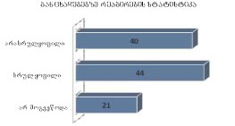

ასოციაციამ 4 აპრილს განცხადებებთან დაკავშირებით მიღებული პასუხების საფუძველზე ადმინისტრაციულ ორგანოებს წარუდგინა 74 ადმინისტრაციული საჩივარი იმის გათვალისწინებით, რომ 20 შემთხვევაში ინფორმაციის გაცემა მოხდა საჩივრის გაგზავნის შემდეგ. კვლევის არეალის გაფართოების მიზნით, ასოციაციამ დამატებით 9 ადმინისტრაციული საცივარი წარადგინა შესაბამის უწყებებში. ამათგან 7 ადმინისტრაციული საჩივარი ეფუძნებოდა ასოციაციის 25 მარტის განცხადებებს, ხოლო დანარჩენი 2 – ინფორმაციის გაცემაზე უარის თქმის სხვა ფაქტებს.

ასოციაციამ ადმინისტრაციული საჩივრები წარადგინა ზაკ–ის 177–ე მუხლის პირვალი და მესამე ნაწილების შესაბამისად და 178–ე მუხლით დადგენილი წესით. სულ წარმოდგენილი იქნა 83 ადმინისტრაციული საჩივარი, რომელთა საფუძველიც იყო შემდეგი დარღვევები:

1. საჯარო ინფორმაციის არასრულყოფილად გაცემა;
2. საჯარო ინფორმაციის მიჩნვა პერსონალურ მონაცემებად/პირად საიდუმლოებად;
3. საჯარო ინფორმაციის გაცემაზე უარის თქმა.

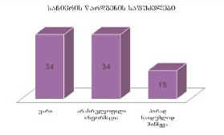

ასოციაციის მიერ შეტანილი 83 ადმინისტრაციული საჩივრიდან 72 წარმოდგენილი იქნა ზემდგომი თანამდებობის პირების მიმართ, ხოლო 11 – ზემდგომ ადმინისტრაციულ ორგანოში.

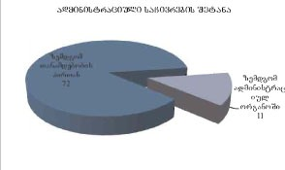

უწყებრივი ნიშნის მიხედვით დაჯგუფებული ზემოაღნიშნილი მონაცემები ასე გამოიყურება:

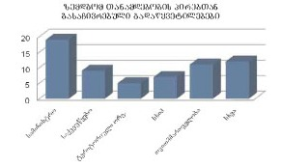

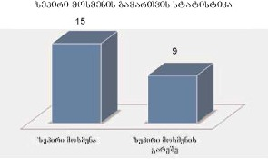

საჯარო ინფორმაციის არასრულყოფილად გაცემასთან დაკავშირებით წარდგენილი
ადმინისტრაციული საჩივრები

ადმინისტრაციულმა ორგანოებმა საჯარო ინფორმაცია არასრულყოფილად გასცეს 34 შემთხვევაში. განცხადების საფუძველზე მოწოდებული პასუხები, ხშირ შემთხვევაში, საერთოდ არ შეიცავდა მონაცემებს გამოთხოვილი ინფორმაციის ცალკეულ კომპონენტებთან დაკავშირებით.

ასოციაცია ადმინისტრაციულ საჩივრებში ასაბუთებდა, რომ გაცემული ინფორმაცია არასრულყოფილი იყო წარდგენილ განცხადებასთან მიმართებით, რაც, ზაკ–ის 177–ე მუხლის მე–3 ნაწილის შესაბამისად, ნიშნავს უარს საჯარო ინფორმაციის გაცემაზე.

მოცემულ საფუძველზე წარდგენილ ადმინისტრაციულ საჩივრებში საია მოითხოვდა ქმედების განხორციელებას და გასაჩივრებული აქტის გამომცემი პირის მიმართ პასუხისმგებლობის შესაბამისი ზომის დაკისრებას.

საჯარო ინფორმაციის პერსონალურ მონაცემებად/პირად საიდუმლოებად მიჩნევასთან
დაკავშირებით წარდგენილი ადმინისტრაციული საჩივრები

ადმინისტრაციულმა ორგანოებმა საჯარო ინფორმაცია პერსონალურ მონაცემებად/პირად საიდუმლოებად მიიჩნიეს 15 შემთხვევაში. საჯარო დაწესებულებები საიას მიერ გამოთხოვილ ინფორმაციას მიიჩნევდნენ კონფიდენციალურ მონაცემებად და აღნიშნულის დასასაბუთებლად ძირითადად ეყრდნობოდნენ საქართველოს კონსტიტუციის 41–ე მუხლის მე–2 პუნქტს, ასევე ზაკ–ის 37–ე მუხლის მე–2 ნაწილსა და 27¹ მუხლს.

საიამ, კვლევის მიზნებიდან გამომდინარე, წარდგენილი ადმინისტრაციული საჩივრების დასაბუთებისას შემდეგი სტრატეგია აირჩია: საქართველოს კონსტიტუციის 41–ე მუხლის მე–2 ნაწილისა და ზაკ–ის მე–3 თავის კონტექსტში, კანონმდებლობა იცნობს პირადი საიდუმლოების ინსტიტუტს. კერძოდ, ზაკ–ის 27¹ მუხლის თანახმად, „პერსონალური მონაცემების პირად საიდუმლოებად მიჩნევის საკითხს, გარდა კანონით გათვალისწინებული შემთხვევებისა, წყვეტს პირი, რომლის შესახებაც არსებობს ეს ინფორმაცია.“ ასოციაციას არ მიწოდებია შესაბამისი უწყებების თანამშრომელთა განცხადებების ასლები ადმინისტრაციული ორგანოების ხელმძღვანელთა მიმართ, გამოთხოვილი ინფორმაციის მათ პირად საიდუმლოებად ცნობის თაობაზე და ადმინისტრაციული ორგანოს შესაბამისი გადაწყვეტილების ასლი, ასევე ასოციაციისთვის არ უცნობებიათ ინფორმაციის გასაიდუმლოებისთაობაზე მიღებული გადაწყვეტილების საჯარო რეესტრში შეტანის ფაქტი. ასოციაციის პოზიციის თანახმად, დასახელებული გარემოებები გამორიცხავდა გამოთხოვილი ინფორმაციისათვის პირადი საიდუმლოების სტატუსის მიკუთვნების შესაძლებლობას. პერსონალურ მონაცემებთან დაკავშირებით, საიაეყრდნობოდა ზაკ–ის 42–ე მუხლის „ნ“ქვეპუნქტს, რომლის თანახმადაც, ყველას აქვს უფლება იცოდეს „ყველა სხვა ინფორმაცია, რომელიც კანონით გათვალისწინებულ შემთხვევებში და დადგენილი წესით არ არის მიჩნეული სახელმწიფო, კომერციულ ან პირად საიდუმლოებად.“ საჩივრის ავტორი, ასევე, მიუთითებდა ზაკ–ის 27–ე მუხლის „თ“ ქვეპუნქტისა და 37–ე მუხლის მე–2 ნაწილის ბუნდოვანებაზე, საჯარო მოხელეებისა და საჯარო დაწესებულებების სხვა თანამშრომლების მიმართ არსებულ მაღალ საზოგადოებრივ ინტერესზე, საბიუჯეტო სახსრების ხარჯვის გამჭვირვალობის მნიშვნელობაზე, რის გამოც ასოციაციის ინფორმაციის თავისუფლებაში ჩარევას გაუმართლებლად მიიჩნევდა.

გარდა ამისა, ასოციაცია მიიჩნევდა, რომ გასაჩივრებული ინდივიდუალური ადმინისტრაციულ–სამართლებრივი აქტების გამოცემას, ზაკ–ის 96–ე მუხლის მოთხოვნათა საწინააღმდეგოდ, საფუძვლად დაედო ისეთი ფაქტები და გარემოებები, რომლებიც სათანადოდ არ იქნა გამოკვლეული და შესწავლილი.

ასოციაციის მტკიცებით, დასახელებული ადმინისტრაციული ორგანოების მიერ დაუსაბუთებლად და უკანონოდ მოხდა გამოთხოვილი ინფორმაციის მიჩნევა პერსონალურ მონაცემებად/პირად საიდუმლოებად. წარდგენილი ადმინისტრაციული საჩივრებით საია მოითხოვდა: 1) გასაჩივრებული აქტების ბათილად ცნობას, 2) ქმედების განხორციელებას და 3) გასაჩივრებული აქტის გამომცემი პირის მიმართ პასუხისმგებლობის შესაბამისი ზომის გამოყენებას.

საჯარო ინფორმაციის გაცემაზე უარის თქმასთან დაკავშირებით წარდგენილი
ადმინისტრაციული საჩივრები

საჯარო ინფორმაციის გაცემაზე უარი ითქვა 34 შემთხვევაში. ადმინისტრაციულმა ორგანოებმა რეაგირების გარეშე დატოვეს საიას მიერ წარდგენილი განცხადებები საჯარო ინფორმაციის გამოთხოვნისთაობაზე. მათ, რამდენიმე გამონაკლისის გარდა, არც საჩივრის წარდგენის შემდეგ შეუსრულებიათ საჯარო ინფორმაციის გაცემის ვალდებულება, ზაკ–ის 189–ე მუხლით დადგენილი წესის შესაბამისად.

საჯარო ინფორმაციის გაცემაზე უარის თქმის საფუძველზე გაგზავნილ ადმინისტრაციულ საჩივრებში, ასოციაცია ეყრდნობოდა ზაკ–ის მე–40 მუხლის 1–ლ ნაწილს, რომლის თანახმადაც, „საჯარო დაწესებულება ვალდებულია გასცეს საჯარო ინფორმაცია დაუყოვნებლივ ან არა უგვიანეს 10 დღისა.“ ამავე დროს, ზაკ–ის 177–ე მუხლის მე–3 ნაწილის მიხედვით, ქმედების განხორციელებისათვის კანონით დადგენილი ვადის დარღვევა ითვლება ქმედების განხორციელებაზე უარის თქმად. სწორედ აღნიშნულ საფუძველზე დაყრდნობით ასაბუთებდა საია ადმინისტრაციული ორგანოს მიერ საჯარო ინფორმაციის გაცემაზე უარის თქმის ფაქტს.

აღნიშნულ საქმეებში ასოციაციამ მიიჩნია, რომ საჯარო ინფორმაციის ხელმისაწვდომობის უზრუნველყოფისათვის პასუხისმგებელმა პირმა დაარღვია ზაკ–ის შესაბამისი დებულებები. იმ შემთხვევებში, როდესაც ეს პირები საჯარო მოხელეები იყვნენ, სახეზე იყო „საჯარო სამსახურის შესახებ“ საქართველოს კანონის 78–ე მუხლით გათვალისწინებული ქმედება – სამსახურებრივ მოვალეობათა არაჯეროვანი შესრულება, ხოლო მაშინ, როდესაც აღნიშნული პირები საჯარო სამართლის იურიდიული პირების თანამშრომლები იყვნენ, ასოციაცია მიუთითებდა შესაბამისი დაწესებულებების შრომის შინაგანაწესით დადგენილი პასუხისმგებლობის ზომის გამოყენებაზე.

წარდგენილ ადმინისტრაციულ საჩივრებში ასოციაცია აყენებდა ორ მოთხოვნას: 1) ქმედების განხორციელების დავალებას და 2) პასუხისმგებლობის შესაბამისი ზომის დაკისრებას საჯარო ინფორმაციის ხელმისაწვდომობის უზრუნველყოფისათვის პასუხისმგებელი პირების მიმართ.
_____________________

1 „ადმინისტრაცია და მოქალაქე.“ ადმინისტრაციულ ორგანოებსა და მოქალაქეებს შორის წარმოშობილი ურთიერთობების მარეგულირებელი პრინციპები, ევროსაბჭოს სახელმძღვანელო. იხ. „საზღვარგარეთის ქვეყნების ადმინისტრაციული სამართლის მიმოხილვა“, ზ.ადეიშვილი, ლ.სამხარაული, თბილისი, 2003 წ., გვ.157
2 „ზოგადი ადმინისტრაციული სამართლის სახელმძღვანელო.“ ავტორთა კოლეგია, თბილისი, 2005 წ., გვ.296
<!--
</Section>
-->
<!--
<Section>
<Description>
<Metadata name=”Title”> II. ადმინისტრაციულ საჩივართან დაკავშირებით ადმინისტრაციული ორგანოების პრაქტიკის მიმოხილვა
</Metadata>
</Description>
-->
<!--
<Section>
<Description>
<Metadata name=”Title”> 1. უმოქმედობის შემთხვევები
</Metadata>
</Description>
-->
ასოციაციის 52 ადმინისტრაციული საჩივარი შესაბამის ორგანოებს საერთოდ არ განუხილავთ: არ დაუწყიათ ზაკ–ით გათვალისწინებული შესაბამისი სამართლებრივი პროცედურები, არ ჩაუტარებიათ ადმინისტრაციული წარმოება ადმინისტრაციულ საჩივართან დაკავშირებით და არ მიუღიათ გადაწყვეტილება.

იმ ზემდგომმა თანამდებობის პირებმა/ზემდგომი ადმინისტრაციული ორგანოს ხელმძღვანელმა პირებმა, რომელთაც წარედგინათ მოცემულ თავში (უმოქმედობა) აღნიშნული ადმინისტრაციული საჩივრები, არ შეასრულეს ზაკ–ით გათვალისწინებული, ადმინისტრაციული საჩივრის განხილვასთან დაკავშირებული სამსახურებრივი მოვალეობები. ამ თვალსაზრისით, მაღალი ალბათობით, შესაძლებელია სახეზე იყოს საქართველოს სისხლის სამართლის კოდექსის 342–ე მუხლით გათვალისწინებული ქმედების–სამსახურებრივი გულგრილობის ნიშნები: „სამსახურებრივი გულგრილობა, ესე იგი მოხელის ან მასთან გათანაბრებული პირის მიერ თავისი სამსახურებრივი მოვალეობის შეუსრულებლობა ან არაჯეროვნადშესრულება მისდამი დაუდევარი დამოკიდებულების გამო, რამაც ფიზიკური ან იურიდიული პირის უფლების, საზოგადოების ან სახელმწიფოს კანონიერი ინტერესების არსებითი დარღვევა გამოიწვია.“ მოცემულ შემთხვევაში, ზემდგომი თანამდებობის პირების/ზემდგომიადმინისტრაციული ორგანოების ხელმძღვანელი თანამდებობის პირების მიერ გამოჩენილმა უმოქმედობამ გამოიწვია იურიდიული პირის, საქართველოს ახალგაზრდა იურისტთა ასოციაციის უფლების დარღვევა, რაც გამოიხატა მის მიერ წარდგენილი ადმინისტრაციული საჩივრების განუხილველობით. ასოციაციის უფლება აღნიშნულ შემთხვევაში გამომდინარეობდა სწორედ ზაკ–ის 177–ე მუხლის 1–ლი ნაწილიდან და უზრუნველყოფილი იყო ამავე კოდექსის 183–ე მუხლის 1–ლი ნაწილით.

ამ თავში ვეცადეთ გაგვემიჯნა უმოქმედობის თითოეული შემთხვევა და განგვესხვავებინა ისინი ფაქტობრივი და სამართლებრივი საფუძვლების მიხედვით. აღნიშნული 52 საქმე გადავანაწილეთ 3 ქვეთავში: ადმინისტრაციული ორგანოს მიერ გამოვლენილი სრული უმოქმედობის, გადაწყვეტილებების გამოტანის გარეშე ინფორმაციის გაცემისა და არაჯეროვანი რეაგირების შემთხვევების მიხედვით.
<!--
<Section>
<Description>
<Metadata name=”Title”>1.1. ყოველგვარი რეაგირების გარეშე დარჩენილი ადმინისტრაციული საჩივრები
</Metadata>
</Description>
-->

ზაკ–ის177–ე მუხლის 1–ლი ნაწილით აღიარებული დაინტერესებული მხარის უფლება – გაასაჩივროს ადმინისტრაციული ორგანოს ქმედება, თავის მხრივ, უკავშირდება ადმინისტრაციული ორგანოს ვალდებულებას განიხილოს ადმინისტრაციული საჩივარი. აღნიშნული ვალდებულება დადგენილია ზაკ–ის 183–ე მუხლის 1–ლი ნაწილით, ხოლო ამავე მუხლით მისი განხორციელება შემოსაზღვრულია დროით – 1 თვის ვადით. ასოციაციის მიერ 2008 წლის 21 აპრილიდან 30 აპრილის ჩათვლით გაგზავნილ 20 ადმინისტრაციულ საჩივარს არ მოჰყოლია არავითარი სამართლებრივი რეაგირება. ეს ადმინისტრაციული ორგანოებია:

1) საქართველოს ეკონომიკური განვითარების სამინისტრო (2 ადმინისტრაციული საჩივარი);
2) საქართველოს კულტურის, ძეგლთა დაცვისა და სპორტის სამინისტრო (2 ადმინისტრაციული საჩივარი);
3) საქართველოს ლტოლვილთა და განსახლების სამინისტრო;
4) საქართველოს ფინანსთა სამინისტრო;
5) საქართველოს სახელმწიფო მინისტრი რეინტეგრაციის საკითხებში;
6) საქართველოს ფინანსთა სამინისტროს სახელმწიფო საქვეუწყებო დაწესებულება – სახაზინო სამსახური;
7) საქართველოს ეკონომიკური განვითარების სამინისტროს სახელმწიფო საქვეუწყებო დაწესებულება – მთავარი არქმშენინსპექცია;
8) სსიპ თბილისის №127 საჯარო სკოლა;
9) ყვარლის მუნიციპალიტეტის საკრებულო;
10) დუშეთის მუნიციპალიტეტის საკრებულო;
11) ოზურგეთის რაიონული სასამართლო;
12) ახალქალაქის რაიონული სასამართლო;
13) თბილისის საკრებულო;
14) საქართველოს პრეზიდენტის ადმინისტრაცია (2 ადმინისტრაციული საჩივარი);
15) აჭარის ავტონომიური რესპუბლიკის მთავრობა (2 ადმინისტრაციული საჩივარი);
16) საქართველოს ენერგეტიკისა და წყალმომარაგების მარეგულირებელი ეროვნული კომისია.

კვლევის მიზნებისათვის, რათა მაქსიმალურად განგვესხვავებინა ერთმანეთისაგან თითოეული საქმისათვის დამახასიათებელი თავისებურებები, ასოციაციამ მოცემულ ქვეჯგუფში გააერთიანა ყოველგვარი რეაგირების გარეშე დარჩენილი ადმინისტრაციული საჩივრები.
<!--
</Section>
-->
<!--
<Section>
<Description>
<Metadata name=”Title”> 1.2 ინფორმაციის გაცემის შემთხვევები გადაწყვეტილების გამოტანის გარეშე
</Metadata>
</Description>
-->

საიამ ადმინისტრაციული საჩივრები წარუდგინა ზემდგომ თანამდებობის პირებს/ზემდგომადმინისტრაციულ ორგანოებს საჯარო ინფორმაციის გაცემისათვის კანონით დადგენილი მაქსიმალური ვადის – 10 დღის ამოწურვის შემდეგ. აღნიშნულს საფუძვლად დაედო ზაკ–ის 177–ე მუხლის მე–2 და მე–3 ნაწილები: „ადმინისტრაციული ორგანოს მიერ ადმინისტრაციულ–სამართლებრივი აქტის გამოცემისათვის დადგენილი ვადის დარღვევა ჩაითვლება ადმინისტრაციულ–სამართლებრივი აქტის გამოცემაზე უარის თქმად და იგი გასაჩივრდება ამ თავით დადგენილი წესით;“ „ადმინისტრაციული ორგანოს ქმედება, რომელიც არ არის დაკავშირებული ადმინისტრაციულ– სამართლებრივი აქტის გამოცემასთან, გასაჩივრდება ამ თავით დადგენილი წესით.“ ადმინისტრაციული საჩივრები შეეხებოდა ინფორმაციის როგორც მთლიანად, ისე ნაწილობრივ მოუწოდებლობის შემთხვევებს.

საქართველოს ზოგადი ადმინისტრაციული კოდექსის 189–ე მუხლის 1–ელი ნაწილით დადგენილია: „თუ ადმინისტრაციული საჩივარი წარდგენილია ადმინისტრაციულ–სამართლებრივი აქტის გამოცემისათვის დადგენილი ვადის დარღვევასთან დაკავშირებით, ადმინისტრაციული საჩივრის წარდგენა არ აჩერებს შესაბამისი ადმინისტრაციული ორგანოს ვალდებულებას გამოსცეს ადმინისტრაციულ–სამართლებრივი აქტი, გარდა კანონით დადგენილი შემთხვევებისა.“ ზემდგომ ადმინისტრაციულ ორგანოში საჩივარზე წარმოების მიმდინარეობა არ უკრძალავს გასაჩივრებული აქტის მიმღებ ორგანოს საკუთარი ინიციატივით სადავო საკითხის გადაწყვეტას.¹

კვლევის ფარგლებში ადმინისტრაციული საჩივრის წარდგენის შემდეგ ინფორმაციის გაცემის 21 ფაქტი დაფიქსირდა. არც ერთ განსახილველ შემთხვევაში ადმინისტრაციულ ორგანოებს არ მიუთითებიათ აქტის გამოცემის სამართლებრივი საფუძველი, მათ შორის ზაკ–ის 189–ე მუხლი. მით უფრო, არავის შეუტყობინებია ჩვენთვის აღნიშნული საფუძვლით ადმინისტრაციულ საჩივარზე წარმოების შეწყვეტის შესახებ. ეს იმპერატიულადაა განსაზღვრული ზაკ–ის 189–ე მუხლის მე–2 ნაწილით: „თუ კანონით სხვა რამ არ არის დადგენილი, შესაბამისი ადმინისტრაციული ორგანოს მიერ ადმინისტრაციულ–სამართლებრივი აქტის გამოცემის შემთხვევაში ინდივიდუალური ადმინისტრაციულ–სამართლებრივი აქტის გამოუცემლობის გამო ადმინისტრაციულ საჩივართან დაკავშირებული ადმინისტრაციული წარმოება უნდა შეწყდეს.“

იქედან გამომდინარე, რომ სათანადო საფუძვლების არსებობის მიუხედავად ადმინისტრაციულ ორგანოებს არ მიუღიათ ადმინისტრაციულ საჩივარზე წარმოების შეწყვეტის გადაწყვეტილება, არ უცნობებიათ ნებისმიერი სხვა სამართლებრივი შედეგის შესახებ, საია მიზნებისთვის ასეთ შემთხვევებს ადმინისტრაციულ საჩივარზე უმოქმედობის თავში ასახავს.

21 საქმეში ადმინისტრაციულმა ორგანოებმა ადმინისტრაციული საჩივრის წარდგენის შემდეგ სრულად ან არასრულად გასცეს გამოთხოვილი ინფორმაცია. შესაბამისად, მათ სრულად ან ნაწილობრივ შეასრულეს ვალდებულება – განახორციელეს ქმედება, რომელთან დაკავშირებითაც ადმინისტრაციული საჩივარი იყო წარდგენილი. ეს ადმინისტრაციული ორგანოებია:

1) საქართველოს ლტოლვილთა და განსახლების სამინისტრო;
2) საქართველოს განათლებისა და მეცნიერების სამინისტრო;
3) საქართველოს სახელმწიფო მინისტრის აპარატი დიასპორის საკითხებში;
4) საქართველოს ეკონომიკური განვითარების სამინისტრო;
5) საქართველოს ეკონომიკური განვითარების სამინისტროს სახელმწიფო საქვეუწყებო დაწესებულება – ტურიზმისა და კურორტების დეპარტამენტი;
6) საქართველოს ეკონომიკური განვითარების სამინისტროს სახელმწიფო საქვეუწყებო დაწესებულება – სტატისტიკის დეპარტამენტი;
7) საქართველოს შინაგან საქმეთა სამინისტროს სახელმწიფო საქვეუწყებო დაწესებულება – საქართველოს სასაზღვრო პოლიცია;
8) საქართველოს ფინანსთა სამინისტროს შემოსავლების სამსახურის ქუთაისის რეგიონალური ცენტრი (საგადასახადო ინსპექცია);
9) საქართველოს ფინანსთა სამინისტროს შემოსავლების სამსახურის ფოთის რეგიონალური ცენტრი (საგადასახადო ინსპექცია);
10) სსიპ სოციალური სუბსიდიების სააგენტო;
11) სსიპ თბილისის №175 საჯარო სკოლა;
12) თბილისის ვაკე–საბურთალოს რაიონის გამგეობა;
13) თიანეთის მუნიციპალიტეტის გამგეობა;
14) საგარეჯოს მუნიციპალიტეტის გამგეობა;
15) თვითმმართველი ქალაქ რუსთავის მერია;
16) ქალაქ ბათუმის მერია;
17) ბათუმის საქალაქო სასამართლო;
18) თბილისის სააპელაციო სასამართლო;
19) საქართველოს იუსტიციის უმაღლესი საბჭო;
20) საქართველოს კონტროლის პალატა;
21) საქართველოს გენერალური პროკურატურა.

აღსანიშნავია, რომ ზაკ–ის 189–ე მუხლი შეეხება არა მხოლოდ ადმინისტრაციულ–სამართლებრივი აქტის გამოცემის (როგორც ეს მუხლის სათაურშია მითითებული), არამედ ქმედების განხორციელების ვალდებულებასაც. აღნიშნული განმარტების საფუძველს იძლევა ზაკ–ის 177–ე მუხლის მე–3 ნაწილი: „ადმინისტრაციული ორგანოს ქმედება, რომელიც არ არის დაკავშირებული ადმინისტრაციულ–სამართლებრივი აქტის გამოცემასთან, გასაჩივრდება ამ თავით დადგენილი წესით.“ ეს გულისხმობს, რომ ადმინისტრაციული ორგანოს გასაჩივრებულ ქმედებაზე თანაბრად ვრცელდება ადმინისტრაციულ საჩივართან დაკავშირებული წარმოების ყველა დებულება.

189–ე მუხლი მიუთითებს აქტის გამოცემაზე/ქმედების განხორციელებაზე შესაბამისი ადმინისტრაციული ორგანოს მიერ. კანონის ეს ჩანაწერი არ მიჯნავს ორგანოს შიგნით აქტის გამომცემ თანამდებობის პირსა და მის ზემდგომ თანამდებობის პირს. ამ თვალსაზრისით, ზაკ–ის 189–ე მუხლის კვალიფიკაციისათვის მნიშვნელობა არა აქვს ვინ გამოსცემს აქტს/ახორციელებს ქმედებას – ქვემდგომი თანამდებობის პირი თუ უშუალოდ საჩივრის განმხილველი ზემდგომი თანამდებობის პირი. ასეთი განსხვავება უთუოდ წარმოიშობა ზემდგომი ადმინისტრაციული ორგანოს მიერ საჩივრის განხილვისას. კანონმდებლობით, ის მოკლებულია შესაძლებლობას თავად გამოსცეს აქტი/განახორციელოს ქმედება.

რამდენიმე შემთხვევაში, ჩვენ მიერ გამოთხოვილი ინფორმაცია მოგვაწოდა თავად საჩივრის განმხილველმა ზემდგომმა თანამდებობის პირმა, რამაც პრაქტიკაში შესაძლოა პრობლემები შექმნას ზაკ–ის მე–8 მუხლის (მიუკერძოებლობა) კონტექსტში. ზემოაღნიშნული 21 საქმიდან 10 შემთხვევაში ქმედება განახორციელეს უშუალოდ ქვემდგომმა თანამდებობის პირებმა შემდეგი უწყებებიდან:

1) საქართველოს ლტოლვილთა და განსახლების სამინისტრო;
2) საქართველოს განათლებისა და მეცნიერების სამინისტრო;
3) საქართველოს ეკონომიკური განვითარების სამინისტრო;
4) საქართველოს შინაგან საქმეთა სამინისტროს სახელმწიფო საქვეუწყებო დაწესებულება – საქართველოს სასაზღვრო პოლიცია;
5) საქართველოს ფინანსთა სამინისტროს შემოსავლების სამსახურის ფოთის რეგიონალური ცენტრი (საგადასახადო ინსპექცია);
6) ქალაქ ბათუმის მერია;
7) თვითმმართველი ქალაქ რუსთავის მერია;
8) თბილისის სააპელაციო სასამართლო;
9) საქართველოს კონტროლის პალატა;
10) საქართველოს გენერალური პროკურატურა.

დანარჩენ 11 შემთხვევაში კი – უშუალოდ საჩივრის განმხილველმა პირებმა ქვემოთ აღნიშნულ უწყებებში:

1) საქართველოს სახელმწიფო მინისტრის აპარატი დიასპორის საკითხებში;
2) საქართველოს ეკონომიკური განვითარების სამინისტროს სახელმწიფო საქვეუწყებო დაწესებულება – ტურიზმისა და კურორტების დეპარტამენტი;
3) საქართველოს ეკონომიკური განვითარების სამინისტროს სახელმწიფო საქვეუწყებო დაწესებულება – სტატისტიკის დეპარტამენტი;
4) საქართველოს ფინანსთა სამინისტროს შემოსავლების სამსახურის ქუთაისის რეგიონალური ცენტრი (საგადასახადო ინსპექცია);
5) სსიპ სოციალური სუბსიდიების სააგენტო;
6) სსიპ თბილისის №175 საჯარო სკოლა;
7) თბილისის ვაკე–საბურთალოს რაიონის გამგეობა;
8) თიანეთის მუნიციპალიტეტის გამგეობა;
9) საგარეჯოს მუნიციპალიტეტის გამგეობა;
10) ბათუმის საქალაქო სასამართლო;
11) საქართველოს იუსტიციის უმაღლესი საბჭო.

დიაგრამის სახით აღნიშნული მონაცემები ასე გამოიყურება

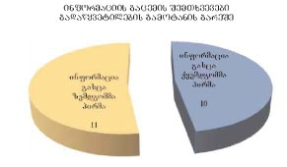

ადმინისტრაციულ ორგანოებს არც ერთ შემთხვევასი არ მიუთითებიათ მათ მიერ ადმინისტრაციული საჩივრის წარდგენის შემდეგ ქმედების განხორციელების სამართლებრივი საფუძველი – ზაკ–ის 189–ე მუხლის 1–ელი ნაწილი. ქმედების განხორციელებას არ მოჰყოლია არც 189–ე მუხლის მე–2 ნაწილით გათვალისწინებული შესაბამისი სამართლებრივი შედეგი – წარმოების შეწყვეტა ასოციაციის მხოლოდ პირველ მოთხოვნასთან მიმართებით. ასოციაციის მეორე მოთხოვნასთან მიმართებით არც ერთ ადმინისტრაციულ ორგანოს არ ჩაუტარებია შესაბამისი წარმოება, არ განუხილავს ადმინისტრაციული საცივარი და არ მიუღია გადაწყვეტილება. არადა, „აუცილებელია, საჯარო მოხელის მიმართ – ისვე, როგორც დაზარალებული მხარის სასარგებლოდ – შესაბამისი ადმინისტრაციული ზომების გატარება.²

ორმა უწყებამ – სსიპ სოციალური სუბსიდიების სააგენტომ³ და საქართველოს გენერალურმა პროკურატურამ⁴ არასწორად მიგვითითეს ზაკ–ის 182–ე მუხლის 1–ელი ნაწილის „გ“ ქვეპუნქტის საჩივრის განხილვაზე უარის თქმის შესაძლებლობაზე (თუმცა მათ არ მიუღიათ გადაწყვეტილება ადმინისტრაციული საჩივრის მიღებაზე ან განხილვაზე უარის თქმის შესახებ გადაწყვეტილება გამოიტანება. ყველაზე დიდი პრობლემაა ზაკ–ის 182–ე მუხლის 1–ელი ნაწილის „გ“ ქვეპუნქტის – „არსებობს ამ ორგანოს ან ზემდგომი ორგანოს გადაწყვეტილებაში“ გულისხმობენ საჯარო ინფორმაციის ხელმისაწვდომობის უზრუნველყოფისათვის პასუხისმგებელი პირების ან ზემდგომი თანამებობის პირების მიერ ინფორმაციის საჩივრის შეტანის შემდეგ გაცემის შემთხვევებს, რაც – არასწორია. რეალურად, ზაკ–ის 201–ე მუხლის თვალსაზრისით (ადმინისტრაციული საჩივრის დაკმაყოფილების, დაკმაყოფილებაზე უარის თქმის ან ნაწილობრივ დაკმაყოფილების შესახებ). „ცხადია, ადმინისტრაციული ორგანო უფლებამოსილია უარი განაცხადოს საჩივრის მიღებაზე, უკეთუ მის მიერ ან ზემდგომი ორგანოს მიერ იმავე საკითხზე შეტანილ საჩივარზე გადაწყვეტილება უკვე მიღებულია.“⁵ საგულისხმოა, რომ 182–ე მუხლის 1–ელი ნაწილის „ა“, „ბ“ და „დ“ ქვეპუნქტები ამყარებს მოცემულ განმარტებას, როდესაც ჩამოთვლილია მსგავსი გარემოებები: „არსებობს სასამართლოს გადაწყვეტილება ან განჩინება იმავე დავის საგანზე მოსარჩელის მიერ სარჩელზე უარის თქმის, მოპასუხის მიერ სარჩელის ცნობის ან მხარეთა მორიგების შესახებ“, „სასამართლო წარმოებაშია საქმე დავაზე იმავე მხარეებს შორის, იმავე საგანზე და იმავე საფუძვლით“, „ზემდგომ ადმინისტრაციულ ორგანოში მიმდინარეობს ადმინისტრაციული წარმოება იმავე ადმინისტრაციულ საჩივართან დაკავშირებით“. შესაბამისად, ცალსახაა, რომ 182–ე მუხლის 1–ელი ნაწილის „გ“ ქვეპუნქტში იგულისხმება მხოლოდ საჩივართან, და არა განცხადებასთან დაკავშირებით მიღებული გადაწყვეტილება.

__________________

1. „ზოგადი ადმინისტრაციული სამართლის სახელმძღვანელო.“ ავტორთა კოლეგია, თბილისი, 2005 წ., გვ.307
2. თ. გურჩიანი: „სასამართლო პრაქტიკის ანალიზი“. ინფორმაციის თავისუფლება, ნაწილი II, თბილისი, 2005 წ., გვ.11
3. იხ. სსიპ სოციალური სუბსიდირების სააგენტოს დირექტორის ა. ურუშაძის წერილი №01/06 – 8318(30.04.08)
4. იხ. საქართველოს გენერალური პროკურორის პირველი მოადგილის, გ. ლაცაბიძის წერილი №გ 17042008/56 (17.04.08)
5. „ზოგადი ადმინისტრაციული სამართლის სახელმძღვანელო.“ ავტორთა კოლეგია, თბილისი, 2005 წ., გვ.306
<!--
</Section>
-->
<!--
<Section>
<Description>
<Metadata name=”Title”> 1.3. ადმინისტრაციული ორგანოების არაჯეროვანი რეაგირება – გადაწყვეტილების სანაცვლოდ მიღებული წერილები
</Metadata>
</Description>
-->

ასოციაციის მიერ განხორციელებული კვლევისას გამოიკვეთა შემდეგი ტენდენცია: საიას მიერ წარდგენილ ადმინისტრაციულ საჩივრებს ადმინისტრაციული ორგანოების მხრიდან მოჰყვა შეუსაბამო რეაგირება. 11–მა ადმინისტრაციულმა ორგანომ საიას მიერ წარდგენილ საჩივრებთან დაკავშირებით „პასუხები“ გვაცნობა წერილებით, რომლებიც შეიცავდა ცნობებს მათ მიერ კანონით დადგენილ ვადაში ინფორმაციის გაცემის შესახებ. იშვიათ შემთხვევებში, წერილს თან ერთვოდა საფოსტო გზავნილის ჩაბარების დამადასტურებელი მტკიცებულებები და გამოგზავნილი წერილის ასლი.

აღნიშნული ადმინისტრაციული ორგანოების მიერ გაცემული საჯარო ინფორმაცია ასოციაციამ მიიღო მხოლოდ საჩივრის გაგზავნის შემდეგ. თუმცა, კვლევის სტრატეგიიდან გამომდინარე, საიამ არც ერთ შემთხვევაში არ თქვა უარი ადმინისტრაციულ საჩივარზე. კვლევის მიზანი სწორედ ადმინისტრაციული ორგანოების მიერ საჩივრების განხილვის ეფექტიანობის შესწავლა იყო.

ადმინისტრაციული ორგანოების მიერ „საჩივართან დაკავშირებით“ მოწოდებული წერილები, როგორც წესი, რამდენიმე წინადადებისგან შედგება, არ შეიცავს მითითებას სამართლებრივი საფუძვლებისა და პროცესუალური შედეგების შესახებ. იშვიათადაა მითითებული მთლიანად ნორმატიული აქტი, საუკეთესო შემთხვევაში, მითითებულია მისი ერთ–ერთი ნორმა. ეს ადმინისტრაციული ორგანოებია:

1) რეგიონალური მართვის საკითხებში სახელმწიფო მინისტრის აპარატი;
2) საქართველოს შინაგან საქმეთა სამინისტროს თბილისის მთავარი სამმართველო;
3) საქართველოს შინაგან საქმეთა სამინისტროს აჭარის ა/რ მთავარი სამმართველო;
4) საქართველოს შინაგან საქმეთა სამინისტროს გურიის სამხარეო მთავარი სამმართველო (საფუძველი: არ დარღვეულა ზაკ–ი);
5) სსიპ საფინანსო სააგენტო;
6) დუშეთის მუნიციპალიტეტის გამგეობა;
7) თვითმმართველი ქალაქ ქუთაისის მერია (საფუძველი: არ დარღვეულა ზაკის მე–40 მუხლი);
8) თვითმმართველი ქალაქ ფოთის მერია (საფუძველი: არ დარღვეულა ზაკ–ის მე–40 მუხლი);
9) თბილისის მერია – (საფუძველი: სახეზე არ არის „საჯარო სამსახურის შესახებ“ საქართველოს კანონის 78–ე მუხლით გათვალისწინებული გადაცდომა);
10) ქუთაისის საქალაქო სასამართლო;
11) საქართველოს უზენაესი სასამართლო (საფუძველი: არ დარღვეულა ზაკ–ი).

ზაკ–ის 76–ე მუხლი ადგენს, რომ დაინტერესებული მხარის განცხადებაზე ადმინისტრაციული წარმოება იწყება მისი რეგისტრაციის მომენტიდან. აღნიშნული დებულება, ზაკ–ის 185–ე მუხლის შესაბამისად, გამოიყენება ადმინისტრაციულ საჩივართან მიმართებითაც. სწორედ რეგისტრაციის ფაქტს უკავშირდება ადმინისტრაციული ორგანოს ვალდებულება კანონით დადგენილი წესით განახორციელოს საჩივართან დაკავშირებული ადმინისტრაციული წარმოებისათვის დადგენილი პროცედურები, გამოიკვლიოს საქმისათვის მნიშვნელობის მქონე ფაქტობრივი გარემოებები, მათი სამართლებრივი საფუძვლები და მიიღოს შესაბამისი გადაწყვეტილება. ზაკ–ის 182–ე მუხლის მე–2 ნაწილით განსაზღვრული გადაწყვეტილება საჩივრის წარმოებაში მიღების შესახებ, რომელიც 5 დღის ვადაში მიიღება, საჩივრის განხილვაზე უარის თქმის საფუძვლების არარსებობის დადასტურებაა. საჩივრის რეგისტრაციიდან მისი წარმოებაში მიღების გადაწყვეტილებამდე პერიოდში მოწმდება გარკვეული ფაქტობრივი გარემოებები, რაც, ასევე, წარმოების გზით ხორციელდება.

ყველა დასახელებულ შემთხვევაში, ადმინისტრაციული ორგანო ვალდებული იყო განეხილა წარდგენილი ადმინისტრაციული საჩივარი, თუმცა, ეს არ განუხორციელებია ზაკ–ის 183–ე მუხლის 1–ელი ნაწილის საწინააღმდეგოდ: „თუ კანონით ან მის საფუძველზე გამოცემული კანონქვემდებარე აქტით სხვა რამ არ არის დადგენილი, უფლებამოსილი ადმინისტრაციული ორგანო ვალდებულია ადმინისტრაციული საჩივარი განიხილოს და შესაბამისი გადაწყვეტილება მიიღოს ერთი თვის ვადაში.“

ზაკ–იადმინისტრაციული წარმოების დასრულების ისეთ მექანიზმებს ითვალისწინებს, როგორიცაა: საჩივრის განხილვაზე/მიღებაზე უარის თქმა (ზაკ–ის 182–ე მუხლის მე–2 ნაწილი), ადმინისტრაციული საჩივრის განუხილველად დატოვება (ზაკის 83–ე მუხლის მე–5 ნაწილი, 193–ე მუხლის მე–2 ნაწილი), ადმინისტრაციულ საჩივართან დაკავშირებული წარმოების შეწყვეტა 189–ე მუხლის მე–2 ნაწილი) და ადმინისტრაციული წარმოების შეჩერება (191–ე მუხლის მე–2 ნაწილი). დასახელებულ 11 საქმეში ადმინისტრაციულ ორგანოებს სათანადო საფუძვლის არარსებობის გამო არ ჰქონდათ უფლება გამოეყენებინათ აღნიშნული წესები და დაყრდნობოდნენ მათ. რაც შეეხება ზაკ–ის 189–ე მუხლს, იგი ადგენს ადმინისტრაციული წარმოების შეწყვეტის წესს შესაბამისი ადმინისტრაციული ორგანოს მიერ ადმინისტრაციულ–სამართლებრივი აქტის გამოცემის შემთხვევაში. ყველა დასახელებულ საქმეში ადმინისტრაციული ორგანოების მიერ აქტის გამოცემა წინ უსწრებდა ადმინისტრაციული საჩივრის წარდგენას, 189–ე მუხლის გამოსაყენებლად კი, საჭიროა აქტი გამოიცეს საჩივრის შეტანის შემდეგ. აქედან გამომდინარე, ადმინისტრაციული ორგანოები ვერც წარმოების შეწყვეტის აღნიშნულ მექანიზმს დაეყრდნობოდნენ.

ამდენად, ცალსახაა ადმინისტრაციული ორგანოების ვალდებულება კანონით დადგენილი წესით და ვადაში განეხილათ ადმინისტრაციული საჩივრები. ზაკ–ის XII თავი დეტალურად აწესრიგებს საჩივართან დაკავშირებულ წარმოებას და განსაზღვრავს წარმოებასთან დაკავშირებულ ყველა პროცედურას, რაც განსახილველ შემთხვევებში არ იქნა დაცული.

მითითებულმა ადმინისტრაციულმა ორგანოებმა, კანონის მოთხოვნათა საწინააღმდეგოდ, არ განახორციელეს შემდეგი პროცესუალური მოქმედებები:

- შეტყობინება ადმინისტრაციულ საჩივართან დაკავშირებით ადმინისტრაციული წარმოების დაწყების შესახებ (ზაკ–ის 194–ე მუხლის მე–2 ნაწილი);

- გასაჩივრებული აქტის შეჩერების შესახებ გადაწყვეტილების მიღება (ზაკ–ის 184–ე მუხლის 1–ელი ნაწილი);

- ზეპირი მოსმენის დანიშვნა და ჩატარება (ზაკ–ის 110–ე მუხლის 1–ელი ნაწილი და 199–ე მუხლი);

- ყველა დაინტერესებული მხარისათვის საკუთარი მოსაზრების წარდგენის შესაძლებლობის მიცემა (ზაკ–ის 194ე მუხლის 1–ელი ნაწილი);

- საქმისათვის მნიშვნელობის მქონე ყველა გარემოების გამოკვლევა, შეფასება და ურთიერთშეჯერება (ზაკ–ის 53–ე მუხლის მე–5 ნაწილი, 96–ე მუხლის 1–ელი და მე–2 ნაწილები);

- საჩივრის განხილვა კანონით დადგენილ ვადაში (ზაკ–ის 183–ე მუხლის 1–ელი ნაწილი);

- გადაწყვეტილების მიღება კანონით დადგენილი ფორმით (ზაკ–ის 201–ე და 202–ე მუხლები);

- იმ საკანონმდებლო ან კანონქვემდებარე ნორმატიული აქტის ან მისი შესაბამისი ნორმის მითითება, რომელიც საფუძვლად დაედო ადმინისტრაციული საჩივრის განხილვის შედეგად მიღებულ გადაწყვეტილებას (ზაკ–ის53–ე მუხლის მე–3 ნაწილი).

ზემოაღნიშნულ არც ერთ ადმინისტრაციულ ორგანოს არ ჩაუტარებია საჩივართან დაკავშირებული წარმოება და არ შეუსრულებია კანონით დადგენილი მოთხოვნები. ხოლო ის მცირე გარემოებები, რომელთაც მათი პასუხები ეფუძნება, გამოკვლეულ იქნა ადმინისტრაციული წარმოების მიღმა. ადმინისტრაციული წარმოება სწორედ საქმესთან დაკავშირებული ფაქტებისა და გარემოებების გამოკვლევას ემსახურება. შესაბამისად, ადმინისტრაციული ორგანოები ვალდებული იყვნენ მოქმედებები კანონით დადგენილ ფარგლებში განეხორციელებინათ.

საჩივართან დაკავშირებული ადმინისტრაციული წარმოების დასკვნითი ქმედებაა საჩივრის განხილვის შედეგად გადაწყვეტილების მიღება. ნებისმიერ შემთხვევაში, გადაწყვეტილებიდან სულ ცოტა უნდა ირკვეოდეს გადაწყვეტილების შედეგი, რომელიც, ზაკ–ის 201–ე მუხლის მიხედვით, სამი სახის შეიძლება იყოს: საჩივრის დაკმაყოფილება, ნაწილობრივ დაკმაყოფილება ან დაკმაყოფილებაზე უარის თქმა. ზაკის 202–ე მუხლის მიხედვით კი: „ადმინისტრაციული საჩივრის განხილვის თაობაზე ადმინისტრაციული ორგანოს მიერ მიღებული გადაწყვეტილება წარმოადგენს ინდივიდუალურ ადმინისტრაციულ–სამართლებრივ აქტს და იგი უნდა აკმაყოფილებდეს ინდივიდუალური ადმინისტრაციულ–სამართლებრივი აქტისთვის ამ კოდექსით დადგენილ მოთხოვნებს.“

წერილები, რომლებიც ადმინისტრაციულ საჩივარზე პასუხის ფორმით მოგვაწოდეს, არ შეიძლება ჩაითვალოს სწორ სამართლებრივ რეაგირებად, მით უფრო, მათი შინაარსისა და ფორმის გათვალისწინებით, შეუძლებელია ისინი მიჩნეულ იქნეს გადაწყვეტილებებად. ეს უკანასკნელი უთუოდ უნდა ასახავდეს საჩივრის განხილვის შედეგს, შეიცავდეს შესაბამის სამართლებრივ დასაბუთებას, იყოს ცალსახა და ცხადი.

საჩივართან დაკავშირებით მიღებული გადაწყვეტილება უნდა აკმაყოფილებდეს აქტის როგორც ფორმალური, ისე მატერიალური კანონიერების კრიტერიუმებს. კერძოდ, ზაკ–ის 52–ე მუხლის მიხედვით ის უნდა შეიცავდეს სათაურსა და სახეს. ხოლო პასუხებიდან, რომლებიც საიას მიეწოდა, არ ირკვევა აღნიშნული რეკვიზიტები – არ არის მითითება, რომ ის წარმოადგენს გადაწყვეტილებას ადმინისტრაციულ საჩივარზე.

გარდა ამისა, ზაკ–ი ინდივიდუალური ადმინისტრაციულ–სამართლებრივი აქტისათვის აწესებს გასაჩივრების შესაძლებლობისა და წესის მითითების მოთხოვნას, რაც არც ერთ შემთხვევაში არ იქნა დაცული. აღნიშნული „პასუხები“ ასევე არ შეიცავს სავალდებულო დასაბუთებას, იმ სამართლებრივ და ფაქტობრივ საფუძვლებს, რომლებსაც დაეფუძნა აქტი.

აქტის დასაბუთებულობა უმნიშვნელოვანესი კრიტერიუმია, რომელიც რამდენიმე მიზანს ემსახურება. პირველ რიგში, იგი უზრუნველყოფს ადმინისტრაციული ორგანოების თვითკონტროლს, რამდენადაც იგი იძულებული ხდება, დასაბუთების ჩამოყალიბების პროცესში ზუსტად განსაზღვროს გადაწყვეტილების სამართლებრივი და ფაქტობრივი საფუძვლები და გაამყაროს აქტის დასაბუთება. გარდა ამისა, იგი მნიშვნელოვნად უწყობს ხელს ადრესატის მხრიდან მისი კანონიერებისა და გასაჩივრების შესაძლო შედეგების შეფასებას.¹ ხოლო იმ შემთხვევაში, როდესაც აქტი შედგება რამდენიმე წინადადებისაგან და მოიცავს ძალიან მცირე ფაქტობრივ საფუძველს, მისი ადრესატისათვის შეუძლებელი ხდება აქტის შინაარსის, საფუძვლებისა და შედეგის გარკვევა.

აღნიშნული ქმნის პრობლემას ადმინისტრაციული ორგანოს გადაწყვეტილების გასაჩივრების კუთხით. სამართლებრივი აქტის მხარისათვის ოფიციალური გაცნობა ზაკ–ის იმპერატიული მოთხოვნაა. ადმინისტრაციული ორგანო ვალდებულია გააცნოს ადმინისტრაციული აქტი ყველა დაინტერესებულ მხარეს. ზაკ–ის 58–ე მუხლით დადგენილია ინდივიდუალური აქტის ოფიციალური გაცნობის წესი. გაცნობაში იგულისხმება დაინტერესებული პირისათვის ან პირთათვის ადმინისტრაციული აქტის პერსონალურად გადაგზავნა (გადაცემა). უმეტეს სამართლებრივ სისტემებში ადმინისტრაციულ აქტს, რომელიც სათანადო წესით არ გადაეცემა შესაბამის პირს, არ შეიძლება მოჰყვეს იურიდიული შედეგი ამა თუ იმ პირისათვის, სანამ ისინი აღნიშნულ აქტთან დაკავშირებით არ მიიღებენ სათანადო შეტყობინებას.² ზაკ–ის მიერ დადგენილი აქტის ოფიციალური გაცნობის წესი გულისხმობს მხარისათვის უშუალოდ ინდივიდუალური ადმინისტრაციულ–სამართლებრივი აქტის გადაცემას. სწორედ ამ ფაქტს უკავშირდება დაინტერესებული მხარისათვის კანონით დადგენილი გასაჩივრების ერთთვიანი ვადის ათვლა. მოცემულ შემთხვევებში ასოციაციას, როგორც დაინტერესებულ მხარეს, არ მიწოდებია გადაწყვეტილება ადმინისტრაციულ საჩივარზე. მას მხოლოდ რამდენიმე წინადადებით ეცნობა განმხილველი ადმინისტრაციული ორგანოს მიერ საკუთარი მოქმედების შეფასება.

მხარისათვის გასაჩივრების უფლების სათანადო რეალიზაციისათვის საჭიროა ადმინისტრაციული ორგანოს გადაწყვეტილების სამართლებრივი დასაბუთების გაცნობა, რათა შესაძლებელი იყოს შესაბამისი პოზიციის და სამართლებრივი საფუძვლების ჩამოყალიბება სასამართლოსათვის მიმართვის მიზნით. საქართველოს კონსტიტუციის 42–ე მუხლი აღიარებს არა მხოლოდ სასამართლოსათვის მიმართვის უფლებას, არამედ გარკვეულ გარანტიებს ქმნის დაცვის უფლების ჯეროვანი განხორციელებისათვის. სასამართლოს დაცვა კი ეფექტიანი შეიძლება იყოს მხოლოდ მაშინ, როცა იგი დროულად ხორციელდება.³

ადმინისტრაციული ორგანოები, რომლებიც სათანადო წესით ვერ ახდენენ ადმინისტრაციული საჩივრების განხილვას და შესაბამისი გადაწყვეტილებების მიღებას, წარმოადგენენ მნიშვნელოვან დაბრკოლებას დარღვეული უფლების აღდგენის დროულობისა და ეფექტიანობის თვალსაზრისით.

__________________

1. „ზოგადი ადმინისტრაციული სამართლის სახელმძღვანელო.“ ავტორთა კოლეგია, თბილისი, 2005 წ., გვ.140
3. „საზღვარგარეთის ქვეყნების ადმინისტრაციული სამართლის მიმოხილვა.“ ზ.ადეიშვილი, ლ.სამხარაული, თბილისი, 2003 წ., გვ.131
4. საქართველოს კონსტიტუციის კომენტარები. ავტორთა კოლეგია, თბილისი, 2005 წ, გვ.370
<!--
</Section>
-->
<!--
</Section>
-->
<!--
<Section>
<Description>
<Metadata name=”Title”> 2. საჩივრის განხილვის შემთხვევები
</Metadata>
</Description>
-->

საქართველოს ახალგაზრდა იურისტთა ასოციაციის მიერ წარდგენილი 83 ადმინისტრაციული საცივრიდან განხილული იქნა მხოლოდ 26, საბოლოოდ მიღებული იქნა 23 გადაწყვეტილება.¹

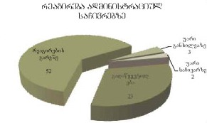

ამათგან ზეპირი მოსმენის გამართვის გზით მხოლოდ 15 ადმინისტრაციული საჩივარი იქნა განხილული და გადაწყვეტილი.

მხოლოს 8 ადმინისტრაციულ საჩივარზე გვეცნობა ადმინისტრაციული წარმოების დაწყების შესახებ, ხოლო დანარჩენ შემთხვევაში ან პირდაპირ ზეპირი მოსმენის სხდომაზე გვისწვევდნენ, ან საბოლოო გადაწყვეტილებებს გვაწვდიდნენ.

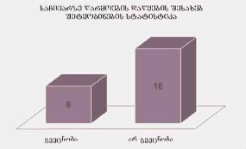

11 ადმინისტრაციული საჩივარი განხილულ იქნე კანონით დადგენილი ვადის დარღვევით. მაგალითად, საჯარო რეესტრმა გადაწყვეტილება მიიღო საცივრის შეტანიდან 47–ე დღეს, რაც 16 დღით აღემატება კანონით განსაზღვრულ საცივრის განხილვის ვადას.

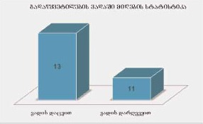

უმრავლეს საქმეებში, ადმინისტრაციული საჩივრის განხილვასთან დაკავშირებული ადმინისტრაციული ორგანოების გადაწყვეტილებები არ აკმაყოფილებენ ინდივიდუალური ადმინისტრაციულ–სამართლებრივი აქტისატვის დადგენილ მოთხოვნებს, როგორც ამას ზაკ–ის 200–ე მუხლი განსაზღვრავს.

ზოგადი ტენდენციების წარმოჩენის შემდეგ, დეტალურად მიმოვიხილავთ კვლევის ფარგლებში წარმოებულ თითოეულ საქმეს. ჩატარებული პროცედურისა და მიღებული შედეგის შესაბამისად, პირობითად ისინი ორ თვეში (ზეპირი მოსმენის გზით განხილვა, ზეპირი მოსმენის გარეშე განხილვა) და სამ ქვეთავში (საჩივრის დაკმაყოფილება, დაკმაყოფილებაზე უარის თქმა) გადავანაწილეთ.

____________________

1. საქარველოს ახალგაზრდა იურისტთა ასოციაცია შსს ადმინისტრაციის (დეპარტამენტი) წინააღმდეგ საქმეში მიღებული გადაწყვეტილება ამ დრომდე არ მოგვწოდებია. შესაბამისად, არ აისახება ამ თავში.
<!--
<Section>
<Description>
<Metadata name=”Title”> 2.1. ზეპირი მოსმენის გამართვის გზით მიღებული გადაწყვეტილებები
</Metadata>
</Description>
-->

ზაკ–ის 198–ე მუხლის შესაბამისად, ადმინისტრაციულ საჩივართან დაკავშირებულ ადმინისტრაციულ წარმოებაში „ზეპირი მოსმენა ტარდება ამ კოდექსის VII თავით დადგენილი წესით.“ ამავე დროს, მე–13 თავი ადგენს მე–8 თავისგან განსხვავებულ რამდენიმე დანაწესს, რაც იმას ნიშნავს, რომ ნორმათა კონკურენციის პირობებში მე–13 თავის შესაბამისი მუხლები გამოიყენება როგორც უფრო სპეციალური. კერძოდ, ზაკ–ის 196–ე მუხლის მე–2 ნაწილის შესაბამისად, „ადმინისტრაციული ორგანო ვალდებულია წერილობით აცნობოს ადმინისტრაციული წარმოების მონაწილეს ზეპირი სხდომის გამართვის თარიღი მის გამართვამდე არა უგვიანეს 5 დღისა,“ მაშინ, როდესაც 110–ე მუხლის მე–2 ნაწილით 7–დღიანი ვადაა დადგენილი. გარდა ამისა, 7–დღიანი ვადის ათვლა წარმოებს ზაკ–ის მე–15 მუხლის შესაბამისად და მასში უქმე და დასვენების დღეები არ ჩაითვლება, ხოლო 5–დღიანი ვადის ათვლა წარმოებს საქართველოს სამოქალაქო საპროცესო კოდექსის 59–69 მუხლების შესაბამისად და იგი კალენდარულ დღეებსაც გულისხმობს. ზეპირი სხდომის გამართვის თარიღის 5 დღით ადრე ცნობება გულისხმობს არა მოსაწვევის გაგზავნას 5 დღით ადრე, არამედ მის მისვლას დაინტერესებულ მხარესთან.

მოსაწვევში ზეპირი მოსმენის გამართვის თაობაზე არც ერთხელ არ ყოფილა მითითებული ადმინისტრაციული ორგანოს უფლებამოსილება საქმე განიხილოს და გადაწყვიტოს დაინტერესებული მხარის მონაწილეობის გარეშეც, გარდა კანონით გათვალისწინებული შემთხვევებისა, როგორც ამას ზაკ–ის 110–ე მუხლის მე–3 ნაწილი მოითხოვს. როგორც ჩანს, ზოგიერთ შემთხვევაში აღნიშნული უფლებამოსილების შესახებ თავად ადმინისტრაციული ორგანოებისთვისაც არ იყო ცნობილი. კერძოდ, როდესაც საია არ გამოცხადდა საქართველოს ეკონომიკური განვითარების სამინისტროს სახელმწიფო საქვეუწყებო დაწესებულება – საავტომობილო გზების დეპარტამენტში გამართულ ზეპირ მოსმენაზე, ეს ამავე უწყების თავმჯდომარის ბრძანებაში¹ აღინიშნა ასე: „...მოსარჩელე მხარე საქმის განხილვაზე არ გამოცხადდა... შესაბამისად, ვიხელმძღვანელე რა საქართველოს ადმინისტრაციული საპროცესო კოდექსის 26¹–ე მუხლის მე–3 პუნქტით, მოსარჩელე მხარის არასაპატიო მიზეზით გამოუცხადებლობის გამო გადაწყვეტილება აღნიშნულ ადმინისტრაციულ საჩივართან დაკავშირებით მივიღე მოსარჩელე მხარის დაუსწრებლად...“ დაინტერესებული მხარის მონაწილეობის გარეშე საქმის განხილვას და გადაწყვეტას ადმინისტრაციულმა ორგანომ საფუძვლად დაუდო არა ზაკ–ის 110–ე მუხლის მე–3 ნაწილი და 194–ე მუხლის მე–3 ნაწილი, არამედ ასკ–ის 26¹ მუხლის მე–3 პუნქტი, რითაც გასცდა დადგენილ მართლწესრიგს. კერძოდ, ზაკ–ის 194–ე მუხლის მე–3 ნაწილი ადგენს: „თუ კანონით ან მის საფუძველზე გამოცემული კანონქვემდებარე აქტით სხვა რამ არ არის დადგენილი, დაინტერესებული მხარის უარი წარადგინოს საკუთარი მოსაზრება, დამატებითი ინფორმაცია ან დაესწროს ზეპირ განხილვას, არ აჩერებს ადმინისტრაციულ საჩივართან დაკავშირებით ადმინისტრაციულ წარმოებას.“

ზეპირი მოსმენის გამართვის შესახებ 10 შემთხვევაში გვეცნობა კანონით დადგენილ ვადაში.

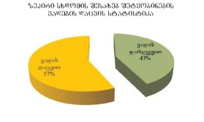

ხშირ შემთხვევაში პრობლემა იყო ზეპირი მოსმენის განართვა უფლებამოსილი პირის მიერ. მაგალითად, საქმეში საია შსს ადმინისტრაციის წინააღმდეგ, ასოციაციის წარმომედგენლები გამოცხადდნენ ზეპირი მოსმენის სხდომაზე, რომელსაც უძღვებოდა შსს საკადრო და ორგანიზაციული უზრუნველყოფის დეპარტამენტის იურიდიული სამართველოს სპეციალისტი. ზაკ–ის 111–ე მუხლის მე–2 ნაწილი ადგენს „რომ სხდომას ხსნის და თავმჯდომარეობს ადმინისტრაციული ორგანოს უფლებამოსილი თანამდებობის პირი“. ადმინისტრაციული საცივრის განხილვის უფლებამოსილება თითეულ შემთხვევაში ნათლად უნდა ირკვეოდეს შესაბამისი უწყების დებულებით/ნორმატიული აქტით ან ინდივიდუალური ადმინისტრაციულ– სამართლებრივი აქტით უფლებამოსილების მინიჭების/დელეგირების თაობაზე. თავისთავად, დელეგირების შესაძლებლობაც ნორმატიული აქტით უნდა იყოს გათვალისწინებული. იურიდიული სამართველოს სპეციალისტმა ვერ წარმოადგინა საცივრის განხილვის უფლებამოსილების დამადასტურებელი დოკუმენტი. ზეპირი მოსმენის სხდომას ასევე არ ესწრებოდა სხდომის მდივანი., არ იწარმოებოდა ოქმი, ზაკ–ის 112–ე მუხლის 1–ელი ნაწილის მოთხოვნათა საწინაარმდეგოდ. საიას წარმომადგენლების მიერ დასმულ შეკითხვაზე სხდომის ოქმის წარმოებასთან დაკავშირებით, სხდომის თავმჯდომარემ უპასუხა, რომ ეს აუცილებლობას არ წარმოადგენდა., რადგან თიტოეულ მხარეს მიეცემოდა შესაძლებლობა ზეპირი მოსმენის დასრულების შემდეგ თავისი პოზიცია დაეფიქსირებინა და მიუთითა შს სამინისტროს სტანდარტულ ახსნა–განმარტების ფორმაზე. საგულისხმოა, რომ უწყებრივი ტიპის ახსნა–განმარტებები ვერ ჩაანაცვლებს სხდომის ოქმს, ვინაიდან აღნიშნულის სახის დოკუმენტის წარმოებაზე იმპერატიულად მიუთითებს ზაკ–ის 112–ე მუხლი. ამავე კოდექსის 96–ე მუხლის მე–5 ნაწილის შესაბამისად, „დაინტერესებული მხარე ვალდებულიაგამოცხადდეს ადმინისტრაციულ ორგანოში და მისცეს ახსნა–განმარტება მხოლოდ კანონით პირდაპირ გათვალისწინებულ შემთხვევაში“. ზაკ–ით გაწერილი ზეპირი მოსმენის სხდომის პროცედურა კი არ იცნობს მხარის მიერ საკუთარი პოზიციის დაფიქსირებას ახსნა–განმარტების მეშვეობით.

სხდომის გახსნისთანავე შსს სპეციალისტმა აღნიშნა, რომ სხდომაზე გამოცხადებულ მეორე მხარის წარმომადგენელს ახალი მტკიცებულება ჰქონდა მოტანილი. ზაკ–ის 196–ე მუხლი ითვალისწინებს დამატებითი ინფორმაციის წარმოდგენის პროცედურას დაინტერესებული მხარეების მიერ. კერძოდ, აღნიშნული მუხლი 1–ელი ნაწილი ადგენს: „თუ კანონით სხვა რამ არ არის დადგენილი, ადმინისტრაციული საჩივრის წარმდგენი პირი, აგრეთვე სხვა დაინტერესებული მხარე საკუთარ მოსაზრებას, აგრეთვე საქმესთან დაკავშირებულ დამატებით დოკუმენტებს წარადგენს ზეპირი სხდომის გამართვამდე არა უგვიანეს 5 დღისა.“ მოცემულ შემთხვევაში ახალი მტკიცებულების გამოქვეყნება პირდაპირ ზეპირი მოსმენის სხდომაზე მოხდა, რითაც უხეშად დაირღვა კანონის შესაბამისი ნორმა. საიას წარმომადგენლების მოთხოვნით, აღნიშნული ზეპირი მოსმენის სხდომა გადაიდო. სპეციალისტს მიეთითა არსებული დარღვევებისა და მისი აღმოფხვრის გზების შესახებ.

ასოციაციის ადმინისტრაციულ საჩივრებზე გამართულ ზეპირ მოსმენებზე, რამდენიმე შემთხვევაში, კონკრეტული საპროცესო სტატუსის მქონე სუბიექტმა არსებითად განსხვავებული საპროცესო ფუნქცია შეასრულა. კერძოდ, საქართველოს ეროვნული უშიშროების საბჭოში გამართულ ზეპირ მოსმენაზე საჯარო ინფორმაციის ხელმისაწვდომობის უზრუნველყოფისათვის პასუხისმგებელი პირის არგუმენტებს წარმოადგენდა უშუალოდ სხდომის მდივანი. საქართველოს ფინანსთა სამინისტროს შემოსავლების სამსახურში ფოთის რეგიონალური ცენტრის (საგადასახადო ინსპექცია) წინააღმდეგ საჩივრის განხილვისას სხდომის მდივანმა ასოციაციის წარმომადგენელს მოსთხოვა რწმუნებულების დამადასტურებელი დოკუმენტი და მასვე დაუსვა შეკითხვა, რაც გაპროტესტებულ იქნა. საეჭვო იყო უფლებამოსილების საკითხი საქართველოს ენერგეტიკის სამინისტროშიც, სადაც ზეპირი მოსმენის სხდომას რეალურად თავმჯდომარეობდა ენერგეტიკის მინისტრის მოადგილე და არა იურიდიული დეპარტამენტის უფროსი, რომელსაც აღნიშნული უფლებამოსილება დელეგირების საფუძველზე ჰქონდა მინიჭებული. საქართველოს შრომის, ჯანმრთელობისა და სოციალური დაცვის სამინისტროში გამართული ზეპირი მოსმენის სხდომის თავმჯდომარე საქმისათვის მნიშვნელოვანი გარემოებების გამოკვლევით კი არ იყო დაკავებული, არამედ ოპონირებას უწევდა ასოციაციის წარმომადგენლებს და ღიად აფიქსირებდა საკუთარ პოზიციას.

ზეპირი მოსმენის გამართვის გზით მიღებული 15 გადაწყვეტილებიდან ნაწილობრივ დაკმაყოფილდა 5 ადმინისტრაციული საჩივარი, ხოლო არ დაკმაყოფილდა – 9. ადმინისტრაციული საჩივრის დაკმაყოფილების არც ერთი შემთხვევა არ დაფიქსირებულა.

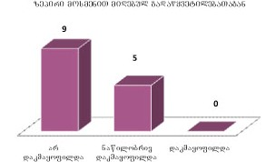

_____________________

1. იხ. საქართველოს ახალგაზრდა იურისტთა ასოციაცია საქართველოს ეკონომიკური განვითარების სამინისტროს სახელმწიფო საქვეუწყებო დაწესებულება – საქართველოს საავტომობილო გზების დეპარტამენტის წინააღმდეგ. გვ. 49
<!--
<Section>
<Description>
<Metadata name=”Title”> 2.1.1. გადაწყვეტილებები ადმინისტრაციული საჩივრის ნაწილობრივ დაკმაყოფილების შესახებ
</Metadata>
</Description>
-->
ნაწილობრივ დაკმაყოფილება არის ზეპირი მოსმენით საქმეების განხილვისას დამდგარი ყველაზე პოზიტიური შედეგი, ამიტომ კვლევის ფარგლებში წარმოებული საქმეების პრეზენტაციას ამით დავიწყებთ.

1. საქართველოს ახალგაზრდა იურისტთა ასოციაცია საქართველოს ეროვნული უშიშროების საბჭოს აპარატის წინააღმდეგ

ასოციაციის 4 აპრილის განცხადების საფუძველზე, ეროვნული უშიშროების საბჭოს აპარატის საჯარო ინფორმაციის გაცემისათვის პასუხისმგებელმა პირმა კანონით დადგენილ ვადაში მოგვაწოდა ინფორმაცია მხოლოდ თანამშრომელთა ვინაობის, თანამდებობრივი მდგომარეობის, ასევე თითოეული თანამშრომლისათვის საანგარიშო პერიოდში გაცემული პრემიების ჯამური ოდენობის შესახებ. თუმცა, განცხადებაში ერთმნიშვნელოვნად იყო დაკონკრეტებული, რომ აპარატს აღნიშნული ინფორმაცია უნდა მოეწოდებინა თითოეული თვის მიხედვით. გარდა ამისა, კანონით გათვალისწინებული დანამატების თაობაზე ინფორმაცია საერთოდ არ მოუწოდებია.¹

ამის გამო, 24 აპრილს საიამ ადმინისტრაციული საჩივრით (ქმედების განხორციელებისა და პასუხისმგებლობის ზომის დაკისრების თაობაზე) მიმართა საქართველოს ეროვნული უშიშროების საბჭოს მდივანს.²

ზაკ–ის 194–ე მუხლის მე–2 ნაწილის მოთხოვნათა საწინააღმდეგოდ, ეროვნული უშიშროების საბჭოს საიასთვის არ უცნობებია ადმინისტრაციულ საჩივართან დაკავშირებით ადმინისტრაციული წარმოების დაწყების შესახებ. მოსაწვევში (ზეპირი მოსმენის გამართვის თაობაზე) არ იყო მითითებული ადმინისტრაციული ორგანოს უფლებამოსილება საქმე განიხილოს და გადაწყვიტოს დაინტერესებული მხარის მონაწილეობის გარეშე.³ ადმინისტრაციული საჩივარი განხილულ იქნა ზეპირი მოსმენის სხდომაზე, რომელსაც თავმჯდომარეობდა საქართველოს ეროვნული უშიშროების საბჭოს აპარატის კოორდინაციის დეპარტამენტის დირექტორი ე.აგლაძე. ასოციაციის ადმინისტრაციული საჩივრის განხილვის უფლებამოსილება მას უშიშროების საბჭოს მდივნის №67 ბრძანებით ჰქონდა მინიჭებული. ზეპირი მოსმენის სხდომაზე საჯარო ინფორმაციის ხელმისაწვდომობის უზრუნველყოფისათვის პასუხისმგებელი პირის არგუმენტებს წარმოადგენდა უშუალოდ სხდომის მდივანი, თუმცა სხდომის ოქმში ეს არ ასახულა. პასუხისმგებელმა პირმა (სხდომის მდივანი) მიიჩნია, რომ პერსონალური მონაცემები ზაკ–ის მიხედვით საიდუმლო ინფორმაციას განეკუთვნება, ხოლო შემდეგ აღნიშნა, რომ პერსონალური მონაცემები, ასევე ზაკ–ის მიხედვით, საჯარო ინფორმაციას წარმოადგენს. თანამშრომელთა პრემიების შესახებ ინფორმაცია მან პირად საიდუმლოებად ჩათვალა, თუმცა არ წარმოუდგენია ზაკ–ის 31–ე მუხლის მე–2 ნაწილით გათვალისწინებული გადაწყვეტილება საჯარო ინფორმაციის გასაიდუმლოების შესახებ, ასევე ინფორმაცია მისი საჯარო რეესტრში რეგისტრაციის თაობაზე. აღნიშნული ფაქტობრივი გარემოება არც სხდომის თავმჯდომარეს და არც საბოლოო გადაწყვეტილების მიმღებ პირს არ გამოუკვლევია, ზაკ–ის96–ე მუხლის მოთხოვნების საწინააღმდეგოდ. პასუხისმგებელი პირის (სხდომის მდივანი) ცნობით, ინფორმაციის გაცემამდე „გაიმართა თათბირი აპარატის თანამშრომელთა მონაწილეობით, რომელზეც მოსმენილ იქნა თანამშრომელთა მოსაზრებები გამოთხოვილი ინფორმაციის გაცემის მათთვის მისაღები მოცულობის თაობაზე.“ საგულისხმოა, რომ ზეპირი ფორმით გამართული კოლექტიური თათბირი ვერ ჩაანაცვლებს ზაკ–ის 31–ე მუხლის მე–2 ნაწილში მკაფიოდ მითითებულ ინდივიდუალურ გადაწყვეტილებას ინფორმაციის გასაიდუმლოების შესახებ. თავად პასუხისმგებელი პირი ადმინისტრაციული საჩივრის წარდგენის შემდეგ დათანხმდა გაეცა ინფორმაცია მხოლოდ უშიშროების საბჭოს მდივნისათვის მიცემული პრემიების შესახებ.

გადაწყვეტილება საქართველოს ახალგაზრდა იურისტთა ასოციაციის ადმინისტრაციული საჩივრის ნაწილობრივ დაკმაყოფილების შესახებ მიღებულ იქნა უშიშროების საბჭოს მდივნის №72 ბრძანებით.⁴ გადაწყვეტილების მიმღებმა პირმა მიიჩნია, რომ საქართველოს ეროვნული უშიშროების საბჭოს აპარატის თანამშრომლების მიერ მიღებული პრემიების შესახებ ინფორმაცია უკავშირდება მათ ფინანსურ მდგომარეობას და საქართველოს კონსტიტუციის 41–ე მუხლის მე–2 პუნქტის საფუძველზე ექცევა პირადი საიდუმლოებით დაცულ სფეროში. იქვე აღნიშნულია, რომ საქართველოს საბიუჯეტო სახსრების ხარჯვის გამჭვირვალობიდან გამომდინარე საჯარო ინფორმაციას წარმოადგენს მონაცემები აპარატის საბიუჯეტო სახსრების ხარჯვის თაობაზე. ეს ჩანაწერი მთლიანად ეწინააღმდეგება გადაწყვეტილებაში ჩამოყალიბებულ მსჯელობას და არ ეფუძნება კანონის შესაბამის მუხლს, რის გამოც ვერ ჩაითვლება ადმინისტრაციული საჩივრის ნაწილობრივ დაკმაყოფილების შესახებ გადაწყვეტილების სამართლებრივ საფუძვლად და მის ჯეროვან დასაბუთებად.

ასოციაციის მეორე მოთხოვნასთან მიმართებით, გადაწყვეტილების ავტორმა მიიჩნია, რომ პასუხისმგებელი პირი „ძირითადად მოქმედებდა საქართველოს კანონმდებლობის მოთხოვნათა შესაბამისად და მის მიერ გაცემული ინფორმაციის უზუსტობა იყო უმნიშვნელო.“ საბოლოოდ, უშიშროების საბჭოს მდივანმა საჯარო ინფორმაციის ხელმისაწვდომობის უზრუნველყოფისათვის პასუხისმგებელ პირს დაავალა გაეცა საჯარო ინფორმაცია თითოეულ თვეზე გაცემული პრემიების მითითებით, ხოლო თანამშრომელთა ვინაობა და თანამდებობა დაკონკრეტებულიყო მხოლოდ მათი თანხმობის შემთხვევაში. ასევე, მასვე დაავალა გაეცა ინფორმაცია დანამატების გაცემა/არგაცემის თაობაზე.

ადმინისტრაციული საჩივრის განხილვისას დაშვებული პროცედურული დარღვევები:

- ადმინისტრაციულ ორგანოს არ უცნობებიაადმინისტრაციულ საჩივართან დაკავშირებით ადმინისტრაციული წარმოების დაწყების შესახებ (ზაკ–ის 194–ე მუხლის მე–2 ნაწილი);

- მოსაწვევში არ იყო მითითებული ადმინისტრაციული ორგანოს უფლებამოსილება საქმე განეხილა და გადაეწყვიტა დაინტერესებული მხარის მონაწილეობის გარეშე (ზაკ–ის 110–ე მუხლის მე–3 ნაწილი);

- არასათანადოდ იქნა გამოკვლეული, შეფასებული და ურთიერთშეჯერებული საქმისათვის მნიშვნელობის მქონე გარემოებები (ზაკ–ის 53–ე მუხლის მე–5 ნაწილი, 96–ე მუხლის 1–ელი და მე–2 ნაწილები);

- ადმინისტრაციულ საჩივარზე მიღებულ გადაწყვეტილებაში არ არის მითითებული ის საკანონმდებლო ან კანონქვემდებარე ნორმატიული აქტი, ან მისი შესაბამისი ნორმა, რომელიც საფუძვლად დაედო ადმინისტრაციული საჩივრის ნაწილობრივ დაკმაყოფილებას, ასევე, პასუხისმგებელი პირისათვის დისციპლინური პასუხისმგებლობის დაკისრების ნაწილში ასოციაციის მოთხოვნაზე უარის თქმას (ზაკ–ის 53–ე მუხლის მე–3 ნაწილი).

2. საქართველოს შინაგან საქმეთა სამინისტროს ადმინისტრაციის (დეპარტამენტი) წინააღმდეგ

საიას 25 მარტის განცხადების საფუძველზე, საქართველოს შინაგან საქმეთა სამინისტროს ადმინისტრაციის უფროსის მოადგილემ ზვიად თავართქილაძემ მოგვაწოდა ინფორმაცია მხოლოდ სამინისტროს ცენტრალური აპარატის შესახებ. ადმინისტრაციის უფროსის მოადგილის პასუხი საერთოდ არ შეიცავდა გამოთხოვილ ინფორმაციას სამინისტროს მმართველობის სფეროში შემავალი საქვეუწყებო დაწესებულებების, ტერიტორიული ორგანოებისა და საჯარო სამართლის იურიდიული პირების შესახებ.⁵

2008 წლის 23 აპრილს საქართველოს ახალგაზრდა იურისტთა ასოციაციამ ადმინისტრაციული საჩივრით (ქმედების განხორციელებისა და პასუხისმგებლობის ზომის დაკისრების თაობაზე) მიმართა საქართველოს შინაგან საქმეთა მინისტრს.⁶

ზაკ–ის 194–ე მუხლის მე–2 ნაწილის მოთხოვნათა საწინააღმდეგოდ, სამინისტროს საიასთვის არ უცნობებია ადმინისტრაციულ საჩივართან დაკავშირებით ადმინისტრაციული წარმოების დაწყების შესახებ. ასოციაციას ზეპირი მოსმენის გამართვის თარიღი ეცნობა კანონით დადგენილი ვადის დარღვევით. ამასთან, მოსაწვევში არ იყო მითითებული ადმინისტრაციული ორგანოს უფლებამოსილება საქმე განიხილოს და გადაწყვიტოს დაინტერესებული მხარის მონაწილეობის გარეშე.⁷ საიას წარმომადგენლები გამოცხადდნენ ზეპირი მოსმენის სხდომაზე, რომელსაც უძღვებოდა შსს საკადრო და ორგანიზაციული უზრუნველყოფის დეპარტამენტის იურიდიული სამმართველოს სპეციალისტი. ზაკ–ის 111–ე მუხლის მე–2 ნაწილი ადგენს: „სხდომას ხსნის და თავმჯდომარეობს ადმინისტრაციული ორგანოს უფლებამოსილი თანამდებობის პირი.“ ადმინისტრაციული საჩივრის განხილვის უფლებამოსილება თითოეულ შემთხვევაში უნდა ირკვეოდეს შესაბამისი უწყების დებულებით/ნორმატიული აქტით ან ინდივიდუალური ადმინისტრაციულ–სამართლებრივი აქტით უფლებამოსილების მინიჭების/დელეგირების თაობაზე. იურიდიული სამმართველოს სპეციალისტმა ვერ წარმოადგინა საჩივრის განხილვის უფლებამოსილების დამადასტურებელი დოკუმენტი. ზეპირი მოსმენის სხდომას არ ესწრებოდა სხდომის მდივანი, არ იწარმოებოდა სხდომის ოქმი.

სხდომის გახსნისთანავე იურიდიული სამმართველოს სპეციალისტმა აღნიშნა, რომ სხდომაზე გამოცხადებულ მეორე მხარის წარმომადგენელს ახალი მტკიცებულება ჰქონდა წარმოსადგენი, შეკითხვით მიმართა ახალი დოკუმენტის თაობაზე და სიტყვა მას დაუთმო. ზაკ–ის 196–ე მუხლი ითვალისწინებს დამატებითი ინფორმაციის წარდგენის პროცედურას დაინტერესებული მხარეების მიერ. კერძოდ, აღნიშნული მუხლის 1–ელი ნაწილი ადგენს: „თუ კანონით სხვა რამ არ არის დადგენილი, ადმინისტრაციული საჩივრის წარმდგენი პირი, აგრეთვე სხვა დაინტერესებული მხარე საკუთარ მოსაზრებას, აგრეთვე საქმესთან დაკავშირებულ დამატებით დოკუმენტებს წარადგენს ზეპირი სხდომის გამართვამდე არა უგვიანეს 5 დღისა.“ მოცემულ შემთხვევაში ახალი მტკიცებულების გამოქვეყნება პირდაპირ ზეპირი მოსმენის სხდომაზე მოხდა, რითაც უხეშად დაირღვა კანონით დადგენილი პროცედურა. საიას წარმომადგენლების მოთხოვნით, აღნიშნული ზეპირი მოსმენის სხდომა გადაიდო. შსს სპეციალისტს მიეთითა არსებული დარღვევებისა და მისი აღმოფხვრის გზების შესახებ.

ასოციაციას მომდევნო ზეპირი მოსმენის სხდომის გამართვის თარიღი ისევ კანონით დადგენილი ვადის დარღვევით ეცნობა.⁸ აღნიშნულ სხდომას ამჯერად თავმჯდომარეობდა შსს საკადრო და ორგანიზაციული უზრუნველყოფის დეპარტამენტის იურიდიული სამმართველოს უფროსი. ზეპირი მოსმენის სხდომამ პროცედურული დარღვევების გარეშე ჩაიარა. ადმინისტრაციულ საჩივარზე გადაწყვეტილება მიღებულ იქნა საქართველოს შინაგან საქმეთა მინისტრის მოადგილის 2008 წლის 30 მაისის №636 ბრძანებით. სამინისტრომ მიიჩნია, რომ ადმინისტრაციული საჩივარი უნდა დაკმაყოფილდეს ნაწილობრივ შემდეგი გარემოებების გამო: „ზაკ–ის 37–ე მუხლის პირველი ნაწილის შესაბამისად, „ყველას აქვს უფლება მოითხოვოს საჯარო ინფორმაცია მისი ფიზიკური ფორმისა და შენახვის მდგომარეობის მიუხედავად და აირჩიოს საჯარო ინფორმაციის მიღების ფორმა, თუ იგი სხვადასხვა სახით არსებობს.“ ანუ, განმცხადებელს შეუძლია მოითხოვოს ინფორმაცია როგორც წერილობითი, ისე ელექტრონული ვერსიის სახით და თვითონვე აირჩიოს საჯარო ინფორმაციის მიღების ფორმა. რაც შეეხება საქართველოს შინაგან საქმეთა სამინისტროს ადმინისტრაციის უფროსის მოადგილისათვის პასუხისმგებლობის დაკისრების მოთხოვნას, სამინისტრომ მიიჩნია, რომ ამ ნაწილში ადმინისტრაციული საჩივარი არ უნდა დაკმაყოფილდეს, რადგან ზაკ–ის 37–ე მუხლის შესაბამისად, მოცემულ შემთხვევაში განმცხადებელს ინფორმაციის მოთხოვნისას უნდა აერჩია საჯარო ინფორმაციის მიღების ფორმა, რაც 2008 წლის 25 მარტის განცხადებაში დაკონკრეტებული არ ყოფილა...“

ადმინისტრაციულმა ორგანომ ზაკ–ის 37–ე მუხლის 1–ელი ნაწილი, რომელიც უფლებას აძლევს განმცხადებელს აირჩიოს საჯარო ინფორმაციის მიღების ფორმა, განმარტა როგორც განმცხადებლის ვალდებულება მიუთითოს ასეთი ფორმა, რაც არასწორია და პირდაპირ ეწინააღმდეგება კანონს. ასეთი ვალდებულების არსებობის შემთხვევაშიც კი, შეუძლებელია განსხვავებული გადაწყვეტილებების გამოტანა იდენტური გარემოებების არსებობისას და ინფორმაციის მოწოდება სამინისტროს მხოლოდ ცენტრალური აპარატის შესახებ. მით უმეტეს, არ შეესაბამება სიმართლეს შსს–ს განცხადება იმის თაობაზე, რომ ასოციაციის მიერ მიღებული პასუხი „სრულად შეიცავს ინფორმაციას განმცხადებლის მოთხოვნაზე.“

საიას განცხადებაში (საჯარო ინფორმაციის გამოთხოვნის თაობაზე) მითითებული ჰქონდა ინფორმაციის მიღების მისთვის ხელსაყრელი ფორმა, კერძოდ, ზაკ–ის 38–ე მუხლი, რომელიც შეეხება საჯარო ინფორმაციის ასლის ხელმისაწვდომობას. თუმცა, აღნიშნული გარემოება ადმინისტრაციულ ორგანოს გადაწყვეტილების მიღებისას არათუ არ გაუთვალისწინებია, არც კი მოუხსენიებია. გარდა ამისა, საიამ წარდგენილი განცხადების პასუხად წერილობითი ფორმით მიიღო ინფორმაცია სამინისტროს ცენტრალური აპარატის შესახებ, თუმცა ამ ნაწილში რაიმე დამატებითი მითითება გამოთხოვილი ინფორმაციის ფორმაზე არ ყოფილა.

ასოციაციის პირველი მოთხოვნა სამინისტრომ სრულად დააკმაყოფილა და შსს–ს საჯარო ინფორმაციის ხელმისაწვდომობისათვის პასუხისმგებელ პირს დაევალა საიას მიერ გამოთხოვილი ინფორმაციის წერილობითი ფორმით გაცემა. ასოციაციის მეორე მოთხოვნასთან დაკავშირებით სამინისტრო აღნიშნავს: „ამდენად, განცხადებაზე გაცემული პასუხი ვერ გახდება შსს ადმინისტრაციის უფროსის მოადგილის მიმართ პასუხისმგებლობის ზომის გამოყენების საფუძველი, რადგან წერილში მითითებული ინფორმაცია (შსს–ს ვებ–გვერდის მისამართის მითითებით) სრულად შეიცავს ინფორმაციას განმცხადებლის მოთხოვნაზე.“ სამინისტროს გადაწყვეტილება არის არათანმიმდევრული, ურთიერთგამომრიცხავი და დაუსაბუთებელი როგორც მოთხოვნის დაკმაყოფილების, ისე დაუკმაყოფილებლობის ნაწილში. არ ირკვევა, რა ფაქტობრივი და სამართლებრივი გარემოებები დაუდო საფუძვლად შს მინისტრის მოადგილემ მის მიერ მიღებულ ბრძანებას ასოციაციის ადმინისტრაციული საჩივრის ნაწილობრივ დაკმაყოფილების შესახებ.⁹

ადმინისტრაციული საჩივრის განხილვისას დაშვებული პროცედურული დარღვევები:

- დაირღვა ადმინისტრაციული საჩივრის განხილვის ვადა (ზაკ–ის 183–ე მუხლის 1–ელი ნაწილი);

- ადმინისტრაციულ ორგანოს არ უცნობებია ადმინისტრაციულ საჩივართან დაკავშირებით ადმინისტრაციული წარმოების დაწყების შესახებ (ზაკ–ის 194–ე მუხლის მე–2 ნაწილი);

- ადმინისტრაციულ ორგანოს არ უცნობებია ზეპირი სხდომის გამართვის თარიღი მის გამართვამდე არა უგვიანეს 5 დღისა (ზაკ–ის 196–ე მუხლის მე–2 ნაწილი);

- მოსაწვევში არ იყო მითითებული ადმინისტრაციული ორგანოს უფლებამოსილება საქმე განეხილა და გადაეწყვიტა დაინტერესებული მხარის მონაწილეობის გარეშე (ზაკ–ის 110–ე მუხლის მე–3 ნაწილი);

- პირველ ზეპირ მოსმენას თავმჯდომარეობდა ადმინისტრაციული ორგანოს არაუფლებამოსილი თანამშრომელი (ზაკ–ის 111–ე მუხლის მე–2 ნაწილი);

- პირველ ზეპირი მოსმენის სხდომას არ ესწრებოდა მდივანი და არ იწარმოებოდა სხდომის ოქმი (ზაკ–ის 112–ე მუხლი);

- დაინტერესებულმა მხარემ (შსს–სადმინისტრაცია) საქმესთან დაკავშირებული დამატებითი დოკუმენტები წარმოადგინა უშუალოდ ზეპირი მოსმენის სხდომაზე და არა სხდომის გამართვამდე არა უგვიანეს 5 დღისა. საქმის განმხილველი ადმინისტრაციული ორგანოს მხრიდან აღნიშნულ დარღვევას სათანადო რეაგირება არ მოჰყოლია (ზაკ–ის 196–ე მუხლის 1–ელი ნაწილი);

- არასათანადოდ იქნა გამოკვლეული, შეფასებული და ურთიერთშეჯერებული საქმისათვის მნიშვნელობის მქონე გარემოებები (ზაკ–ის 53–ე მუხლის მე–5 ნაწილი, 96–ე მუხლის 1–ელი და მე–2 ნაწილები);

- ადმინისტრაციულ საჩივარზე მიღებულ გადაწყვეტილებაში არ არის მითითებული ის საკანონმდებლო ან კანონქვემდებარე ნორმატიული აქტი, ან მისი შესაბამისი ნორმა, რომელიც საფუძვლად დაედო ადმინისტრაციული საჩივრის ნაწილობრივ დაკმაყოფილებას, ასევე, პასუხისმგებელი პირისათვის დისციპლინური პასუხისმგებლობის დაკისრების ნაწილში ასოციაციის მოთხოვნაზე უარის თქმას (ზაკ–ის 53–ე მუხლის მე–3 ნაწილი).

3. საქართველოს ახალგაზრდა იურისტთა ასოციაცია სსიპ სამოქალაქო რეესტრის სააგენტოს წინააღმდეგ
ასოციაციის 4 აპრილის განცხადების პასუხად სამოქალაქო რეესტრის სააგენტოს საჯარო ინფორმაციის ხელმისაწვდომობისათვის პასუხისმგებელი პირის ინდივიდუალური ადმინისტრაციულ–სამართლებრივი აქტი, რომელიც დათარიღებულია 2008 წლის 17 აპრილით, მოგვეწოდა მხოლოდ 2008 წლის 22 აპრილს.¹⁰ ამ დროისათვის უკვე გაგზავნილი იყო ადმინისტრაციული საჩივარი ქმედების განხორციელებისა და პასუხისმგებლობის ზომის დაკისრების თაობაზე.¹¹ ვინაიდან, არსებითად შეიცვალა ის ფაქტობრივი გარემოებები, რომელიც ასოციაციის თავდაპირველ მოთხოვნას დაედო საფუძვლად, 2008 წლის 23 აპრილს განცხადებით დაზუსტდა ადმინისტრაციული საჩივარი.¹²

სსიპ სამოქალაქო რეესტრის სააგენტოს საჯარო ინფორმაციის ხელმისაწვდომობისათვის პასუხისმგებელმა პირმა მოგვაწოდა ინფორმაცია თანამშრომელთა ვინაობისა და თანამდებობრივი მდგომარეობის შესახებ. ნაცვლად უკანასკნელი ექვსი თვის განმავლობაში მათთვის გაცემული პრემიებისა და კანონით გათვალისწინებული დანამატების ზუსტი ოდენობისა, მან მოგვაწოდა ინფორმაცია თანამშრომლებისათვის უკანასკნელი ექვსი თვის განმავლობაში მიცემული ხელფასის შესახებ.

საიამ სამოქალაქო რეესტრის თავმჯდომარეს მიმართა ადმინისტრაციული საჩივრით ქმედების განხორციელებისა და პასუხისმგებლობის დაკისრების თაობაზე, რომელზეც ადმინისტრაციული წარმოება დაიწყო ზაკ–ის 182–ე მუხლის მე–2 ნაწილის შესაბამისად, რეგისტრაციიდან მე–8 დღეს. ადმინისტრაციულმა ორგანომ დაარღვია აღნიშნული პროცედურისათვის გათვალისწინებული 5–დღიანი ვადა.¹³ ასოციაციას ზეპირი მოსმენის გამართვის თარიღი ეცნობა კანონით დადგენილი ვადის დარღვევით. ამასთან, მოსაწვევში არ იყო მითითებული ადმინისტრაციული ორგანოს უფლებამოსილება საქმე განიხილოს და გადაწყვიტოს დაინტერესებული მხარის მონაწილეობის გარეშე.¹⁴

საჩივრის ზეპირი განხილვის შედეგად, 2008 წლის 27 მაისს მიღებულ იქნა გადაწყვეტილება ასოციაციის ადმინისტრაციული საჩივრის დაკმაყოფილებაზე უარის თქმის შესახებ.¹⁵ გადაწყვეტილების მიღებისას ზემდგომმა თანამდებობის პირმა მიიჩნია, რომ ასოციაციის მიერ გამოთხოვილი ინფორმაცია პრემიებისა და დანამატების შესახებ პერსონალურ მონაცემებს წარმოადგენს და დაცვას ექვემდებარება ზაკ–ის 37–ე მუხლის მე–2 ნაწილისა და საქართველოს კონსტიტუციის 41–ე მუხლის მე–2 პუნქტის შესაბამისად. საჩივრის განმხილველ თანამდებობის პირს არ დაუსაბუთებია, თუ რატომ წარმოადგენს პერსონალურ მონაცემებს მხოლოდ პრემია და დანამატები და რატომ არ ატარებს იგივე ხასიათს ის ინფორმაცია, რომელიც უკვე მოგვაწოდეს (ვინაობის, თანამდებობრივი მდგომარეობისა და ხელფასების სახით). მით უფრო, რომ იდენტიფიცირების თვალსაზრისით ხელფასს, პრემიასა და დანამატს შორის არსებითი სხვაობა არ არსებობს. გადაწყვეტილების ავტორი ასევე მიუთითებს, რომ ადმინისტრაციული აქტები, რომლითაც პრემიებისა და დანამატების გაცემა ხდება, უნდა დაიხუროს სწორედ პერსონალური მონაცემების დაცვის მიზნით. თუმცა, არ განმარტავს, რატომ არ ექვემდებარება ასეთ დაცვას ის აქტები, რომლითაც განისაზღვრა საშტატო ნუსხა და თანამშრომელთა ხელფასები, რომლებიც ასოციაციას მიეწოდა. სააგენტოს დასაბუთებით, პრემია და დანამატები იძლევა პირის დამატებითი იდენტიფიკაციის შესაძლებლობას, რაც წარმოადგენდა მის პერსონალურ მონაცემებად ცნობის საფუძველს. თუმცა, სააგენტო არ ასაბუთებს, რატომ არის დაცვის ღირსი დამატებითი მაიდენტიფიცირებელი ინფორმაცია, მაშინ, როდესაც სააგენტომ გასცა პირველადი იდენტიფიცირების შემცველი მონაცემები. დასკვნის სახით შეიძლება ითქვას, რომ სსიპ სამოქალაქო რეესტრის თავმჯდომარის გადაწყვეტილებაში ერთგვაროვანი საკითხების მიმართ განსხვავებული მიდგომები იქნა გამოყენებული, რაც სააგენტოს პოზიციას არათანმიმდევრულს ხდის.

სააგენტო გადაწყვეტილებაში მიუთითებს, რომ საჩივარი არ დაკმაყოფილდა, ხოლო „რაც შეეხება სრს საჯარო ინფორმაციის გაცემაზე პასუხისმგებელ პირს... გამოუცხადდა ზეპირი შენიშვნა.“ პასუხისმგებლობის აღნიშნული ზომის გამოყენება გადაწყვეტილებაში დასაბუთებული არ არის და წინააღმდეგობრივია იმის გათვალისწინებით, რომ სააგენტომ გაიზიარა და გაამართლა პასუხისმგებელი პირის პოზიცია.

ადმინისტრაციული საჩივრის განხილვისას დაშვებული პროცედურული დარღვევები:

- ადმინისტრაციული საჩივარი წარმოებაში მიღებულ იქნაკანონით დადგენილი 5–დღიანი ვადის დარღვევით (ზაკ–ის 182–ე მუხლის მე–2 ნაწილი);

- ადმინისტრაციულ ორგანოს არ უცნობებია ზეპირი სხდომის გამართვის თარიღი მის გამართვამდე არა უგვიანეს 5 დღისა (ზაკ–ის 196–ე მუხლის მე–2 ნაწილი);

- მოსაწვევში არ იყო მითითებული ადმინისტრაციული ორგანოს უფლებამოსილება საქმე განიხილოს და გადაწყვიტოს დაინტერესებული მხარის მონაწილეობის გარეშე (ზაკ–ის 110–ე მუხლის მე–3 ნაწილი);

- არასათანადოდ იქნა გამოკვლეული, შეფასებული და ურთიერთშეჯერებული საქმისათვის მნიშვნელობის მქონე გარემოებები (ზაკ–ის 53–ე მუხლის მე–5 ნაწილი, 96–ე მუხლის 1–ელი და მე–2 ნაწილები);

- ადმინისტრაციულ საჩივარზე მიღებულ გადაწყვეტილებაში არ არის მითითებული ის საკანონმდებლო ან აქტი, ან მისი შესაბამისი ნორმა, რომელიც საფუძვლად დაედო ადმინისტრაციული საჩივრის ნაწილობრივ დაკმაყოფილებას (ზაკ–ის 53–ე მუხლის მე–3 ნაწილი).

4. საქართველოს ახალგაზრდა იურისტთა ასოციაცია საქართველოს შინაგან საქმეთა სამინისტროს გურიის სამხარეო მთავარი სამმართველოს წინააღმდეგ

საიას 4 აპრილის განცხადების საფუძველზე, საქართველოს შსს გურიის სამხარეო მთავარი სამმართველოს უფროსმა გვაცნობა, რომ თანამშრომლებმა საქართველოს კონსტიტუციის 41–ე მუხლის მე–2 ნაწილისა და ზაკ–ის 371 მუხლის შესაბამისად უარი განაცხადეს პერსონალური მონაცემების გამჟღავნებაზე.¹⁶

ასოციაციამ 2008 წლის 2 მაისს ადმინისტრაციული საჩივრით მიმართა საქართველოს შინაგან საქმეთა მინისტრს და მოითხოვა: ქმედების განხორციელება, პასუხისმგებლობის ზომის დაკისრება, ასევე გასაჩივრებული აქტის ბათილად ცნობა საჯარო ინფორმაციის გაცემაზე უარის თქმის ნაწილში.¹⁷

სამინისტროს საიასთვის არ უცნობებია ადმინისტრაციულ საჩივართან დაკავშირებით ადმინისტრაციული წარმოების დაწყების შესახებ. ამასთან, მოსაწვევში ზეპირი მოსმენის გამართვის თაობაზე არ იყო მითითებული ადმინისტრაციული ორგანოს უფლებამოსილება საქმე განიხილოს და გადაწყვიტოს დაინტერესებული მხარის მონაწილეობის გარეშე.¹⁸ ადმინისტრაციულ საჩივარზე გადაწყვეტილება მიღებულ იქნა საქართველოს შინაგან საქმეთა მინისტრის მოადგილის 2008 წლის 2 ივნისის №770 ბრძანებით.¹⁹ ერთი შეხედვით, შსს–ს არ დაურღვევია საჩივრის განხილვის ერთთვიანი ვადა, ვინაიდან ზემოაღნიშნული გადაწყვეტილება 2 ივნისს არის მიღებული. გადაწყვეტილების გამოტანიდან 3 დღეში, კერძოდ, 5 ივნისს აღნიშნულ საქმეზე მოსაზრებების მოსმენის მიზნით საიას წარმომადგენლები მიწვეულ იქნენ ზეპირი მოსმენის სხდომაზე. გაურკვეველია, როგორც ზეპირი მოსმენის გამართვის მიზანი, ასევე ის ფაქტი, თუ როგორ აისახა ზეპირი მოსმენის სხდომის მიმდინარეობა და მხარეთა მიერ წარმოდგენილი არგუმენტები ზეპირი მოსმენის გამართვამდე მიღებულ გადაწყვეტილებაში. საგულისხმოა ისიც, რომ საქმის განხილვისა და გადაწყვეტილების მიღებისათვის დადგენილი ერთთვიანი ვადა სწორედ 2 ივნისს იწურებოდა.

სამინისტრომ ნაწილობრივ დააკმაყოფილა საიას ადმინისტრაციული საჩივარი. კერძოდ, შსს–სგურიის სამხარეო მთავარი სამმართველოს უფროსს დაევალა ინფორმაციის გაცემა ამავე სამმართველოს ყველა თანამშრომლის ვინაობისა და თანამდებობრივი მდგომარეობის შესახებ. აღნიშნულს საფუძვლად დაედო ზაკ–ის 42–ე მუხლის „დ“ ქვეპუნქტი, რომლის თანახმადაც, ყველას აქვს უფლება იცოდეს „საჯარო დაწესებულების იმ საჯარო მოსამსახურეთა ვინაობა და სამსახურებრივი მისამართი, რომელთაც უკავიათ თანამდებობა ან ევალებათ საჯარო ინფორმაციის გასაიდუმლოება ან საზოგადოებასთან ურთიერთობა და მოქალაქეთათვის ინფორმაციის მიწოდება“.

ასოციაციას უარი ეთქვა ქმედების განხორციელების დავალებაზე – უკანასკნელი 6 თვის განმავლობაში შსს–ს გურიის სამხარეო მთავარი სამმართველოს ყველა თანამშრომლისათვის მიცემული პრემიებისა და დანამატების ზუსტი ოდენობის შესახებ ინფორმაციის გაცემის თაობაზე და სამმართველოს უფროსისათვის პასუხისმგებლობის შესაბამისი ზომის დაკისრებაზე.

პრემიებისა და დანამატების გაცემის ნაწილში ასოციაციის მოთხოვნის დაკმაყოფილებაზე უარის თქმისას სამინისტრომ მიიჩნია, რომ „კოდექსის მიხედვით საჯარო დაწესებულებაში არსებული ნებისმიერი ინფორმაცია, რომელიც პირის იდენტიფიკაციის საშუალებას იძლევა, ავტომატურად უნდა ჩაითვალოს პირად საიდუმლოებად ამ საჯარო დაწესებულების მიერ.“ სამინისტრო არ უთითებს კონკრეტულად, რომელი მუხლი ითვალისწინებს პერსონალური მონაცემების ავტომატურად პირად საიდუმლოებად მიჩნევის წესს. განსაკუთრებით საინტერესოა სამინისტროს აღნიშნული განმარტება ზაკ–ის 271 მუხლის კონტექსტში, რომელიც ერთმნიშვნელოვნად ადგენს პერსონალური მონაცემების პირად საიდუმლოებად ცნობის პროცედურას. ამავე დროს, ზაკ–ის 31–ე მუხლის მე–2 ნაწილი ადგენს, რომ „გადაწყვეტილება საჯარო ინფორმაციის გასაიდუმლოების და მისი ვადის გაგრძელების შესახებ შეაქვთ საჯარო რეესტრში,“ ხოლო ზაკ–ის 27–ე მუხლის „თ“ ქვეპუნქტის შესაბამისად, პერსონალური მონაცემები არის საჯარო ინფორმაცია.

სამინისტრომ „საფუძველს მოკლებულად” მიიჩნია მომჩივანი მხარის მტკიცება შსს–ს გურიის სამხრეო მთავარი სამმართველოს უფროსისათვის დისციპლინური პასუხისმგებლობის ზომის დაკისრების შესახებ, მიუხედავად შესაბამისი ფაქტობრივი (ასოციაციის ადმინისტრაციული საჩივრის ნაწილობრივ დაკმაყოფილება) და სამართლებრივი (“საჯარო სამსახურის შესახებ“ საქართველოს კანონის 78–ე მუხლის 1–ელი პუნქტის „ა“ ქვეპუნქტი) საფუძვლების არსებობისა. საკუთარი პოზიციის დასასაბუთებლად ადმინისტრაციული საჩივრის განმხილველ ზემდგომ თანამდებობის პირს კანონის არც ერთ ნორმაზე არ მიუთითებია.

ადმინისტრაციული საჩივრის განხილვისას დაშვებული პროცედურული დარღვევები:

- დაირღვა ადმინისტრაციული საჩივრის განხილვის ვადა (ზაკ–ის183–ე მუხლის 1–ელი ნაწილი);

- ადმინისტრაციული ორგანო მოქმედებდა კანონის მოთხოვნათა საწინააღმდეგოდ (ზაკ–ის მე–5 მუხლი);

- ადმინისტრაციულ ორგანოს არ მიუღია გადაწყვეტილება გასაჩივრებული აქტის შეჩერების შესახებ (ზაკ–ის 184–ე მუხლის 1–ელი ნაწილი);

- ადმინისტრაციულ ორგანოს არ უცნობებია ადმინისტრაციულ საჩივართან დაკავშირებით ადმინისტრაციული წარმოების დაწყების შესახებ (ზაკ–ის 194–ე მუხლის მე–2 ნაწილი);

- მოსაწვევში არ იყო მითითებული ადმინისტრაციული ორგანოს უფლებამოსილება საქმე განიხილოს და გადაწყვიტოს დაინტერესებული მხარის მონაწილეობის გარეშე (ზაკ–ის 110–ე მუხლის მე–3 ნაწილი);

- არასათანადოდ იქნა გამოკვლეული, შეფასებული და უთიერთშეჯერებული საქმისათვის მნიშვნელობის მქონე გარემოებები (ზაკ–ის 53–ე მუხლის მე–5 ნაწილი, 96–ე მუხლის 1–ელი და მე–2 ნაწილები);

- ადმინისტრაციულ საჩივარზე მიღებულ გადაწყვეტილებაში არ არის მითითებული ის საკანონმდებლო ან კანონქვემდებარე ნორმატიული აქტი, ან მისი შესაბამისი ნორმა, რომელიც საფუძვლად დაედო პასუხისმგებელი პირისათვის დისციპლინური პასუხისმგებლობის დაკისრების ნაწილში ასოციაციის მოთხოვნაზე უარის თქმას (ზაკ–ის 53–ე მუხლის მე–3 ნაწილი).

5. საქართველოს ახალგაზრდა იურისტთა ასოციაცია საქართველოს შინაგან საქმეთა სამინისტროს მცხეთა–მთიანეთის სამხარეო მთავარი სამმართველოს წინააღმდეგ

საიას 4 აპრილის განცხადების საფუძველზე, საქართველოს შსს–სმცხეთა–მთიანეთის სამხარეო მთავარი სამმართველოს უფროსმა მოგვაწოდა ინფორმაცია საქართველოს მცხეთა–მთიანეთის სამხარეო მთავარი სამმართველოს მხოლოდ ხელმძღვანელობის ვინაობისა და თანამდებობრივი მდგომარეობის შესახებ. არ მოგვეწოდა ინფორმაცია პრემიებისა და დანამატების, ასევე სამმართველოს სხვა თანამშრომლების შესახებ.²⁰

ასოციაციამ 2008 წლის 23 აპრილს ადმინისტრაციული საჩივრით მიმართა საქართველოს შინაგან საქმეთა მინისტრს და მოითხოვა: ქმედების განხორციელება, პასუხისმგებლობის ზომის დაკისრება, ასევე გასაჩივრებული აქტის ბათილად ცნობა საჯარო ინფორმაციის გაცემაზე უარის თქმის ნაწილში.²¹

სამინისტროს საიასთვის არ უცნობებია ადმინისტრაციულ საჩივართან დაკავშირებით ადმინისტრაციული წარმოების დაწყების შესახებ. ასოციაციას ზეპირი მოსმენის გამართვის თარიღი ეცნობა კანონით დადგენილი ვადის დარღვევით. ამასთან, მოსაწვევში არ იყო მითითებული ადმინისტრაციული ორგანოს უფლებამოსილება საქმე განიხილოს და გადაწყვიტოს დაინტერესებული მხარის მონაწილეობის გარეშე.²² ადმინისტრაციულ საჩივარზე გადაწყვეტილება მიღებულ იქნა კანონით დადგენილი ვადის დარღვევით, საქართველოს შინაგან საქმეთა მინისტრის მოადგილის 2008 წლის 30 მაისის №637 ბრძანებით. სამინისტრო მივიდა იმ დასკვნამდე, რომ ასოციაციის ადმინისტრაციული საჩივარი უნდა დაკმაყოფილდეს ნაწილობრივ, კერძოდ, შსს–ს მცხეთა–მთიანეთის სამხარეო მთავარი სამმართველოს უფროსს უნდა დაევალოს ინფორმაციის გაცემა ამავე სამმართველოს ყველა თანამშრომლის ვინაობისა და თანამდებობრივი მდგომარეობის შესახებ. ასოციაციას უარი ეთქვა ქმედების განხორციელების დავალებაზე – უკანასკნელი 6 თვის განმავლობაში შსს–ს მცხეთამთიანეთის სამხარეო მთავარი სამმართველოს ყველა თანამშრომლისათვის მიცემული პრემიებისა და დანამატების ზუსტი ოდენობის შესახებ ინფორმაციის გაცემის თაობაზე და გასაჩივრებული აქტის გამომცემი პირისათვის პასუხისმგებლობის შესაბამისი ზომის დაკისრებაზე.

პრემიებისა და დანამატების გაცემის ნაწილში ასოციაციის მოთხოვნის დაკმაყოფილებაზე უარის თქმისას სამინისტრომ მიიჩნია, რომ როგორც პერსონალური, ისე პირადი საიდუმლოება იძლევა პირის იდენტიფიკაციის შესაძლებლობას და კანონმდებელმა თანაბარი გარანტიები დაადგინა ამ კატეგორიის ინფორმაციის დაცვის მიზნით. ადმინისტრაციული საჩივრის განმხილველი პირის მოსაზრებით, ყველა პერსონალური მონაცემი ჩაითვლება პირად საიდუმლოებად, ანუ საჯარო დაწესებულებაში არსებული ნებისმიერი ინფორმაცია, რომელიც პირის იდენტიფიკაციის საშუალებას იძლევა, ავტომატურად უნდა ჩაითვალოს პირად საიდუმლოებად. სამინისტროს პოზიციის საწინააღმდეგოდ, ზაკ–ის 27¹ მუხლით პირდაპირ არის განსაზღვრული, რომ „პერსონალური მონაცემების პირად საიდუმლოებად მიჩნევის საკითხს, გარდა კანონით გათვალისწინებული შემთხვევებისა, წყვეტს პირი, რომლის შესახებაც არსებობს ეს ინფორმაცია.“ ამავე დროს, ზაკ–ის 31–ე მუხლის მე–2 ნაწილი ადგენს, რომ „გადაწყვეტილება საჯარო ინფორმაციის გასაიდუმლოების და მისი ვადის გაგრძელების შესახებ შეაქვთ საჯარო რეესტრში,“ ხოლო ზაკ–ის 27–ე მუხლის „თ“ ქვეპუნქტის შესაბამისად, პერსონალური მონაცემები არის საჯარო ინფორმაცია.

ასოციაციის მოთხოვნის ნაწილობრივ დაკმაყოფილებას საფუძვლად დაედო ზაკ–ის 42–ე მუხლის „დ“ ქვეპუნქტი, რომლის თანახმადაც, ყველას აქვს უფლება იცოდეს „საჯარო დაწესებულების იმ საჯარო მოსამსახურეთა ვინაობა და სამსახურებრივი მისამართი, რომელთაც უკავიათ თანამდებობა ან ევალებათ საჯარო ინფორმაციის გასაიდუმლოება ან საზოგადოებასთან ურთიერთობა და მოქალაქეთათვის ინფორმაციის მიწოდება,“ ანუ საქართველოს შინაგან საქმეთა სამინისტროს მცხეთა–მთიანეთის სამხრეო მთავარი სამმართველოს მოსამსახურეთა ვინაობის შესახებ ინფორმაცია ღია უნდა იყოს საზოგადოებისათვის.

მომჩივანი მხარის მტკიცება შსს მცხეთა–მთიანეთის სამხრეო მთავარი სამმართველოს უფროსისათვის დისციპლინური პასუხისმგებლობის ზომის დაკისრების შესახებ, სამინისტრომ „საფუძველს მოკლებულად“ მიიჩნია. თუმცა, მოცემულ საქმეში არსებობდა შესაბამისი ფაქტობრივი – ასოციაციის ადმინისტრაციული საჩივრის ნაწილობრივ დაკმაყოფილება, და სამართლებრივი – „საჯარო სამსახურის შესახებ“ საქართველოს კანონის 78–ე მუხლის 1–ელი პუნქტის „ა“ ქვეპუნქტი, საფუძვლები. საკუთარი პოზიციის დასასაბუთებლად ადმინისტრაციული საჩივრის განმხილველ ზემდგომ თანამდებობის პირს კანონის შესაბამისი ნორმები არ გამოუყენებია.²³

ადმინისტრაციული საჩივრის განხილვისას დაშვებული პროცედურული დარღვევები:

- დაირღვა ადმინისტრაციული საჩივრის განხილვის ვადა ზაკ–ის 183–ე მუხლის 1–ელი ნაწილი);

- ადმინისტრაციულ ორგანოს არ მიუღია გადაწყვეტილება გასაჩივრებული აქტის შეჩერების შესახებ (ზაკ–ის 184–ე მუხლის 1–ელი ნაწილი);

- ადმინისტრაციულ ორგანოს არ უცნობებია ადმინისტრაციულ საჩივართან დაკავშირებით ადმინისტრაციული წარმოების დაწყების შესახებ (ზაკ–ის 194–ე მუხლის მე–2 ნაწილი);

- ადმინისტრაციულ ორგანოს არ უცნობებია ზეპირი სხდომის გამართვის თარიღი მის გამართვამდე არა უგვიანეს 5 დღისა (ზაკ–ის 196–ე მუხლის მე–2 ნაწილი);

- მოსაწვევში არ იყო მითითებული ადმინისტრაციული ორგანოს უფლებამოსილება საქმე განიხილოს და გადაწყვიტოს დაინტერესებული მხარის მონაწილეობის გარეშე (ზაკ–ის 110–ე მუხლის მე–3 ნაწილი);

- არასათანადოდ იქნა გამოკვლეული, შეფასებული და ურთიერთშეჯერებული საქმისათვის მნიშვნელობის მქონე გარემოებები (ზაკ–ის 53–ე მუხლის მე–5 ნაწილი, 96–ე მუხლის 1–ელი და მე–2 ნაწილები);

- ადმინისტრაციულ საჩივარზე მიღებულ გადაწყვეტილებაში არ არის მითითებული ის საკანონმდებლო ან კანონქვემდებარე ნორმატიული აქტი, ან მისი შესაბამისი ნორმა, რომელიც საფუძვლად დაედო პასუხისმგებელი პირისათვის დისციპლინური პასუხისმგებლობის დაკისრების ნაწილში ასოციაციის მოთხოვნაზე უარის თქმას (ზაკ–ის 53–ე მუხლის მე–3 ნაწილი).

__________________

1. იხ. საქართველოს ეროვნული უშიშროების საბჭოს აპარატის საჯარო ინფორმაციის გაცემისათვის პასუხისმგებელი პირის ი. გაგვიშვილის წერილი №2/231 (14.04.08)
2. იხ. საიას ადმინისტრაციული საჩივარი № გ-05/15-08 (24.04.08)
3. იხ. საქართველოს ეროვნული უშიშროების საბჭოს აპარატის კოორდინაციის დეპარტამენტის დირექტორის ე. აგლაძის წერილი №2/281 (15.05.08)
4. იხ. საქართველოს ეროვნული უშიშროების საბჭოს მდივნის ალ. ლომაიას ბრძანება №72 (28.05.08)
5. იხ. საქართველოს შს სამინისტროს ადმინისტრაციის უფროსის მოადგილის ზ.თავართქილაძის წერილი №7/2/7-1320 (03.04.08)
6. იხ. ასოციაციის ადმინისტრაციული საჩივარი №გ-05/12(2)-08 (23.04.08)
7. იხ. საქართველოს შს სამინისტროს საკადრო და ორგანიზაციული უზრუნველყოფის დეპარტამენტის იურიდიული სამმართველოს უფროსის დ.კორახაშვილის წერილი №10/3-174 (15.05.08)
8. იხ. საქართველოს შს სამინისტროს საკადრო და ორგანიზაციული უზრუნველყოფის დეპარტამენტის იურიდიული სამმართველოს უფროსის დ.კორახაშვილის წერილი №10/3-178 (19.05.08)
9. იხ. საქართველოს შს მინისტრის მოადგილის ე. ზღულაძის ბრძანება №636 (30.05.08)
10. იხ. სამოქალაქო რეესტრის სააგენტოს საჯარო ინფორმაციის გაცემისათვის პასუხისმგებელი პირის ს.მეხუზლას წერილი № 01/12-09-6561 (17.04.08)
11. იხ. საიას ადმინისტრაციული საჩივარი № გ-04/121-08 (21.04.08)
12. იხ. საიას განცხადება ადმინისტრაციული საჩივრის დაზუსტების თაობაზე № გ-05/13-08 (23.04.08)
13. იხ. სამოქალაქო რეესტრის სააგენტოს თავმჯდომარის მოვალეობის შემსრულებლის ე.ყამარაულის გადაწყვეტილება ადმინისტრაციული საჩივრის წარმოებაში მიღების შესახებ №01/12-09-7497 (01.05.2008)
14. იხ.სამოქალაქო რეესტრის სააგენტოს თავმჯდომარის გ.ვაშაძის წერილი №01/12/09-8600 (20.05.08)
15. იხ. სამოქალაქო რეესტრის სააგენტოს თავმჯდომარის გ.ვაშაძის გადაწყვეტილება №01/12.09-8892 (27.05.08)
16. იხ. საქართველოს შს სამინისტროს გურიის სამხარეო მთავარი სამმართველოს უფროსის შ.ბოლქვაძის წერილი № 35/1-764 (11.04.08)
17. იხ. საიას ადმინისტრაციული საჩივარი № გ-05/31-08 (02.05.08)
18. იხ. საქართველოს შს სამინისტროს საკადრო და ორგანიზაციული უზრუნველყოფის დეპარტამენტის იურიდიული სამმართველოს უფროსის დ.კორახაშვილის წერილი №10/3-186 (27.05.208)
19. იხ. საქართველოს შს მინისტრის მოადგილის ე.ზღულაძის ბრძანება № 770 (02.06.08)
20. იხ. საქართველოს შს სამინისტროს მცხეთა-მთიანეთის სამხარეო მთავარი სამმართველოს უფროსის გ.ანჯაფარიძის წერილი № 28/1-4/5-543 (14.04.08)
21. იხ. საიას ადმინისტრაციული საჩივარი № გ-05/11-08 (23.05.08)
22. იხ. საქართველოს შს სამინისტროს საკადრო და ორგანიზაციული უზრუნველყოფის დეპარტამენტის იურიდიული სამმართველოს უფროსის დ.კორახაშვილის წერილი №10/3-175 (16.05.08)
23. იხ. საქართველოს შს მინისტრის მოადგილის ე.ზღულაძის ბრძანება № 637 (30.05.08)
<!--
</Section>
-->
<!--
<Section>
<Description>
<Metadata name=”Title”> 2.1.2. გადაწყვეტილებები ადმინისტრაციული საჩივრის დაკმაყოფილებაზე უარის თქმის შესახებ
</Metadata>
</Description>
-->

1. საქართველოს ახალგაზრდა იურისტთა ასოციაცია საქართველოს მთავრობის კანცელარიის წინააღმდეგ

ასოციაციის მიერ 4 აპრილს წარდგენილ განცხადებასთან დაკავშირებით, საქართველოს მთავრობის კანცელარიის საჯარო ინფორმაციის გაცემისათვის პასუხისმგებელმა პირმა გვაცნობა, რომ საქართველოს მთავრობის კანცელარიის 2008 წლის ბიუჯეტით საპრემიო სახსრები გათვალისწინებული არ არის. მან არ მოგვაწოდა ინფორმაცია თანამშრომელთა ვინაობისა და თანამდებობრივი მდგომარეობის, დანამატებისა და 2007 წლის უკანასკნელი სამი თვის განმავლობაში გაცემული პრემიების შესახებ.¹

2008 წლის 21 აპრილს ასოციაციამ ადმინისტრაციული საჩივრით მიმართა საქართველოს მთავრობის კანცელარიის უფროსს,² ხოლო 2008 წლის 1 მაისს განცხადებით დაზუსტდა ადმინისტრაციული საჩივარი. ასოციაციის მოთხოვნები იყო: უარის თქმის ნაწილში აქტის ბათილად ცნობა, ქმედების განხორციელების დავალება და პასუხისმგებლობის ზომის დაკისრება.³

საქართველოს მთავრობის კანცელარიას საიასთვის არ უცნობებია ადმინისტრაციულ საჩივართან დაკავშირებით ადმინისტრაციული წარმოების დაწყების შესახებ. საიას ზეპირი მოსმენის გამართვის თარიღი ეცნობა კანონით დადგენილი ვადის დარღვევით. ამასთან, მოსაწვევში არ იყო მითითებული ადმინისტრაციული ორგანოს უფლებამოსილება საქმე განიხილოს და გადაწყვიტოს დაინტერესებული მხარის მონაწილეობის გარეშე.⁴

საქართველოს მთავრობის კანცელარიის რეგლამენტის თანახმად, საიას ადმინისტრაციული საჩივარი განიხილა იურიდიულმა დეპარტამენტმა. ადმინისტრაციულმა ორგანომ დაარღვია საჩივრის განხილვის ვადა. მიუხედავად იმისა, რომ ასოციაციის ადმინისტრაციული საჩივარი წარდგენილ იქნა მთავრობის კანცელარიის უფროსის მიმართ, საბოლოო გადაწყვეტილება გაფორმდა საქართველოს პრემიერ–მინისტრის ბრძანებით.⁵ უშუალოდ გადაწყვეტილება არავითარ დასაბუთებას არ შეიცავს, უთითებს მხოლოდ იურიდიული დეპარტამენტის ინფორმაციასა და ზეპირი მოსმენის სხდომის ოქმზე, რითაც ეწინააღმდეგება კანონმდებლობას. კერძოდ, ზაკ–ის 53–ე მუხლის მე–3 ნაწილი ადმინისტრაციულ–სამართლებრივი აქტის გამომცემ პირს ავალდებულებს უშუალოდ აქტშივე მიუთითოს საკანონმდებლო ან კანონქვემდებარე ნორმატიული აქტი ან მისი შესაბამისი ნორმა, რომლის საფუძველზეც ის არის გამოცემული, რაც მოცემულ შემთხვევაში არ განხორციელებულა.

საქართველოს მთავრობის კანცელარიის იურიდიულმა დეპარტამენტმა მიიჩნია, რომ საიას მიერ გამოთხოვილი ინფორმაცია „ერთობლიობაში აღებული, იძლევა ყველა პირის იდენტიფიკაციის შესაძლებლობას,“ ამასთანავე, ზაკ–ის 42–ე მუხლში მოცემულია იმ ინფორმაციათა ამომწურავი ჩამონათვალი, რომლის მიღებაც თავისუფალია, ხოლო ამ ჩამონათვალში არ არის გათვალისწინებული ასოციაციის მიერ მოთხოვნილი ინფორმაცია. ასოციაციის მიერ ასევე არ იქნა დაცული ზაკ–ის 37–ე მუხლის მე–2 ნაწილით დადგენილი სხვისი პერსონალური მონაცემების მოთხოვნის წესი.

იურიდიულმა დეპარტამენტმა არ იმსჯელა ასოციაციის მიერ გამოთხოვილ მონაცემებს დამოუკიდებლად რა წვლილი შეჰქონდა პირის იდენტიფიკაციაში. ასევე, გამოთხოვილი ერთობლიობიდან, რომელი ინფორმაციის გაცემა გამოიწვევდა პერსონალური მონაცემების გამჟღავნებას. იურიდიულ დეპარტამენტს პრემიერ–მინისტრისადმი წარდგენილ ინფორმაციაში საერთოდ არ უმსჯელია ასოციაციის მიერ საჩივარში მოყვანილ არგუმენტებსა და მათ უსაფუძვლობაზე. აღსანიშნავია, რომ საქართველოს მთავრობის ვებ–გვერდზე ამ დროისათვის გამოქვეყნებული იყო ინფორმაცია მთავრობის კანცელარიის სტრუქტურის, თანამშრომლებისა და მათი ვინაობის შესახებ (იხ. http://government.gov.ge/structure.php), რაც იმას ნიშნავს, რომ თანამშრომელთა იდენტიფიკაცია უკვე განხორციელდა და ეს მონაცემები ყველასათვის ხელმისაწვდომი გახდა. პერსონალური მონაცემების დაცვის მიზანი აღარ არსებობს მაშინ, როდესაც პირი უკვე იდენტიფიცირებულია. შესაბამისად, მთავრობა მოკლებული იყო შესაძლებლობას დაყრდნობოდა ზაკ–ის 37–ე მუხლის მე–2 ნაწილით დადგენილ პერსონალური ინფორმაციის გაცემის წესს. თუმცა, აღნიშნული გარემოების მხედველობაში მიღების გარეშეც ასოციაციას უპირობოდ ჰქონდა აღნიშნული ინფორმაციის გამოთხოვნის უფლება.

აღსანიშნავია, რომ ზაკ–ის 42–ე მუხლი არ არის აგებული ნუმერუს ცლაუსუს („ამომწურავი ჩამონათვალი“) პრინციპით. კერძოდ, აღნიშნული მუხლის “ნ” ქვეპუნქტი ადგენს, რომ ყველას აქვს უფლება იცოდეს „ნებისმიერი სხვა ინფორმაცია, რომელიც კანონით გათვალისწინებულ შემთხვევებში და დადგენილი წესით არ არის მიჩნეული სახელმწიფო, კომერციულ და პირად საიდუმლოებად.“ მოცემულ შემთხვევაში, ადმინისტრაციულ ორგანოს არ დაუსაბუთებია სახელმწიფო, კომერციული ან პირადი საიდუმლოების არსებობა.

ადმინისტრაციული საჩივრის განხილვისას დაშვებული პროცედურული დარღვევები:

- დაირღვა ადმინისტრაციული საჩივრის განხილვის ვადა (ზაკ–ის183–ემუხლის 1–ელი ნაწილი);

- ადმინისტრაციულ ორგანოს არ მიუღია გადაწყვეტილება გასაჩივრებული აქტის შეჩერების შესახებ (ზაკ–ის 184–ე მუხლის 1–ელი ნაწილი);

- ადმინისტრაციულ ორგანოს არ უცნობებია ადმინისტრაციულ საჩივართან დაკავშირებით ადმინისტრაციული წარმოების დაწყების შესახებ (ზაკ–ის 194–ე მუხლის მე–2 ნაწილი);

- ადმინისტრაციულ ორგანოს არ უცნობებია ზეპირისხდომის გამართვის თარიღი მის გამართვამდე არა უგვიანეს 5 დღისა (ზაკ–ის 196–ე მუხლის მე–2 ნაწილი);

- მოსაწვევში არ იყო მითითებული ადმინისტრაციული ორგანოს უფლებამოსილება საქმე განიხილოს და გადაწყვიტოს დაინტერესებული მხარის მონაწილეობის გარეშე (ზაკ–ის 110–ე მუხლის მე–3 ნაწილი);

- არასათანადოდ იქნა გამოკვლეული, შეფასებული და ურთიერთშეჯერებული საქმისათვის მნიშვნელობის მქონე გარემოებები (ზაკ–ის 53–ე მუხლის მე–5 ნაწილი, 96–ე მუხლის 1–ელი და მე–2 ნაწილები);

- ადმინისტრაციულ საჩივარზე მიღებულ გადაწყვეტილებაში არ არის მითითებული ის საკანონმდებლო ან კანონქვემდებარე ნორმატიული აქტი, ან მისი შესაბამისი ნორმა, რომელიც საფუძვლად დაედო ადმინისტრაციული საჩივრის დაკმაყოფილებაზე უარის თქმას (ზაკ–ის 53–ე მუხლის მე–3 ნაწილი).

2. საქართველოს ახალგაზრდა იურისტთა ასოციაცია საქართველოს იუსტიციის სამინისტროს წინააღმდეგ

4 აპრილს წარდგენილი განცხადების საფუძველზე, საქართველოს იუსტიციის სამინისტროს იურიდიული დეპარტამენტის უფროსმა მოგვაწოდა ინფორმაცია თანამშრომელთა ვინაობისა და თანამდებობრივი მდგომარეობის შესახებ. პრემიებისა და კანონით გათვალისწინებული დანამატების ზუსტი ოდენობის მოწოდების ნაცვლად, მან მიგვითითა იუსტიციის მინისტრის იმ ბრძანებებზე, რომლებითაც აღნიშნული სამინისტროს საჯარო მოსამსახურეთა თანამდებობრივი სარგოები განისაზღვრა.⁶

საქართველოს იუსტიციის სამინისტროს სახელმწიფო საქვეუწყებო დაწესებულების – არასაპატიმრო სასჯელთა აღსრულებისა და პრობაციის ეროვნული სამსახურის საჯარო ინფორმაციის გაცემისათვის პასუხისმგებელმა პირმა მოგვაწოდა ინფორმაცია თანამშრომელთა ვანაობისა და თანამდებობრივი მდგომარეობის შესახებ. მან ასევე მოგვაწოდა ინფორმაცია თანამშრომლებისათვის უკანასკნელი ექვსი თვის განმავლობაში გაცემული ხელფასის (შენიშვნა: ხელფასი აერთიანებს თანამდებობრივ სარგოს, პრემიასა და დანამატს) შესახებ, ნაცვლად პრემიებისა და დანამატებისა.⁷

2008 წლის 23 აპრილს ასოციაციამ ადმინისტრაციული საჩივრებით (ქმედების განხორციელებისა და პასუხისმგებლობის ზომის დაკისრების თაობაზე) მიმართა საქართველოს იუსტიციის მინისტრს.⁸

ადმინისტრაციული საჩივრები წარმოებაში მიღებულ იქნა კანონით დადგენილი ვადის დარღვევით. ამავე გადაწყვეტილებებით ასოციაციის ადმინისტრაციული საჩივრების განხილვისა და გადაწყვეტილების მიღების უფლებამოსილება მიენიჭა საქართველოს იუსტიციის მინისტრის მოადგილეს. ზეპირი მოსმენის შესახებ მოსაწვევში ასოციაციას არ მიუთითებია ადმინისტრაციული ორგანოს უფლებამოსილება – საქმე განიხილოს და გადაწყვიტოს დაინტერესებული მხარის მონაწილეობის გარეშე.⁹ 2008 წლის 13 მაისს ასოციაციის ადმინისტრაციული საჩივრები გაერთიანდა ერთ წარმოებად,¹⁰ ხოლო 23 მაისს მიღებულ იქნა გადაწყვეტილება ასოციაციის ადმინისტრაციული საჩივრების დაკმაყოფილებაზე უარის თქმის შესახებ.¹¹

ზემდგომმა თანამდებობის პირმა პირადი ცხოვრების ხელშეუხებლობასა და გამოხატვის თავისუფლებას შორის წარმოშობილი კონფლიქტი გადაწყვიტა პირადი ცხოვრების ხელშეუხებლობის სასარგებლოდ, ევროპის ადამიანის უფლებათა სასამართლოს პრაქტიკის მხედველობაში მიუღებლად და მისი განმარტებების გვერდის ავლით. ამით, შეიქმნეს ევროპის ადამიანის უფლებათა და ძირითად თავისუფლებათა კონვენციით გარანტირებული გამოხატვის თავისუფლების დარღვევის საფუძველი.

კონკრეტულად, საქმეში „ჰანოვერი გერმანიის წინააღმდეგ“, ევროპის ადამიანის უფლებათა სასამართლომ მიუთითა, რომ „იმ საქმეებში, სადაც სასამართლოს მოუწია დაებალანსებინა პირადი ცხოვრების დაცვა გამოხატვის თავისუფლების საპირისპიროდ, ის ყოველთვის უსვამდა ხაზს იმ წვლილს, რომელიც შეჰქონდა პრესაში გამოქვეყნებულ ფოტოებსა თუ სტატიებს საზოგადო ინტერესის მქონე დებატებში (პარაგრაფი 60)“.

საქმეში „კრონე ვერლაგ ავსტრიის წინააღმდეგ“, ევროპის სასამართლომ განსაკუთრებული ყურადღება მიაქცია იმ გარემოებას, რომ [დავის] საგანი იყო „ფართო საზოგადოებრივ ინტერესთან“ დაკავშირებული ახალი ამბების ნაწილი და რომ გამოქვეყნებული ფოტოები პირის „პირადი ცხოვრების არც ერთ დეტალს არ ამჟღავნებდა.“ შესაბამისად, სასამართლომ დაასკვნა, რომ დაირღვა მე–10 მუხლი (პარაგრაფი 37).

პირად ცხოვრებასთან დაკავშირებული, პირადი ღირებულების მქონე ინფორმაციის კვალიფიკაცია ევროსასამართლომ საქმეში „ჰანოვერი გერმანიის წინააღმდეგ“, შემდეგი გარემოებების გათვალისწინებით მოახდინა: „მოცემულ საქმეში სხვადასხვა გერმანულ გაზეთში განთავსებული განმცხადებლის ფოტოებით ჩანდა მისი ყოველდღიური ცხოვრება. კერძოდ, ისეთი პირადი აქტივობები, როგორიცაა: სპორტით დაკავება, ქუჩაში სეირნობა, რესტორნიდან გამოსვლა ან არდადეგებზე ყოფნა (პარაგრაფი 61).“ „სასამართლო ასევე მიუთითებს, რომ განმცხადებელი, როგორც მონაკოს პრინცის ოჯახის წევრი, წარმოადგენს მმართველ ოჯახს ცალკეულ კულტურულ და საქველმოქმედო ღონისძიებებზე. თუმცა, იგი არ ახორციელებს რაიმე ფუნქციას მონაკოს სახელმწიფოში, არ გამოდის მონაკოს სახელმწიფოს ან მისი რომელიმე ინსტიტუტის სახელით (პარაგრაფი 62).“ მოცემულ საქმეში სწორედ აღნიშნული გარემოებების მხედველობაში მიღებით დადგინდა კონვენციის მე–8 მუხლის დარღვევა.

საქართველოს იუსტიციის სამინისტროს სისტემაში მომუშავე საჯარო მოხელეების სამსახურებრივ საკითხებთან დაკავშირებული ინფორმაცია (ვინაობა, თანამდებობრივი მდგომარეობა, პრემიები, დანამატები), ასოციაციის აზრით, მათი საზოგადოებრივი ცხოვრების ნაწილია და მათ მიერ ოფიციალური ფუნქციების განხორციელებასთანაა დაკავშირებული. ასოციაციის მიერ გამოთხოვილი ინფორმაცია არ იყო დაკავშირებული თანამშრომლების „კერძო საკითხებთან“ (საქართველოს კონსტიტუცია, 41–ემუხლის მე–2 ნაწილი). თავისთავად, სახელმწიფო ბიუჯეტის სახსრებით გაცემული პრემიისა და დანამატის, საჯარო სამსახურში მომუშავე პირების ვინაობისა და თანამდებობრივი მდგომარეობის შესახებ ინფორმაცია შეუძლებელია იყოს „წმინდად პირადი ხასიათის.“ იუსტიციის სამინისტროს თანამშრომლები ახორციელებენ სწორედ ოფიციალურ ფუნქციებს და ამავეს უკავშირდება მათ მიერ პრემიებისა და დანამატების მიღება. ასოციაციის დაინტერესება აღნიშნული საკითხით, რასაკვირველია, დაკავშირებულია საზოგადოებრივ ინტერესთან და მისი ცდა, მოეპოვებინა ინფორმაცია, მიმართული იყო სწორედ საზოგადოებისათვის ინფორმაციის მიწოდებისკენ.

საქართველოს იუსტიციის მინისტრის მოადგილის გადაწყვეტილების სამოტივაციო ნაწილში მითითებულია: „საქართველოს იუსტიციის სამინისტრო განმარტავს, რომ პერსონალური მონაცემების დაცვის მომწესრიგებელი სპეციალური საკანონმდებლო ბაზის სიმწირის გამო არ გვაქვს კონკრეტული მითითება ამა თუ იმ მონაცემის პერსონალურ ინფორმაციად მიჩნევის შესახებ. ამდენად, ყოველ კონკრეტულ შემთხვევაში საჭიროა განიმარტოს, რატომ წარმოადგენს ესა თუ ის ინფორმაცია პერსონალურს. საქართველოს ზოგადი ადმინისტრაციული კოდექსის (სზაკ) ინფორმაციის თავისუფლების თავით დადგენილი ნორმები კი ამ სფეროში არასრულყოფილია...“

საკუთრივ, იუსტიციის სამინისტროს დასაბუთების აღნიშნული ნაწილი ცხადყოფს პერსონალური მონაცემების მარეგულირებელი ნორმების არასრულყოფილებას და ბუნდოვანებას, რაც, ევროსასამართლოს მიდგომის თანახმად, გამოხატვის თავისუფლებაში განხორციელებულ ჩარევას ლეგიტიმურ საფუძველს აცლის.

ევროპის ადამიანის უფლებათა და ძირითად თავისუფლებათა კონვენციის მე–10 მუხლის მე–2 პუნქტის თანახმად, გამოხატვის თავისუფლებაში ჩარევა „გათვალისწინებული უნდა იყოს კანონით“. საქმეში „ჰაშმანი და ჰარუპი შეერთებული სამეფოს წინააღმდეგ“, ევროპის ადამიანის უფლებათა სასამართლომ განმარტა, რომ „ერთ–ერთი მოთხოვნა, რომელიც გამომდინარეობს ტერმინიდან „კანონით გათვალისწინებული” არის განჭვრეტადობა. ნორმა არ შეიძლება განხილულ იქნეს კანონად, სანამ ის არ არის ფორმულირებული საკმარისი სიზუსტით, რათა მოქალაქეს მისცეს საშუალება მოაწესრიგოს საკუთარი ქცევა (პარაგრაფი 31).“ საქმეში „როტარუ რუმინეთის წინააღმდეგ“, ევროპის ადამიანის უფლებათა სასამართლომ ხელახლა გაუსვა ხაზი იმას, რომ „ნორმა არის “წინასწარგანჭვრეტადი“, თუ იგი ფორმულირებულია საკმარისი სიცხადით, რათა ინდივიდს მისცეს შესაძლებლობა–საჭიროების შემთხვევაში, შესაბამისი რჩევაც – მოაწესრიგოს საკუთარი ქცევა (პარაგრაფი 55).“

ასოციაციის აზრით, კანონისათვის დადგენილ წინასწარგანჭვრეტადობის კრიტერიუმს საქართველოს ზოგადი ადმინისტრაციული კოდექსის 37–ე მუხლის მე–2 ნაწილი ამავე კოდექსის 42–ე მუხლის „ნ“ ქვეპუნქტთან, საქართველოს კონსტიტუციასთან (41–ე მუხლის მე–2 პუნქტი), ევროკონვენციასა (მე–10 მუხლი) და ევროსასამართლოს პრეცედენტულ სამართალთან კავშირში ვერ აკმაყოფილებს, შესაბამისად, აღნიშნულ საფუძველზე საიას გამოხატვის თავისუფლების რეალიზებისათვის ხელის შეშლა არალეგიტიმურია.

გადაწყვეტილების მიღებისას ზემდგომმა თანამდებობის პირმა მიიჩნია, რომ ასოციაციის მიერ გამოთხოვილი ინფორმაცია პრემიებისა და დანამატების შესახებ პერსონალურ მონაცემებს წარმოადგენს და დაცვას ექვემდებარება ზაკ–ის 37–ე მუხლის მე–2 ნაწილისა და საქართველოს კონსტიტუციის 41–ე მუხლის მე–2 პუნქტის შესაბამისად. საჩივრის განმხილველ თანამდებობის პირს არ დაუსაბუთებია, თუ რატომ წარმოადგენს პერსონალურ მონაცემებს მხოლოდ პრემია და დანამატები და რატომ არ ატარებს იგივე ხასიათს ის ინფორმაცია, რომელიც უკვე მოგვაწოდეს (ვინაობის, თანამდებობრივი მდგომარეობის, ხელფასებისა და თანამდებობრივი სარგოს სახით). ადმინისტრაციული საჩივრის განმხილველი პირი აღნიშნავს, რომ საიას მიერ მოთხოვნილი ინფორმაციიდან საჯარო ინფორმაციას განეკუთვნება მხოლოდ თანამშრომელთა ვინაობა, მათი თანამდებობრივი მდგომარეობა, არაფერს ამბობს თანამდებობრივ სარგოსა და ხელფასებზე და აღნიშნული ინფორმაციის საჯარო ხასიათის საჩვენებლად მიუთითებს ზაკ–ის 42–ე მუხლის „დ“ ქვეპუნქტზე. მოყვანილი კანონის ნორმა ზემდგომი თანამდებობის პირის სამართლებრივ დასკვ–ნებს არ ამართლებს და გადაწყვეტილებაში მოცემული მსჯელობის საფუძვლად ვერ გამოდგება. ხელფასს, თანამდებობრივ სარგოს, პრემიასა და დანამატს არ შეიძლება ჰქონდეს განსხვავებული სამართლებრივი ღირებულება. თითოეულ მათგანს პრინციპულად თანაბარი წვლილი შეაქვს პირის იდენტიფიკაციაში.

ადმინისტრაციული საჩივრის განხილვისას დაშვებული პროცედურული დარღვევები:

- ადმინისტრაციული საჩივარი წარმოებაში მიღებულ იქნა კანონით დადგენილი 5–დღიანი ვადის დარღვევით (ზაკ–ის 182–ე მუხლის მე–2 ნაწილი);

- მოსაწვევში არ იყო მითითებული ადმინისტრაციული ორგანოს უფლებამოსილება საქმე განიხილოს და გადაწყვიტოს დაინტერესებული მხარის მონაწილეობის გარეშე (ზაკ–ის 110–ე მუხლის მე–3 ნაწილი);

- არასათანადოდ იქნა შეფასებული და ურთიერთშეჯერებული საქმისათვის მნიშვნელობის მქონე გარემოებები (ზაკ–ის 96–ე მუხლის 1–ელი ნაწილი).

3. საქართველოს ახალგაზრდა იურისტთა ასოციაცია ენერგეტიკის სამინისტროს წინააღმდეგ

2008 წლის 4 აპრილის განცხადების საფუძველზე, საქართველოს ენერგეტიკის მინისტრის მოადგილემ ასოციაციას მიაწოდა ინფორმაცია სამინისტროს თანამშრომლების ვინაობის, თანამდებობრივი მდგომარეობისა და პრემიების შესახებ. არ მოუწოდებია ინფორმაცია დანამატების შესახებ.¹²

2008 წლის 24 აპრილს ასოციაციამ ადმინისტრაციული საჩივრით¹³ (ქმედების განხორციელებისა და პასუხისმგებლობის ზომის დაკისრების თაობაზე) მიმართა საქართველოს ენერგეტიკის მინისტრს, რომელმაც მისი განხილვა დაავალა იურიდიულ დეპარტამენტს. ზეპირი მოსმენის სხდომას თავმჯდომარეობდა ენერგეტიკის მინისტრის პირველი მოადგილე. მანვე გვაცნობა ადმინისტრაციული საჩივრის წარმოებაში მიღებისა და ზეპირი მოსმენის სხდომის გამართვის შესახებ. მოსაწვევში ზეპირი მოსმენის თაობაზე არ იყო მითითებული ადმინისტრაციული ორგანოს უფლებამოსილება საქმე განიხილოს და გადაწყვიტოს დაინტერესებული მხარის მონაწილეობის გარეშე. მოსაწვევში „დამატებით გვეცნობა“, რომ საანგარიშო პერიოდში სამინისტროს კანონით გათვალისწინებული დანამატები არ გაუცია. ფაქტობრივად, აღნიშნული ინფორმაციის გაცემით ადმინისტრაციულმა ორგანომ შეასრულა ვალდებულება – განახორციელა ქმედება, რომელთან დაკავშირებითაც ადმინისტრაციული საჩივარი იყო წარდგენილი. ეს საკითხი მოწესრიგებულია ზაკ–ის 189–ე მუხლის 1–ელი ნაწილით, რომელიც ქმნის ადმინისტრაციული ორგანოს მიერ ქმედების განხორციელების სამართლებრივ საფუძველს, ხოლო ამავე მუხლის მე–2 ნაწილი განსაზღვრავს თანამდევ სამართლებრივ შედეგებს და ადგენს, რომ ადმინისტრაციულ საჩივართან დაკავშირებული ადმინისტრაციული წარმოება უნდა შეწყდეს.¹⁴

აღსანიშნავია, რომ ზაკ–ის 189–ე მუხლი შეეხება არა მარტო ადმინისტრაციულ–სამართლებრივი აქტის გამოცემის (როგორც ეს მუხლის სათაურშია მითითებული), არამედ ქმედების განხორციელების ვალდებულებასაც. აღნიშნული განმარტების საფუძველს იძლევა ზაკ–ის 177–ე მუხლის მე–3 ნაწილი: „ადმინისტრაციული ორგანოს ქმედება, რომელიც არ არის დაკავშირებული ადმინისტრაციულ–სამართლებრივი აქტის გამოცემასთან, გასაჩივრდება ამ თავით დადგენილი წესით.“ ეს გულისხმობს, რომ ადმინისტრაციული ორგანოს გასაჩივრებულ ქმედებაზე თანაბრად ვრცელდება ადმინისტრაციულ საჩივართან დაკავშირებული წარმოების ყველა დებულება.

189–ე მუხლი მიუთითებს აქტის გამოცემაზე/ქმედების განხორციელებაზე შესაბამისი ადმინისტრაციული ორგანოს მიერ. კანონის ეს ჩანაწერი არ მიჯნავს ორგანოს შიგნით აქტის გამომცემ თანამდებობის პირსა და მის ზემდგომ თანამდებობის პირს. ამ თვალსაზრისით, 189–ე მუხლის კვალიფიკაციისათვის მნიშვნელობა არა აქვს ვინ გამოსცემს აქტს/ახორციელებს ქმედებას–ქვემდგომი თანამდებობის პირი თუ საჩივრის განმხილველი ზემდგომი თანამდებობის პირი. ასეთი განსხვავება უთუოდ წარმოიშობა ზემდგომი ადმინისტრაციული ორგანოს მიერ საჩივრის განხილვისას. კანონმდებლობით, იგი მოკლებულია შესაძლებლობას თავად გამოსცეს აქტი/განახორციელოს ქმედება.

განსახილველ შემთხვევაში, ენერგეტიკის მინისტრის მოადგილეს არ მიუთითებია სამართლებრივი საფუძველი, რომელსაც დაეყრდნო ინფორმაციის გაცემისას. მის მიერ ქმედების განხორციელებას ასევე არ მოჰყოლია კანონით გათვალისწინებული სამართლებრივი შედეგი – წარმოების შეწყვეტა საიას ადმინისტრაციულ საჩივარში დაყენებულ პირველ მოთხოვნაზე. ასოციაციის მეორე მოთხოვნასთან დაკავშირებით, ადმინისტრაციულ ორგანოს საჩივრის განხილვის შედეგად უნდა მიეღო ზაკ–ის 201–ე მუხლით გათვალისწინებული ერთ–ერთი გადაწყვეტილება.

კანონის ნორმათა უგულებელყოფით, საქართველოს ენერგეტიკის სამინისტროს საიას ადმინისტრაციული საჩივრის პირველ მოთხოვნაზე ადმინისტრაციული წარმოება არ შეუწყვეტია. სამინისტრო მიიჩნევდა, რომ მათ მიერ ინფორმაციის სრულად გაცემის გამო, ასოციაციას უარი უნდა ეთქვა ქმედების განხორციელების მოთხოვნაზე. საიას წარმომადგენლებს ადმინისტრაციულ საჩივარზე უარი არ უთქვამთ და ზეპირი მოსმენის სხდომაზე სამინისტროსაგან მოითხოვდნენ ინფორმაციის გაცემის სამართლებრივი საფუძვლის მითითებას. ადმინისტრაციულ ორგანოს არ დაუსახელებია მუხლი, რომელსაც ქმედების განხორციელებისას დაეყრდნო, რითაც შექმნა ზაკ–ის მე–13 თავით დადგენილი პროცედურებისა და ამავე კოდექსის მე–5 მუხლის დარღვევის საფუძველი.

2008 წლის 28 მაისს ენერგეტიკის მინისტრის ბრძანებით ასოციაციას უარი ეთქვა ადმინისტრაციული საჩივრის დაკმაყოფილებაზე. გადაწყვეტილება არ არის დასაბუთებული – მასში მითითებული არ არის კანონის არც ერთი ნორმა, რომელიც საჩივრის დაკმაყოფილებაზე უარის თქმის მატერიალურ საფუძვლებს ქმნის. სამინისტრომ საჩივრის სამართლებრივი საფუძვლების გამოკვლევის გარეშე მიიჩნია, რომ ასოციაციის კანონიერი ინტერესები არ დარღვეულა. გადაწყვეტილების მიმღები პირი საერთოდ არ მსჯელობს ასოციაციის საჩივარში დაყენებულ მეორე მოთხოვნასთან მიმართებით.

გადაწყვეტილების მიღებისას, სამინისტრო დაეყრდნო ზაკ–ის 113–ე მუხლს, რომელიც შეეხება ფორმალურ ადმინისტრაციულ წარმოებას (ზაკ–ის VII თავი) და ადგენს ზეპირი მოსმენის გამართვიდან 5 დღის ვადაში ინდივიდუალური ადმინისტრაციულ–სამართლებრივი აქტის გამოცემის წესს. თუმცა, ადმინისტრაციულ საჩივართან დაკავშირებული ადმინისტრაციული წარმოებისას საჩივრის განმხილველი ორგანო არ არის შეზღუდული აღნიშნული მუხლით. ზაკ–ის 198–ე მუხლის 1–ელი ნაწილი განსაზღვრავს, რომ „ზეპირი მოსმენა ტარდება ამ კოდექსის VII თავით დადგენილი წესით“, შესაბამისად, მისი გამოყენება XII თავში შემოფარგლულია მხოლოდ ზეპირი მოსმენის ჩატარების პროცედურით (ზაკ–ის110–ე, 111–ე, 112–ე მუხლები). სხვა დებულებები, მათ შორის 113–ე მუხლი არ ვრცელდება ადმინისტრაციულ საჩივართან დაკავშირებულ ადმინისტრაციულ წარმოებაზე.¹⁵

ადმინისტრაციული საჩივრის განხილვისას დაშვებული პროცედურული დარღვევები:

- მოსაწვევში არ იყო მითითებული ადმინისტრაციული ორგანოს უფლებამოსილება საქმე განიხილოს და გადაწყვიტოს დაინტერესებული მხარის მონაწილეობის გარეშე (ზაკ–ის 110–ე მუხლის მე–3 ნაწილი);

- ადმინისტრაციულ ორგანოს საიას ადმინისტრაციულსაჩივარში დაყენებულ პირველ მოთხოვნაზე ადმინისტრაციული წარმოება არ შეუწყვეტია (ზაკ–ის 189–ე მუხლის მე–2 ნაწილი);

- არასათანადოდ იქნა გამოკვლეული, შეფასებული და ურთიერთშეჯერებული საქმისათვის მნიშვნელობის მქონე გარემოებები (ზაკ–ის 53–ე მუხლის მე–5 ნაწილი, 96–ე მუხლის 1–ელი და მე–2 ნაწილები);

- ადმინისტრაციულ საჩივარზე მიღებულ გადაწყვეტილებაში არ არის მითითებული ის საკანონმდებლო ან კანონქვემდებარე ნორმატიული აქტი, ან მისი შესაბამისი ნორმა, რომელიც საფუძვლად დაედო ადმინისტრაციული საჩივრის დაკმაყოფილებაზე უარის თქმას (ზაკ–ის 53–ე მუხლის მე–3 ნაწილი).

4. საქართველოს ახალგაზრდა იურისტთა ასოციაცია საქართველოს შრომის, ჯანმრთელობისა და სოციალური დაცვის სამინისტროს წინააღმდეგ

4 აპრილის განცხადებაზე საქართველოს შრომის, ჯანმრთელობისა და სოციალური დაცვის სამინისტროს საჯარო ინფორმაციის ხელმისაწვდომობისათვის პასუხისმგებელმა პირმა ასოციაციას არ მიაწოდა გამოთხოვილი ინფორმაცია და დაეყრდნო საქართველოს კონსტიტუციის 41–ე მუხლის მე–2 პუნქტს.¹⁶ 2008 წლის 22 აპრილს ასოციაციამ ადმინისტრაციული საჩივრით (ქმედების განხორციელებისა და პასუხისმგებლობის ზომის დაკისრების თაობაზე) მიმართა საქართველოს შრომის, ჯანმრთელობისა და სოციალური დაცვის მინისტრს,¹⁷ ხოლო 5 მაისის განცხადებით დაზუსტდა ადმინისტრაციული საჩივარი.¹⁸

სამინისტროს საიასთვის არ უცნობებია ადმინისტრაციულ საჩივართან დაკავშირებით ადმინისტრაციული წარმოების დაწყების შესახებ. ასოციაციას ზეპირი მოსმენის გამართვის თარიღი ეცნობა კანონით დადგენილი ვადის დარღვევით. ამასთან, მოსაწვევში არ იყო მითითებული ადმინისტრაციული ორგანოს უფლებამოსილება საქმე განიხილოს და გადაწყვიტოს დაინტერესებული მხარის მონაწილეობის გარეშე.¹⁹

ზეპირი მოსმენის სხდომას არ ესწრებოდა მეორე მხარე. ასოციაციის არგუმენტაციას ოპონირებას უწევდა თავად სხდომის თავმჯდომარე – საქართველოს შრომის, ჯანმრთელობისა და სოციალური დაცვის სამინისტროს იურიდიული დეპარტამენტის სამართლებრივი უზრუნველყოფის სამმართველოს უფროსი კონსტანტინე ოჩიგავა. მისივე აზრით, პრემიებისა და დანამატების შესახებ ინფორმაციის გაცემაზე უარი იყო გამართლებული, რადგან აღნიშნული ინფორმაცია ვერ ჩაითვლება საბიუჯეტო თანხების გამჭვირვალედ ხარჯვის კონტროლის საშუალებად. სამინისტრომ მიუთითა „საქართველოს 2008 წლის სახელმწიფო ბიუჯეტის შესახებ“ საქართველოს კანონის 48–ე მუხლზე, რომლის საფუძველზეც სამინისტროსათვის გამოყოფილი თანხები გაწერილია კონკრეტული საჭიროების მიხედვით და მათი ხარჯვის გამჭვირვალობაც, ამ ფორმით, სათანადოდ არის უზრუნველყოფილი. გარდა ამისა, სხდომის თავმჯდომარემ მიიჩნია, რომ ასოციაციის მოთხოვნა არ იყო სათანადოდ ჩამოყალიბებული, რამაც განაპირობა ინფორმაციის გაცემაზე უარის თქმა. „მოთხოვნის სათანადოდ ჩამოყალიბების შემთხვევაში ასოციაცია მიიღებდა სრულყოფილ პასუხს თითოეული პუნქტის შესაბამისად.“²⁰

აღსანიშნავია, რომ ზაკ–ის 111–ე მუხლის მე–4 ნაწილის მიხედვით, ზეპირი მოსმენის სხდომა ემსახურება საქმისათვის მნიშვნელობის მქონე გარემოებათა გამოკვლევას და დამსწრე დაინტერესებული მხარეების მიერ საქმესთან დაკავშირებით საკუთარი აზრის გამოთქმის უფლების რეალიზებას. შესაბამისად, სხდომის თავმჯდომარის მოქმედება მიმართული უნდა იყოს საქმისათვის მნიშვნელობის მქონე ფაქტობრივი გარემოებებისა და მათი სამართლებრივი საფუძვლების გამოკვეთისა და შესწავლისკენ. აღნიშნული მიზნის მიღწევისათვის, ობიექტურობისა და მიუკერძოებლობის შენარჩუნებისათვის ის უნდა სვამდეს შეკითხვებს, გამოთქვამდეს ეჭვებს და არა საკუთარ მოსაზრებებს. მით უმეტეს, ოპონირებას არ უნდა უწევდეს ერთ მხარეს. მოცემულ საქმეში გადაწყვეტილების მიმღები პირი იყო არა სხდომის თავმჯდომარე, არამედ მინისტრი. კ.ოჩიგავამ უხეშად დაარღვია ზეპირი მოსმენის სხდომის წესები და გასცდა მისთვის მინიჭებული უფლებამოსილების ფარგლებს. ზეპირ მოსმენაზე გამოვლენილი დარღვევები, თავის მხრივ, აისახა სხდომის ოქმშიც, რომლის გათვალისწინებითაც მიღებულ იქნა საბოლოო გადაწყვეტილება.

სხდომის მსვლელობისას თავმჯდომარემ ასევე აღნიშნა, რომ ასოციაციის მიერ გამოთხოვილი მონაცემები წარმოადგენდა პირად საიდუმლოებას და არსებობდა თანამშრომელთა წერილობითი ფორმით გამოხატული ნება. ასოციაციის წარმომადგენლებმა მოითხოვეს მითითებული დოკუმენტაციის ადგილზე გაცნობა, რაზეც პასუხად მიიღეს, რომ მოცემული მომენტისათვის მათი წარმოდგენა შეუძლებელი იყო. საიას წარმომადგენლებმა სხდომის მდივანს მიუთითეს, აღნიშნული ეპიზოდი აესახა სხდომის ოქმში, რაც არ შესრულდა. ასოციაციამ კანონით დადგენილი წესით წარადგინა შენიშვნები სხდომის ოქმთან დაკავშირებით.²¹ სამინისტრომ უარყო ასოციაციის შენიშვნები და მიიჩნია, რომ სხდომის ოქმი სრულად პასუხობდა კანონით დადგენილ მოთხოვნებს. ამასთან აღნიშნა, რომ წერილობით წარდგენილი შენიშვნა არ წარმოადგენს არსებით საფუძველს ოქმის მიხედვით გამოცემული ადმინისტრაციულ– სამართლებრივი აქტის შეცვლისათვის.²²

საქართველოს შრომის, ჯანმრთელობისა და სოციალური დაცვის მინისტრის 2008 წლის 28 მაისის №128/ო ბრძანებით ასოციაციას უარი ეთქვა საჩივრის დაკმაყოფილებაზე.²³ გადაწყვეტილება მიღებულ იქნა კანონით დადგენილი ვადის დარღვევით. ბრძანება მატერიალური თვალსაზრისით დასაბუთებული არ არის. ადმინისტრაციული საჩივრის განმხილველი პირი დაეყრდნო ზაკ–ის 113–ე მუხლს, რაც – არასწორია.²⁴ გადაწყვეტილების საფუძვლად მითითებულია ზეპირი მოსმენის სხდომის ოქმი. აღნიშნული დოკუმენტის შინაარსს და დანიშნულებას განსაზღვრავს ზაკ–ის 112–ე მუხლი. მასში მითითებულია ის ფაქტობრივი და სამართლებრივი არგუმენტები, რომლებსაც წარმოადგენენ მხარეები ზეპირი მოსმენის სხდომაზე. საკუთარ პოზიციას, წარმოდგენილი გარემოებებისა და მოსაზრებების შეჯერების შედეგად მიღებულ დასკვნებს საქმის განმხილველი ადმინისტრაციული ორგანო არც ზეპირ მოსმენაზე და, შესაბამისად, არც ზეპირი მოსმენის სხდომის ოქმში არ ასახავს. ეს დაუშვებელიცაა, ვინაიდან ზეპირი მოსმენა თავად საქმისათვის მნიშვნელობის მქონე გარემოებების გამოკვლევასა და დაინტერესებული მხარეების მიერ საკუთარი აზრის გამოთქმის უფლების რეალიზებას ემსახურება.

ადმინისტრაციული საჩივრის განხილვისას დაშვებული პროცედურული დარღვევები:

- დაირღვა ადმინისტრაციული საჩივრის განხილვის ვადა (ზაკ–ის 183–ე მუხლის 1–ელი ნაწილი);

- ადმინისტრაციულ ორგანოს არ უცნობებია ადმინისტრაციულ საჩივართან დაკავშირებით ადმინისტრაციული წარმოების დაწყების შესახებ (ზაკ–ის 194–ე მუხლის მე–2 ნაწილი);

- ადმინისტრაციულ ორგანოს არ უცნობებია ზეპირი სხდომის გამართვის თარიღი მის გამართვამდე არა უგვიანეს 5 დღისა (ზაკ–ის 196–ე მუხლის მე–2 ნაწილი);

- მოსაწვევში არ იყო მითითებული ადმინისტრაციული ორგანოს უფლებამოსილება საქმე განიხილოს და გადაწყვიტოს დაინტერესებული მხარის მონაწილეობის გარეშე (ზაკ–ის 110–ე მუხლის მე–3 ნაწილი);

- არასათანადოდ იქნა გამოკვლეული, შეფასებული და ურთიერთშეჯერებული საქმისათვის მნიშვნელობის მქონე გარემოებები (ზაკ–ის 53–ე მუხლის მე–5 ნაწილი, 96–ე მუხლის 1–ელი და მე–2 ნაწილები);

- ადმინისტრაციულ საჩივარზე მიღებულ გადაწყვეტილებაში არ არის მითითებული ის საკანონმდებლო ან კანონქვემდებარე ნორმატიული აქტი, ან მისი შესაბამისი ნორმა, რომელიც საფუძვლად დაედო ადმინისტრაციული საჩივრის დაკმაყოფილებაზე უარის თქმას (ზაკ–ის 53–ე მუხლის მე–3 ნაწილი).

5. საქართველოს ახალგაზრდა იურისტთა ასოციაცია საქართველოს გარემოს დაცვისა და ბუნებრივი რესურსების სამინისტროს დასავლეთ ცენტრალური რეგიონალური სამმართველოს წინააღმდეგ

ასოციაციის 4 აპრილის განცხადების საფუძველზე დასავლეთ ცენტრალური რეგიონალური სამმართველოს უფროსმა მოგვაწოდა ინფორმაცია სამინისტროს თანამშრომლების ვინაობის, თანამდებობრივი მდგომარეობისა და პრემიების შესახებ. არ მოუწოდებია ინფორმაცია დანამატების შესახებ.²⁵

24 აპრილს ასოციაციამ ადმინისტრაციული საჩივრით (ქმედების განხორციელებისა და პასუხისმგებლობის ზომის დაკისრების თაობაზე) მიმართა საქართველოს გარემოს დაცვისა და ბუნებრივი რესურსების მინისტრს.²⁶ ადმინისტრაციულმა ორგანომ ადმინისტრაციულ საჩივართან დაკავშირებით დაიწყო საჯარო ადმინისტრაციული წარმოება.²⁷ ასოციაციამ სამინისტროს მიუთითა არსებული დარღვევის შესახებ და მოუწოდა ადმინისტრაციული კოდექსის შესაბამისი მუხლების, კერძოდ, საჩივართან დაკავშირებული წარმოების თავის გამოყენებისაკენ.²⁸ სამინისტრომ გაიზიარა საიას მიერ წარდგენილი მოსაზრება და 18 ივნისს ცვლილება შეიტანა ადმინისტრაციული წარმოების დაწყების შესახებ ბრძანებაში.²⁹

ზეპირი მოსმენის შესახებ მოსაწვევში ასოციაციას არ მიუთითებია ადმინისტრაციული ორგანოს უფლებამოსილება – საქმე განიხილოს და გადაწყვიტოს დაინტერესებული მხარის მონაწილეობის გარეშე.³⁰

საქართველოს გარემოს დაცვისა და ბუნებრივი რესურსების მინისტრის 25 ივნისის ბრძანებით ასოციაციას უარი ეთქვა ადმინისტრაციული საჩივრის დაკმაყოფილებაზე.³¹ გადაწყვეტილება მიღებულ იქნა კანონით დადგენილი ვადის დარღვევით. ამასთან, იგი არ არის დასაბუთებული. საჩივრის დაკმაყოფილებაზე უარის თქმა დაეფუძნა მხოლოდ იმ გარემოებას, რომ ასოციაციას არ მოუთხოვია განმარტება, საანგარიშო პერიოდში საერთოდ იყო თუ არა გაცემული პრემიები და დანამატები. შესაბამისად, ასოციაციას მიეწოდა ინფორმაცია მხოლოდ იმის თაობაზე, რაც იყო გაცემული. სამინისტროს საერთოდ არ უმსჯელია საიას მეორე მოთხოვნასთან დაკავშირებით.

ადმინისტრაციული საჩივრის განხილვისას დაშვებული პროცედურული დარღვევები:

- დაირღვა ადმინისტრაციული საჩივრის განხილვის ვადა (ზაკ–ის183–ე მუხლის 1–ლი ნაწილი);

- მოსაწვევში არ იყო მითითებული ადმინისტრაციული ორგანოს უფლებამოსილება საქმე განიხილოს და გადაწყვიტოს დაინტერესებული მხარის მონაწილეობის გარეშე (ზაკ–ის 110–ე მუხლის მე–3 ნაწილი);

- არასათანადოდ იქნა გამოკვლეული, შეფასებული და უთიერთშეჯერებული საქმისათვის მნიშვნელობის მქონე გარემოებები (ზაკ–ის 53–ე მუხლის მე–5 ნაწილი, 96–ე მუხლის 1–ლი და მე–2 ნაწილები);

- ადმინისტრაციულ საჩივარზე მიღებულ გადაწყვეტილებაში არ არის მითითებული ის საკანონმდებლო ან კანონქვემდებარე ნორმატიული აქტი, ან მისი შესაბამისი ნორმა, რომელიც საფუძვლად დაედო ადმინისტრაციული საჩივრის დაკმაყოფილებაზე უარის თქმას (ზაკ–ის 53–ე მუხლის მე–3 ნაწილი).

6. საქართველოს ახალგაზრდა იურისტთა ასოციაცია თელავის რეგიონალური ცენტრის (საგადასახადო ინსპექციის) წინააღმდეგ

ასოციაციის 4 აპრილის განცხადების საფუძველზე, საქართველოს ფინანსთა სამინისტროს შემოსავლების სამსახურის თელავის რეგიონალური ცენტრის (საგადასახადო ინსპექცია) უფროსმა მოგვაწოდა ინფორმაცია მხოლოდ თანამშრომელთა ვინაობისა და თანამდებობრივი მდგომარეობის შესახებ. პრემიებისა და კანონით გათვალისწინებული დანამატების შესახებ ინფორმაცია არ მოუწოდებიათ.³²

შესაბამისად, 24 აპრილს საიამ ადმინისტრაციული საჩივრით (ქმედების განხორციელებისა და პასუხისმგებლობის ზომის დაკისრების თაობაზე) მიმართა საქართველოს ფინანსთა მინისტრს.³³ ფინანსთა სამინისტროს მიერ ასოციაციის ადმინისტრაციული საჩივარი განსახილველად გადაეგზავნა შემოსავლების სამსახურს.³⁴

მოსაწვევში ზეპირი მოსმენის გამართვის თაობაზე ასოციაციას არ მიუთითებია ადმინისტრაციული ორგანოს უფლებამოსილება – საქმე განიხილოს და გადაწყვიტოს დაინტერესებული მხარის მონაწილეობის გარეშე.³⁵ გადაწყვეტილება საქართველოს ახალგაზრდა იურისტთა ასოციაციის ადმინისტრაციული საჩივრის დაკმაყოფილებაზე უარის თქმის შესახებ მიღებულ იქნა შემოსავლების სამსახურის უფროსის ბრძანებით. ადმინისტრაციულმა ორგანომ მიიჩნია, რომ ასოციაციის მიერ გამოთხოვილი ინფორმაცია წარმოადგენს თანამშრომლების ფინანსებთან დაკავშირებულ ინფორმაციას და, შესაბამისად, მათ პირად საიდუმლოებას. ამდენად, ზაკ–ის 28–ე მუხლის და კონსტიტუციის 41–ე მუხლის მე–2 პუნქტის მოთხოვნებიდან გამომდინარე, იგი დაცულია გამხელისაგან თვით ამ პირთა თანხმობის გარეშე. სამინისტროს საერთოდ არ უმსჯელია საიას მეორე მოთხოვნასთან დაკავშირებით.³⁶

ადმინისტრაციული საჩივრის განხილვისას დაშვებული პროცედურული დარღვევები:

- მოსაწვევში არ იყო მითითებული ადმინისტრაციული ორგანოს უფლებამოსილება საქმე განიხილოს და გადაწყვიტოს დაინტერესებული მხარის მონაწილეობის გარეშე (ზაკ–ის 110–ე მუხლის მე–3 ნაწილი);

- არასათანადოდ იქნა გამოკვლეული, შეფასებული და ურთიერთშეჯერებული საქმისათვის მნიშვნელობის მქონე გარემოებები (ზაკ–ის 53–ე მუხლის მე–5 ნაწილი, 96–ე მუხლის 1–ელი და მე–2 ნაწილები);

- ადმინისტრაციულ საჩივარზე მიღებულ გადაწყვეტილებაში არ არის მითითებული ის საკანონმდებლო ან კანონქვემდებარე ნორმატიული აქტი, ან მისი შესაბამისი ნორმა, რომელიც საფუძვლად დაედო ადმინისტრაციული საჩივრის ნაწილობრივ დაკმაყოფილებას, ასევე, პასუხისმგებელი პირისათვის დისციპლინური პასუხისმგებლობის დაკისრების ნაწილში ასოციაციის მოთხოვნაზე უარის თქმას (ზაკ–ის 53–ე მუხლის მე–3 ნაწილი).

7. საქართველოს ახალგაზრდა იურისტთა ასოციაცია ფოთის საგადასახადო ინსპექციის წინააღმდეგ

ასოციაციის 4 აპრილის განცხადების საფუძველზე საქართველოს ფინანსთა სამინისტროს შემოსავლების სამსახურის ფოთის რეგიონალური ცენტრის (საგადასახადო ინსპექცია) უფროსმა ინფორმაციის გაცემისათვის კანონით დადგენილი ვადის დარღვევით მოგვაწოდა მონაცემები თანამშრომელთა ვინაობის, თანამდებობრივი მდგომარეობისა და მათთვის გაცემული პრემიების შესახებ. დანამატების შესახებ ინფორმაცია კი, საერთოდ არ მოგვაწოდა.³⁷

29 მაისს საიამ ადმინისტრაციული საჩივრით (ქმედების განხორციელებისა და პასუხისმგებლობის ზომის დაკისრების თაობაზე) მიმართა საქართველოს ფინანსთა სამინისტროს შემოსავლების სამსახურის უფროსს.³⁸

მოსაწვევში ზეპირი მოსმენის გამართვის თაობაზე ასოციაციას არ მიუთითებია ადმინისტრაციული ორგანოს უფლებამოსილება – საქმე განიხილოს და გადაწყვიტოს დაინტერესებული მხარის მონაწილეობის გარეშე.³⁹ გადაწყვეტილება საქართველოს ახალგაზრდა იურისტთა ასოციაციის ადმინისტრაციული საჩივრის დაკმაყოფილებაზე უარის თქმის შესახებ მიღებულ იქნა შემოსავლების სამსახურის უფროსის 30 ივნისის №1469 ბრძანებით.

ფინანსთა სამინისტრო იზიარებს ფოთის რეგიონალური ცენტრის მიერ მოწოდებულ დასკვნას, რომელიც ინფორმაციის გაცემისათვის დადგენილი ვადის დარღვევას ხსნის ობიექტური მიზეზებით, კერძოდ, ფინანსთა სამინისტროს ტერიტორიულ ორგანოებში იმ პერიოდში მიმდინარე რეორგანიზაციით. ხოლო დანამატებთან დაკავშირებით მიიჩნევს, რომ, ვინაიდან უწყებაში საანგარიშო პერიოდში არანაირი სახის დანამატი არ გაცემულა, უსაფუძვლოა საჩივარში აღნიშნული ფაქტი რეგიონალური ცენტრის მიერ ასოციაციის მოთხოვნის არაჯეროვნად შესრულების თაობაზე. სამინისტრომ “ობიექტური მიზეზების” არსებობით გაამართლა ვადის დარღვევა მაშინ, როდესაც კანონი არავითარ გამონაკლის შემთხვევას არ ითვალისწინებს. სამინისტრო საერთოდ არ მსჯელობს ადმინისტრაციულ საჩივარში დაყენებულ მეორე მოთხოვნაზე.⁴⁰

ადმინისტრაციული საჩივრის განხილვისას დაშვებული პროცედურული დარღვევები:

- მოსაწვევში არ იყო მითითებული ადმინისტრაციული ორგანოს უფლებამოსილება საქმე განიხილოს და გადაწყვიტოს დაინტერესებული მხარის მონაწილეობის გარეშე (ზაკ–ის 110–ე მუხლის მე–3 ნაწილი);

- არასათანადოდ იქნა გამოკვლეული და შეფასებული საქმისათვის მნიშვნელობის მქონე გარემოებები (ზაკ–ის 53–ე მუხლის მე–5 ნაწილი, 96–ე მუხლის 1–ელი და მე–2 ნაწილები);

- ადმინისტრაციულ საჩივარზე მიღებულ გადაწყვეტილებაში არ არის მითითებული ის საკანონმდებლო ან კანონქვემდებარე ნორმატიული აქტი, ან მისი შესაბამისი ნორმა, რომელიც საფუძვლად დაედო ადმინისტრაციული საჩივრის დაკმაყოფილებაზე უარის თქმას (ზაკ–ის 53–ე მუხლის მე–3 ნაწილი).

8. საქართველოს ახალგაზრდა იურისტთა ასოციაცია საქართველოს ეკონომიკური განვითარების სამინისტროს სახელმწიფო საქვეუწყებო დაწესებულების – საქართველოს საავტომობილო გზების დეპარტამენტის წინააღმდეგ

ასოციაციამ 21 აპრილს ადმინისტრაციული საჩივრით (ქმედების განხორციელებისა და პასუხისმგებლობის ზომის დაკისრების თაობაზე) მიმართა საქართველოს ეკონომიკური განვითარების სამინისტროს სახელმწიფო საქვეუწყებო დაწესებულების – საქართველოს საავტომობილო გზების დეპარტამენტის თავმჯდომარეს.⁴¹

23 აპრილს დეპარტამენტის თავმჯდომარის მოვალეობის შემსრულებელმა სრულად მოგვაწოდა გამოთხოვილი ინფორმაცია.⁴² ეს წერილი დათარიღებული იყო 17 აპრილით. აღნიშნული გარემოების გამო, სამინისტროს წარმომადგენელმა ასოციაციას შესთავაზა საჩივარზე უარის თქმა. შემოთავაზება უარყოფილ იქნა.

აღნიშნულ უწყებას საიასთვის არ უცნობებია ადმინისტრაციულ საჩივართან დაკავშირებით ადმინისტრაციული წარმოების დაწყების შესახებ. მოსაწვევში არ იყო მითითებული ადმინისტრაციული ორგანოს უფლებამოსილება საქმე განიხილოს და გადაწყვიტოს დაინტერესებული მხარის მონაწილეობის გარეშე.⁴³ ასოციაცია ზეპირ მოსმენაზე არ გამოცხადებულა, კვლევის სტრატეგიიდან გამომდინარე.

საქართველოს საავტომობილო გზების დეპარტამენტის თავმჯდომარის გადაწყვეტილებით საიას უარი ეთქვა საჩივრის დაკმაყოფილებაზე უსაფუძვლობის გამო. საჩივრის განმხილველ ზემდგომ თანამდებობის პირს საერთოდ არ უმსჯელია ასოციაციის მეორე მოთხოვნასთან მიმართებით. ბრძანებაში ასევე აღნიშნულია: „... მოსარჩელე მხარე საქმის განხილვაზე არ გამოცხადდა... შესაბამისად, ვიხელმძღვანელე რა საქართველოს ადმინისტრაციული საპროცესო კოდექსის 261–ე მუხლის მე–3 პუნქტით, მოსარჩელე მხარის არასაპატიო მიზეზით გამოუცხადებლობის გამო გადაწყვეტილება აღნიშნულ ადმინისტრაციულ საჩივართან დაკავშირებით მივიღე მოსარჩელე მხარის დაუსწრებლად...“⁴⁴ დაინტერესებული მხარის მონაწილეობის გარეშე საქმის განხილვას და გადაწყვეტას ადმინისტრაციულმა ორგანომ საფუძვლად დაუდო არა ზაკ–ის 194–ე მუხლის მე–3 ნაწილი და 110–ე მუხლის მე–3 ნაწილი, არამედ ასკ–ის 261 მუხლის მე–3 პუნქტი, რითაც გასცდა დადგენილ მართლწესრიგს.

ადმინისტრაციული საჩივრის განხილვისას დაშვებული პროცედურული დარღვევები:

- ადმინისტრაციულ ორგანოს არ უცნობებიაადმინისტრაციულ საჩივართან დაკავშირებით ადმინისტრაციული წარმოების დაწყების შესახებ (ზაკ–ის 194–ე მუხლის მე–2 ნაწილი);

- მოსაწვევში არ იყო მითითებული ადმინისტრაციული ორგანოს უფლებამოსილება საქმე განიხილოს და გადაწყვიტოს დაინტერესებული მხარის მონაწილეობის გარეშე (ზაკ–ის 110–ე მუხლის მე–3 ნაწილი);

- ადმინისტრაციულ საჩივარზე მიღებულ გადაწყვეტილებაში არ არის მითითებული ის საკანონმდებლო ან კანონქვემდებარე ნორმატიული აქტი, ან მისი შესაბამისი ნორმა, რომელიც საფუძვლად დაედო პასუხისმგებელი პირისათვის დისციპლინური პასუხისმგებლობის დაკისრების ნაწილში ასოციაციის მოთხოვნაზე უარის თქმას (ზაკ–ის 53–ე მუხლის მე–3 ნაწილი).

- დაინტერესებული მხარის მონაწილეობის გარეშე საქმის განხილვას და გადაწყვეტას ადმინისტრაციულმა ორგანომ საფუძვლად დაუდო ადმინისტრაციული საპროცესო კოდექსის ნორმა, რისი უფლებაც არ ჰქონდა.

9. საქართველოს ახალგაზრდა იურისტთა ასოციაცია საქართველოს შრომის, ჯანმრთელობისა და სოციალური დაცვის სამინისტროს წინააღმდეგ

2008 წლის 4 აპრილის განცხადების საფუძველზე, სამედიცინო საქმიანობის სახელმწიფო რეგულირების სააგენტოს უფროსმა მოგვაწოდა ინფორმაცია, რომელიც არ შეიცავდა მონაცემებს გაცემული დანამატების თაობაზე.⁴⁵

2008 წლის 23 აპრილს საქართველოს ახალგაზრდა იურისტთა ასოციაციამ ადმინისტრაციული საჩივრით (ქმედების განხორციელებისა და პასუხისმგებლობის ზომის დაკისრების თაობაზე) მიმართა საქართველოს შრომის, ჯანმრთელობისა და სოციალური დაცვის მინისტრს.⁴⁶

აღნიშნულ უწყებას საიასათვის არ უცნობებია ადმინისტრაციულ საჩივართან დაკავშირებით ადმინისტრაციული წარმოების დაწყების შესახებ. ასოციაციას ზეპირი მოსმენის გამართვის თარიღი ეცნობა კანონით დადგენილი ვადის დარღვევით. მოსაწვევში არ იყო მითითებული ადმინისტრაციული ორგანოს უფლებამოსილება საქმე განიხილოს და გადაწყვიტოს დაინტერესებული მხარის მონაწილეობის გარეშე.⁴⁷

საქართველოს შრომის, ჯანმრთელობისა და სოციალური დაცვის მინისტრის გადაწყვეტილებით ასოციაციას უარი ეთქვა საჩივრის დაკმაყოფილებაზე.⁴⁸ გადაწყვეტილება მიღებულ იქნა კანონით დადგენილი ვადის დარღვევით. ამასთან, იგი დასაბუთებული არ არის. მითითებაა გაკეთებული მხოლოდ ზეპირი მოსმენის სხდომის ოქმზე.⁴⁹ შესაბამისად, ასოციაციისათვის, როგორც დაინტერესებული მხარისათვის, უცნობია საქართველოს შრომის, ჯანმრთელობისა და სოციალური დაცვის სამინისტროს პოზიცია, რომელიც საფუძვლად დაედო მიღებულ გადაწყვეტილებას.

ადმინისტრაციული საჩივრის განხილვისას დაშვებული პროცედურული დარღვევები:

- დაირღვა ადმინისტრაციული საჩივრის განხილვის ვადა (ზაკ–ის 183–ე მუხლის 1–ელი ნაწილი);

- ადმინისტრაციულ ორგანოს არ უცნობებია ადმინისტრაციულ საჩივართან დაკავშირებით ადმინისტრაციული წარმოების დაწყების შესახებ (ზაკ–ის 194–ე მუხლის მე–2 ნაწილი);

- ადმინისტრაციულ ორგანოს არ უცნობებია ზეპირი სხდომის გამართვის თარიღი მის გამართვამდე არა უგვიანეს 5 დღისა (ზაკ–ის 196–ე მუხლის მე–2 ნაწილი);

- მოსაწვევში არ იყო მითითებული ადმინისტრაციული ორგანოს უფლებამოსილება საქმე განიხილოს და გადაწყვიტოს დაინტერესებული მხარის მონაწილეობის გარეშე (ზაკ–ის 110–ე მუხლის მე–3 ნაწილი);

- არასათანადოდ იქნა გამოკვლეული, შეფასებული და ურთიერთშეჯერებული საქმისათვის მნიშვნელობის მქონე გარემოებები (ზაკ–ის 53–ე მუხლის მე–5 ნაწილი, 96–ე მუხლის 1–ელი და მე–2 ნაწილები);

- ადმინისტრაციულ საჩივარზე მიღებულ გადაწყვეტილებაში არ არის მითითებული ის საკანონმდებლო ან კანონქვემდებარე ნორმატიული აქტი, ან მისი შესაბამისი ნორმა, რომელიც საფუძვლად დაედო ადმინისტრაციული საჩივრის დაკმაყოფილებაზე უარის თქმას (ზაკ–ის 53–ე მუხლის მე–3 ნაწილი).

________________

1. იხ. საქართველოს მთავრობის კანცელარიის საკადრო საკითხთა დეპარტამენტის უფროსის კ.ამირანიძის წერილი № 25/92 (15.04.08)
2. იხ. საიას ადმინისტრაციული საჩივარი № გ-04/137-08 (21.04.08)
3. იხ. საიას განცხადება ადმინისტრაციული საჩივრის დაზუსტების თაობაზე № გ-05/30-08 (01.05.08)
4. იხ. საქართველოს მთავრობის კანცელარიის უფროსის მოადგილის დ.კერესელიძის წერილი №25/92 (23.05.08)
5. იხ. საქართველოს პრემიერ-მინისტრის ვ.გურგენიძის ბრძანება №198 (02.06.08)
6. იხ. საქართველოს იუსტიციის სამინისტროს იურიდიული დეპარტამენტის უფროსის ბ.შენგელიას წერილი №01/23/07-3093 (11.04.08)
7. იხ. საქართველოს იუსტიციის სამინისტროს სახელმწიფო საქვეუწყებო დაწესებულების _ არასაპატიმრო სასჯელთა აღსრულებისა და პრობაციის ეროვნული სამსახურის საჯარო ინფორმაციის გაცემისათვის პასუხისმგებელი პირის ნ. მაისურაძის წერილი № 25-13/01-104 (17.04.08)
8. იხ. საიას ადმინისტრაციული საჩივრები №გ-05/12(3)-08 და № გ-05/12(1)-08 (23.04.08)
9. იხ. საქართველოს იუსიტიციის მინისტრის ნ.გვარამიას ბრძანება № 135 და №136 (30.04.08)
10. იხ. საქართველოს იუსტიციის მინისტრის მოადგილის მ.კოპალეიშვილის გადაწყვეტილება №01/23/02-3953 (13.05.08)
11. იხ. საქართველოს იუსტიციის მინისტრის მოადგილის მ.კოპალეიშვილის ბრძანება №153 (23.05.08
12. იხ. საქართველოს ენერგეტიკის მინისტრის მოადგილის ნ.ენუქიძის წერილი №04/706 (18.04.08)
13. იხ. საიას ადმინისტრაციული საჩივარი № გ-05/20-08 (24.04.08)
14. იხ. საქართველოს ენერგეტიკის მინისტრის ა.ხეთაგურის ბრძანება №49 (02.05.08)
15. იხ. საქართველოს ენერგეტიკის მინისტრის ა.ხეთაგურის ბრძანება №52 (28.05.08)
16. იხ. საქართველოს შრომის, ჯანმრთელობისა და სოციალური დაცვის სამინისტროს საჯარო ინფორმაციის გაცემისათვის პასუხისმგებელი პირის თ.მანჯავიძის წერილი № 01-18/07/4583 (22.04.08)
17. იხ. საიას ადმინისტრაციული საჩივარი № გ-05/06(21)-08 (22.04.08)
18. იხ. საიას განცხადება ადმინისტრაციული საჩივრის დაზუსტების თაობაზე №გ-06/149-08 (05.05.08)
19. იხ. საქართველოს შრომის, ჯანმრთელობისა და სოციალური დაცვის სამინისტროს იურიდიული დეპარტამენტის უფროსის ნ.ხმალაძის წერილი № 01-18/05/6027 (19.05.08)
20. იხ. საიას № გ-05/06(21)-08 ადმინისტრაციული საჩივრის განხილვის ზეპირი მოსმენის სხდომის ოქმი № 1 (23.05.08)
21. იხ. საიას წერილობითი შენიშვნები №გ- 01/45-08 (29.05.08)
22. იხ. საქართველოს შრომის, ჯანმრთელობისა და სოციალური დაცვის მინისტრის მოადგილის ნ.ფრუიძის წერილი № 01-18/05/7432 (12-06.08)
23. იხ. საქართველოს შრომის, ჯანმრთელობისა და სოციალური დაცვის მინისტრის ა.კვიტაშვილის ბრძანება №128/ო (28.05.08)
24. იხ. საქართველოს ახალგაზრდა იურისტთა ასოციაცია ენერგეტიკის სამინისტროს წინააღმდეგ გვ. 41
25. იხ. დასავლეთ ცენტრალური რეგიონალური სამმართველოს უფროსის თ.კეპულაძის წერილი №04-20/01-08/142 (11.04.08)
26. იხ. საიას ადმინისტრაციული საჩივარი № გ-05/22-08 (24.04.08)
27. იხ. საქართველოს გარემოს დაცვისა და ბუნებრივი რესურსების მინისტრის ი.ღვალაძის ბრძანება № 385 (30.04.08)
28. იხ. ასოციაციის წერილობითი მოსაზრება № გ-01/46-08 (03.06.08)
29. იხ. საქართველოს გარემოს დაცვისა და ბუნებრივი რესურსების მინისტრის ი.ღვალაძის ბრძანება № 467 (18.06.08)
30. იხ. საქართველოს გარემოს დაცვისა და ბუნებრივი რესურსების მინისტრის მოადგილის გ.მამაცაშვილის წერილი №03-02-14/1664 (09.06.08)
31. იხ. გარემოს დაცვისა და ბუნებრივი რესურსების მინისტრის ი. ღვალაძის ბრძანება №496 (25.06.08)
32. იხ. საქართველოს ფინანსთა სამინისტროს შემოსავლების სამსახურის თელავის რეგიონალური ცენტრის (საგადასახადო ინსპექცია) უფროსის პ.ბუხნიკაშვილის წერილი № 01/3993 (16.04.08)
33. იხ. საიას ადმინისტრაციული საჩივარი № გ-05/21-08 (24.04.08)
34. იხ. საქართველოს ფინანსთა სამინისტროს იურიდიული დეპარტამენტის უფროსის მოვალეობის შემსრულებლის დ.ბართაიას წერილი №08/02/4202 (02.05.08)
35. იხ. საქართველოს ფინანსთა სამინისტროს შემოსავლების სამსახურის უფროსის მოადგილის ი.სირაძის წერილი № 16.10/13219 (13.05.08)
36. იხ. საქართველოს ფინანსთა სამინისტროს შემოსავლების სამსახურის უფროსის გ.გობეჯიშვილის ბრძანება № 1128 (02.06.08)
37. იხ. საქართველოს ფინანსთა სამინისტროს შემოსავლების სამსახურის ფოთის რეგიონალური ცენტრის (საგადასახადო ინსპექცია) უფროსის მოადგილის ა.სონგულიას წერილი № 16-24/6-4/2251 (01.05.08)
38. იხ. საიას ადმინისტრაციული საჩივარი № გ-05/35-08 (29.05.08)
39. იხ. საქართველოს ფინანსთა სამინისტროს შემოსავლების სამსახურის უფროსის მოადგილის ი.სირაძის წერილი №16-10/16062 (10.06.08)
40. იხ. საქართველოს ფინანსთა სამინისტროს შემოსავლების სამსახურის უფროსის გ.გობეჯიშვილის ბრძანება №1469 (30.06.08)
41. იხ. ასოციაციის ადმინისტრაციული საჩივარი №გ-04/123-08 (21.04.08)
42. იხ. საქართველოს საავტომობილო გზების დეპარტამენტის თავმჯდომარის მოვალეობის შემსრულებლის ი.ლითანიშვილის წერილი №02-03/1387 (17.04.08)
43. იხ. საქართველოს საავტომობილო გზების დეპარტამენტის თავმჯდომარის მოვალეობის შემსრულებლის ი.ლითანიშვილის წერილი №02-04/1816 (16.05.08)
44. იხ. საქართველოს საავტომობილო გზების დეპარტამენტის თავმჯდომარის რ.დალაქიშვილის ბრძანება №54პ/შ (27.05.08)
45. იხ. საქართველოს შრომის, ჯანმრთელობისა და სოციალური დაცვის სამინისტროს სახელმწიფო საქვეუწყებო დაწესებულების სამედიცინო საქმიანობის სახელმწიფო რეგულირების სააგენტოს უფროსის გ.თვალავაძის წერილი №რს-017/18-737 (16.04.08)
46. იხ. საიას ადმინისტრაციული საჩივარი № გ-05/12(6)-08 (23.04.08)
47. იხ. საქართველოს შრომის, ჯანმრთელობისა და სოციალური დაცვის სამინისტროს იურიდიული დეპარტამენტის უფროსის ნ.ხმალაძის წერილი № 01-18/05/6027 (19.05.08)
48. იხ. საქართველოს შრომის, ჯანმრთელობისა და სოციალური დაცვის მინისტრის ა.კვიტაშვილის ბრძანება № 127/ო (28.05.08)
49. იხ. საქართველოს ახალგაზრდა იურისტთა ასოციაცია შრომის, ჯანმრთელობისა და სოციალური დაცვის სამინისტროს წინააღმდეგ გვ. 43
<!--
</Section>
-->
<!--
</Section>
-->
<!--
<Section>
<Description>
<Metadata name=”Title”> 2.2. ზეპირი მოსმენის გამართვის გარეშე მიღებული გადაწყვეტილებები
</Metadata>
</Description>
-->

საქართველოს ზოგადი ადმინისტრაციული კოდექსის 199–ე მუხლი ითვალისწინებს ადმინისტრაციული საჩივრის განხილვას და გადაწყვეტას ზეპირი მოსმენის გარეშე, კანონით ამომწურავად დადგენილი ორი გარემოებიდან ერთ–ერთის არსებობის შემთხვევაში. ეს გარემოებებია, როდესაც:

ა) არსებობს ადმინისტრაციული საჩივრის განხილვაზე უარის თქმის საფუძველი;

ბ) ადმინისტრაციული წარმოების მონაწილე ყველა დაინტერესებული მხარე თანახმაა საქმის განხილვაზე ზეპირი მოსმენის გაუმართავად.

იმ შემთხვევაში, როდესაც ადმინისტრაციული საჩივრის განხილვაზე ადმინისტრაციულ ორგანოს უარი არ უთქვამს, უნდა არსებობდეს ადმინისტრაციული წარმოების მონაწილე ყველა დაინტერესებული მხარის თანხმობა საქმის განხილვაზე ზეპირი მოსმენის გაუმართავად.

აღსანიშნავია, რომ ზაკ–ის 111–ე მუხლის მე–4 ნაწილის მიხედვით, ზეპირი მოსმენის სხდომა ემსახურება საქმისათვის მნიშვნელობის მქონე გარემოებათა გამოკვლევას და დამსწრე დაინტერესებული მხარეების მიერ საქმესთან დაკავშირებით საკუთარი აზრის გამოთქმის უფლების რეალიზებას, ამიტომ ის ძალიან მნიშვნელოვანი გარანტიაა მოქალაქისათვის საკუთარი უფლებების დასაცავად.

საქართველოს ახალგაზრდა იურისტთა ასოციაციამ, განხორციელებული კვლევის ფარგლებში, მხოლოდ ერთ საქმეში – საია აჭარის ავტონომიური რესპუბლიკის უმაღლესი საბჭოს წინააღმდეგ – განაცხადა თანხმობა საქმის განხილვაზე ზეპირი მოსმენის გაუმართავად.¹ დანარჩენ შემთხვევებში, კანონის მოსმენათა საწინააღმდეგოდ, ზეპირი მოსმენა არ ჩატარებულა. საქართველოს კულტურის, სპორტისა და ძეგლთა დაცვის სამინისტროს სახელმწიფო საქვეუწყებო დაწესებულებამ – სპორტისა და ახალგაზრდობის საქმეთა დეპარტამენტმა გვაცნობა, რომ ასოციაციის ადმინისტრაციული საჩივარი განხილულ იქნა ზეპირი მოსმენის გარეშე, „ვინაიდან მასში არ იყო მოთხოვნა ზეპირი მოსმენის გამართვის გამართვის თაობაზე“² ამგვარად, აღნიშნულმა უწყებამ კანონის შესაბამისი ნორმა „განმარტა“ აბსოლუტურად საწინააღმდეგოდ. მაშინ როდესაც კანონი მოითხოვს დაინტერესებული მხარის თანხმობას საქმის განხილვაზე ზეპირი მოსმენის გაუმართავად, სპორტისა და ახალგაზრდობის საქმეთა დეპარტამენტმა საიას მოსთხოვა თანხმობა საქმის განხილვაზე ზეპირი მოსმენის გზით. ცხადია, რომ ასეთი პრაქტიკა არ შეესაბამება ზაკ–ის 199–ე მუხლის 1–ელი ნაწილის „ბ“ ქვეპუნქტით დადგენილ გარანტიებს. ზეპირი მოსმენა, როგორც წესი, ტარდება, ხოლო მხარის თანხმობის შემთხვევაში – არ ტარდება. ადმინისტრაციულმა ორგანომ აღნიშნული დებულება განმარტა პირიქით – ზეპირი მოსმენა, როგორც წესი, არ ტარდება, მხარის თანხმობის მოთხოვნის შემთხვევასი კი – ტარდება.

ზაკ–ის 199–ე მუხლის მე–2 ნაწილის შესაბამისად, „ადმინისტრაციული ორგანო ვალდებულია ადმინისტრაციულ საჩივართან დაკავშირებით გამოცემულ ადმინისტრაციულ–სამართლებრივ აქტებში მიუთითოს ზეპირი მოსმენის გამართვაზე უარის თქმის საფუძველი“, რაც არც ერთ შემთხვევაში არ განხორციელებულა. საქართველოს სპორტისა და ახალგაზრდობის საქმეთა დეპარტამენტის „დასაბუთება“ საიას თანხმობის არსებობის შესახებ არ შეიძლება განვიხილოთ საფუძვლად, ვინაიდან არ დაყრდნობია კანონის არც ერთ მუხლს, ასევე აღნიშნული მიუთითა არა „ადმინისტრაციულ საცივართან დაკავშირებით გამოცემულ ადმინისტრციულ–სამართლებრივ აქტში“, როგორც ამას ზაკ–იავალდებულებდა, არამედ წერილში.

ზეპირი მოსმენის გარეშე განხილული ადმინისტრაციული საჩივრებიდან დაკმაყოფილდა 3, ნაწილობრივ დაკმაყოფილდა 2, ხოლო არ დაკმაყოფილდა 4 ადმინისტრციული საჩივარი.

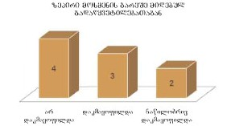

________________

1. იხ. საქართველოს ახალგაზრდა იურისტთა ასოციაცია აჭარის ავტონომიური რესპუბლიკის უმაღლესი საბჭოს წინააღმდეგ, გვ.52
2. იხ. საქართველოს ახალგაზრდა იურისტთა ასოციაცია საქართველოს სპორტისა და ახალგაზრდობის საქმეთა დეპარტამენტის წინააღმდეგ. გვ. 54
<!--
<Section>
<Description>
<Metadata name=”Title”> 2.2.1. გადაწყვეტილებები ადმინისტრაციული საჩივრის დაკმაყოფილების შესახებ
</Metadata>
</Description>
-->

1. საქართველოს ახალგაზრდა იურისტთა ასოციაცია აჭარის ავტონომიური რესპუბლიკის უმაღლესი საბჭოს წინააღმდეგ

საჯარო ინფორმაციის ხელმისაწვდომობის უზრუნველყოფისათვის პასუხისმგებელი პირის უმოქმედობა საქართველოს ახალგაზრდა იურისტთა ასოციაციამ 2008 წლის 22 მაისს ადმინისტრაციული წესით გაასაჩივრა აჭარის ავტონომიური რესპუბლიკის უმაღლესი საბჭოს თავმჯდომარესთან და მოითხოვა: 1) ქმედების განხორციელების დავალება; 2) პასუხისმგებლობის შესაბამისი ზომის დაკისრება საჯარო ინფორმაციის გაცემისათვის პასუხისმგებელი პირის მიმართ.¹

2008 წლის 30 აპრილს ასოციაციამ ინფორმაციის გაცემისათვის დადგენილი ვადის დარღვევით მიიღო გამოთხოვილი საჯარო ინფორმაცია.² აღნიშნულს მოჰყვა უმაღლესი საბჭოს აპარატის უფროსის წერილი, რომელიც საჩივართან დაკავშირებით მოსაზრების წარდგენას გვთხოვდა.³ ასოციაციამ უარი თქვა ადმინისტრაციული საჩივრის პირველ მოთხოვნაზე, ვინაიდან ქმედება უკვე განხორციელებული იყო, ასევე, გამოთქვა თანხმობა ადმინისტრაციული საჩივარი განხილულიყო ზეპირი მოსმენის გარეშე.⁴

აჭარის ავტონომიური რესპუბლიკის უმაღლესი საბჭოს თავმჯდომარის გადაწყვეტილებით ასოციაციის ადმინისტრაციული საჩივარი დაკმაყოფილდა.⁵ აჭარის ავტონომიური რესპუბლიკის უმაღლესი საბჭოს აპარატის იურიდიული, საკადრო და საქმისწარმოების დეპარტამენტის უფროსს გამოეცხადა შენიშვნა. გადაწყვეტილება დაუსაბუთებელია.

ადმინისტრაციული საჩივრის განხილვისას დაშვებული პროცედურული დარღვევები:

- დაირღვა ადმინისტრაციული საჩივრის განხილვის ვადა (ზაკ–ის 183–ე მუხლის 1–ელი ნაწილი);

- არ იქნა გამოკვლეული, შეფასებული და ურთიერთშეჯერებული საქმისათვის მნიშვნელობის მქონე გარემოებები (ზაკ–ის 53–ე მუხლის მე–5 ნაწილი, 96–ე მუხლის 1–ელი და მე–2 ნაწილები).

2. საქართველოს ახალგაზრდა იურისტთა ასოციაცია საქართველოს ენერგეტიკის სამინისტროს სახელმწიფო საქვეუწყებო დაწესებულების – ნავთობისა და გაზის ეროვნული სააგენტოს წინააღმდეგ

საჯარო ინფორმაციის ხელმისაწვდომობის უზრუნველყოფისათვის პასუხისმგებელი პირის უმოქმედობა საქართველოს ახალგაზრდა იურისტთა ასოციაციამ 2008 წლის 21 აპრილს ადმინისტრაციული წესით გაასაჩივრა საქართველოს ენერგეტიკის სამინისტროს სახელმწიფო საქვეუწყებო დაწესებულების – ნავთობისა და გაზის ეროვნული სააგენტოს უფროსთან და მოითხოვა: 1) ქმედების განხორციელების დავალება, და 2) პასუხისმგებლობის შესაბამისი ზომის დაკისრება საჯარო ინფორმაციის გაცემისათვის პასუხისმგებელი პირის მიმართ.⁶

აღნიშნულ უწყებას საიასთვის არ უცნობებია ადმინისტრაციულ საჩივართან დაკავშირებით ადმინისტრაციული წარმოების დაწყების შესახებ. სააგენტოს უფროსის 2008 წლის 1 მაისის გადაწყვეტილებით, ასოციაციის ადმინისტრაციული საჩივარი დაკმაყოფილდა: 1) საჯარო ინფორმაციის გაცემისათვის პასუხისმგებელ პირს დაევალა ასოციაციის 4 აპრილის განცხადებით გამოთხოვილი ინფორმაციის გაცემის უზრუნველყოფა და 2) გამოეცხადა სიტყვიერი შენიშვნა.⁷

აქტის აღსრულება შეიცავს ხარვეზს. კერძოდ, ასოციაციის მიერ გამოთხოვილი ინფორმაცია არ მოგვეწოდა სრულად – პრემიები და დანამატები მოცემულია ერთად, შეუძლებელია მათი გამიჯვნა. გადაწყვეტილება დაუსაბუთებელია და არ შეიცავს მითითებას კანონის არც ერთ მუხლზე.

ადმინისტრაციული საჩივრის განხილვისას დაშვებული პროცედურული დარღვევები:

- ადმინისტრაციულ ორგანოს არ უცნობებია ადმინისტრაციულ საჩივართან დაკავშირებით ადმინისტრაციული წარმოების დაწყების შესახებ (ზაკ–ის 194–ე მუხლის მე–2 ნაწილი);

- ადმინისტრაციულმა ორგანომ გადაწყვეტილება მიიღო ზეპირი მოსმენის გამართვის გარეშე (ზაკ–ის 110–ე მუხლის 1–ელი ნაწილი);

- ადმინისტრაციულ საჩივართან დაკავშირებით გამოცემულ ადმინისტრაციულ–სამართლებრივ აქტში არ არის მითითებული ზეპირი მოსმენის გამართვაზე უარის თქმის საფუძველი (199–ე მუხლის მე–2 ნაწილი);

- არ იქნა გამოკვლეული, შეფასებული და ურთიერთშეჯერებული საქმისათვის მნიშვნელობის მქონე გარემოებები (ზაკ–ის 53–ე მუხლის მე–5 ნაწილი, 96–ე მუხლის 1–ელი და მე–2 ნაწილები);

- ადმინისტრაციულ საჩივარზე მიღებულ გადაწყვეტილებაში არ არის მითითებული ის საკანონმდებლო ან კანონქვემდებარე ნორმატიული აქტი, ან მისი შესაბამისი ნორმა, რომელიც საფუძვლად დაედო ადმინისტრაციული საჩივრის დაკმაყოფილებას (ზაკ–ის 53–ე მუხლის მე–3 ნაწილი).

3. საქართველოს ახალგაზრდა იურისტთა ასოციაცია თბილისის საქალაქო სასამართლოს წინააღმდეგ

2008 წლის 21 აპრილს საიამ ადმინისტრაციული საჩივრებით (ქმედების განხორციელებისა და პასუხისმგებლობის ზომის დაკისრების თაობაზე) მიმართა თბილისის საქალაქო სასამართლოს ადმინისტრაციულ საქმეთა კოლეგიისა და სამოქალაქო საქმეთა კოლეგიის თავმჯდომარეებს ამავე უწყებების საჯარო ინფორმაციის ხელმისაწვდომობის უზრუნველყოფისათვის პასუხისმგებელი პირების წინააღმდეგ.⁸ 2008 წლის 2 ივნისს თბილისის საქალაქო სასამართლოს თავმჯდომარემ მოგვაწოდა თბილისის საქალაქო სასამართლოს თანამშრომელთა ნუსხა მათი თანამდებობრივი მდგომარეობის მითითებით. მან, ასევე, გვაცნობა ასოციაციის ადმინისტრაციული საჩივრის განხილვის შესახებ. თბილისის საქალაქო სასამართლოს თავმჯდომარის განმარტებით, ამავე უწყების საჯარო ინფორმაციის ხელმისაწვდომობისათვის პასუხისმგებელი პირების მიერ ჯეროვნად არ იქნა შესრულებული სამსახურებრივი მოვალეობა ასოციაციის 2008 წლის 4 აპრილის განცხადებით გამოთხოვილი ინფორმაციის გაცემასთან დაკავშირებით, რის გამოც მათ მიმართ გამოყენებულ იქნა დისციპლინური პასუხისმგებლობის ზომა – შენიშვნა.⁹

ადმინისტრაციული საჩივრის განხილვისას დაშვებული პროცედურული დარღვევები:

- ადმინისტრაციულ ორგანოს არ უცნობებია ადმინისტრაციულ საჩივართან დაკავშირებით ადმინისტრაციული წარმოების დაწყების შესახებ (ზაკ–ის 194–ე მუხლის მე–2 ნაწილი);

- ადმინისტრაციულმა ორგანომ გადაწყვეტილება მიიღო ზეპირი მოსმენის გამართვის გარეშე (ზაკ–ის 110–ე მუხლის 1–ელი ნაწილი);

- ადმინისტრაციულ საჩივართან დაკავშირებით გამოცემულ ადმინისტრაციულ–სამართლებრივ აქტში არ არის მითითებული ზეპირი მოსმენის გამართვაზე უარის თქმის საფუძველი (199–ე მუხლის II ნაწილი);

- ადმინისტრაციული საჩივრის განხილვის თაობაზე ადმინისტრაციული ორგანოს მიერ მიღებული გადაწყვეტილება არ აკმაყოფილებს ინდივიდუალური ადმინისტრაციულ–სამართლებრივი აქტისათვის ზაკ–ით დადგენილ მოთხოვნებს (ზაკ–ის 202–ე მუხლი);

- არ იქნა გამოკვლეული, შეფასებული და ურთიერთშეჯერებული საქმისათვის მნიშვნელობის მქონე გარემოებები (ზაკ–ის 53–ე მუხლის მე–5 ნაწილი, 96–ე მუხლის 1–ელი და მე–2 ნაწილები);

- ადმინისტრაციულ საჩივარზე მიღებულ გადაწყვეტილებაში არ არის მითითებული ის საკანონმდებლო ან კანონქვემდებარე ნორმატიული აქტი, ან მისი შესაბამისი ნორმა, რომელიც საფუძვლად დაედო ადმინისტრაციული საჩივრის დაკმაყოფილებას (ზაკ–ის 53–ე მუხლის მე–3 ნაწილი).

_________________

87 იხ. ასოციაციის ადმინისტრაციული საჩივარი № გ-05/07(04)-08 (22.05.08)
88 იხ. აჭარის ა/რ უმაღლესი საბჭოს აპარატის იურიდიული, საკადრო და საქმისწარმოების დეპარტამენტის უფროსის კ.კახიძის წერილი № 34-431/2 (22.04.08)
89 იხ. აჭარის ა/რ უმაღლესი საბჭოს აპარატის უფროსის ლ.ხოზრევანიძის წერილი №462/2 (05.05.08)
90 იხ. ასოციაციის №გ-06/165-08 განცხადება ადმინისტრაციული საჩივრის წარმოებასთან დაკავშირებთ მოსაზრებების წარმოდგენის თაობაზე (16-05.08)
91 იხ. აჭარის ა/რ უმაღლესი საბჭოს თავმჯდომარის მ.მახარაძის №53 ბრძანება (02.06.08)
92 იხ. ასოციაციის ადმინისტრაციული საჩივარი №გ-04/119-08 (21.04.08)
93 იხ. ნავთობისა და გაზის სააგენტოს უფროსის ლ.მჭედლიშვილის გადაწყვეტილება №2/1-048 (01.05.08)
94 იხ. ასოციაციის 21 აპრილის ადმინისტრაციული საჩივრები № გ-04/117-08 და №გ-04/125-08
95 იხ. თბილისის საქალაქო სასამართლოს თავმჯდომარის გ.შავლიაშვლის №74_{კ}08 წერილი
<!--
</Section>
-->
<!--
<Section>
<Description>
<Metadata name=”Title”> 2.2.2. გადაწყვეტილებები ადმინისტრაციული საჩივრის ნაწილობრივ დაკმაყოფილების
შესახებ
</Metadata>
</Description>
-->
1. საქართველოს ახალგაზრდა იურისტთა ასოციაცია საქართველოს სპორტისა და ახალგაზრდობის საქმეთა დეპარტამენტის წინააღმდეგ

ასოციაციის 4 აპრილის განცხადების საფუძველზე, საქართველოს სპორტისა და ახალგაზრდობის საქმეთა დეპარტამენტის თავმჯდომარის მოადგილემ მოგვაწოდა ინფორმაცია მხოლოდ თანამშრომელთა ვინაობის, თანამდებობრივი მდგომარეობის და თანამშრომლებისთვის გაცემული პრემიების ოდენობის შესახებ. კანონით გათვალისწინებული დანამატების თაობაზე ინფორმაცია საერთოდ არ მოგვაწოდეს.

შესაბამისად, 23 აპრილს საიამ ადმინისტრაციული საჩივრით (ქმედების განხორციელებისა და პასუხისმგებლობის ზომის დაკისრების თაობაზე) მიმართა საქართველოს სპორტისა და ახალგაზრდობის საქმეთა დეპარტამენტის თავმჯდომარეს.

ზაკ–ის 194–ე მუხლის მე–2 ნაწილის მოთხოვნათა საწინააღმდეგოდ, საქართველოს სპორტისა და ახალგაზრდობის საქმეთა დეპარტამენტს საიასთვის არ უცნობებია ადმინისტრაციულ საჩივართან დაკავშირებით ადმინისტრაციული წარმოების დაწყების შესახებ. დეპარტამენტის თავმჯდომარის დ. ნამგალაურის გადაწყვეტილებით ასოციაციის საჩივარი ნაწილობრივ დაკმაყოფილდა. გვეცნობა, რომ საანგარიშო პერიოდში უწყებაში კანონით გათვალისწინებული დანამატები საერთოდ არ გაცემულა, აღნიშნული გარემოებით იქნა დასაბუთებული დანამატების შესახებ ინფორმაციის გაუცემლობა. რაც შეეხება, ასოციაციის ადმინისტრაციული საჩივრის მეორე მოთხოვნას, ადმინისტრაციულმა ორგანომ ამ მოთხოვნის დაკმაყოფილება მიზან–შეუწონლად მიიჩნია, რადგან არ არსებობს ამისათვის რაიმე სახის კანონიერი საფუძველი. უშუალოდ გადაწყვეტილება არ შეიცავს შესაბამის დასაბუთებას. ის ფაქტობრივი გარემოებები, რომლებიც საფუძვლად დაედო გადაწყვეტილებას, ირკვევა დეპარტამენტის თავმჯდომარის წერილით, რომელიც გადაწყვეტილებასთან ერთად მოგვაწოდეს. დეპარტამენტის თავმჯდომარის აზრით, „ზაკ–ის მოთხოვნები საჯარო დაწესებულების მიერ გამოთხოვილი საჯარო ინფორმაციის ხელმისაწვდომობასა და მასთან დაკავშირებით ყველა არსებული დოკუმენტაციის დადგენილ ვადებში გაცემასთან დაკავშირებით სრულად იქნა შესრულებული“.

ადმინისტრაციული საჩივრის განხილვისას დაშვებული პროცედურული დარღვევები:

- ადმინისტრაციულ ორგანოს არ უცნობებია ადმინისტრაციულ საჩივართან დაკავშირებით ადმინისტრაციული წარმოების დაწყების შესახებ (ზაკ–ის 194–ე მუხლის მე–2 ნაწილი);

- ადმინისტრაციულმა ორგანომ გადაწყვეტილება მიიღო ზეპირი მოსმენის გამართვის გარეშე (ზაკ–ის 110–ე მუხლის 1–ელი ნაწილი);

- ადმინისტრაციულ საჩივართან დაკავშირებით გამოცემულ ადმინისტრაციულ–სამართლებრივ აქტში არ არის მითითებული ზეპირი მოსმენის გამართვაზე უარის თქმის საფუძველი (199–ე მუხლის მე–2 ნაწილი);

- ადმინისტრაციულ საჩივარზე მიღებულ გადაწყვეტილებაში არ არის მითითებული ის საკანონმდებლო ან კანონქვემდებარე ნორმატიული აქტი, ან მისი შესაბამისი ნორმა, რომელიც საფუძვლად დაედო ადმინისტრაციული საჩივრის ნაწილობრივ დაკმაყოფილებას და ასევე, პასუხისმგებელი პირისათვის დისციპლინური პასუხისმგებლობის დაკისრების ნაწილში ასოციაციის მოთხოვნაზე უარის თქმას (ზაკ–ის 53–ე მუხლის მე–3 ნაწილი).

2. საქართველოს ახალგაზრდა იურისტთა ასოციაცია ქ. თბილისის №153 საჯარო სკოლის წინააღმდეგ

საჯარო ინფორმაციის ხელმისაწვდომობის უზრუნველყოფისათვის პასუხისმგებელი პირის უმოქმედობა საქართველოს ახალგაზრდა იურისტთა ასოციაციამ 2008 წლის 21 აპრილს ადმინისტრაციული წესით გაასაჩივრა და მოითხოვა: 1) ქმედების განხორციელების დავალება; 2) პასუხისმგებლობის შესაბამისი ზომის დაკისრება საჯარო ინფორმაციის გაცემისათვის პასუხისმგებელი პირის მიმართ.¹

ადმინისტრაციული საჩივრის წარდგენის შემდეგ საჯარო სკოლის დირექტორმა გასცა გამოთხოვილი საჯარო ინფორმაცია.² აღნიშნულით მან შეასრულა ქმედების განხორციელების ვალდებულება, რომელსაც ითვალისწინებს ზაკ–ის 189–ე მუხლის 1–ელი ნაწილი. ზემდგომ თანამდებობის პირს არ მიუთითებია ინფორმაციის გაცემის სამართლებრივი საფუძველი, ასევე, არ შეუწყვეტია ადმინისტრაციული საჩივრის პირველ მოთხოვნასთან დაკავშირებული ადმინისტრაციული წარმოება, რაც ევალებოდა 189–ე მუხლის მე–2 ნაწილის მიხედვით. საჯარო სკოლის დირექტორმა განიხილა ასოციაციის ადმინისტრაციული საჩივარი და გადაწყვეტილება მიიღო ადმინისტრაციული საჩივრის მხოლოდ მეორე მოთხოვნასთან დაკავშირებით. შედეგად, სკოლის ბუღალტერს მიეცა გაფრთხილება.³ ადმინისტრაციული ორგანო საერთოდ არ მსჯელობს ასოციაციის პირველ მოთხოვნასთან დაკავშირებით, ამასთან არ უთითებს მეორე მოთხოვნის დაკმაყოფილების სამართლებრივ და ფაქტობრივ საფუძვლებს.

ადმინისტრაციული საჩივრის განხილვისას დაშვებული პროცედურული დარღვევები:

- ადმინისტრაციულ ორგანოს არ უცნობებიაადმინისტრაციულ საჩივართან დაკავშირებით ადმინისტრაციული წარმოების დაწყების შესახებ (ზაკ–ის 194–ე მუხლის მე–2 ნაწილი);

- ადმინისტრაციულმა ორგანომ გადაწყვეტილება მიიღო ზეპირი მოსმენის გამართვის გარეშე (ზაკ–ის 110–ე მუხლის 1–ელი ნაწილი);

- ადმინისტრაციულ საჩივართან დაკავშირებით გამოცემულ ადმინისტრაციულ–სამართლებრივ აქტში არ არის მითითებული ზეპირი მოსმენის გამართვაზე უარის თქმის საფუძველი (199–ე მუხლის მე–2 ნაწილი);

- არ იქნა გამოკვლეული, შეფასებული და ურთიერთშეჯერებული საქმისათვის მნიშვნელობის მქონე გარემოებები (ზაკ–ის 53–ე მუხლის მე–5 ნაწილი, 96–ე მუხლის 1–ელი და მე–2 ნაწილები);

- ადმინისტრაციულ საჩივარზე მიღებულ გადაწყვეტილებაში არ არის მითითებული ის საკანონმდებლო ან კანონქვემდებარე ნორმატიული აქტი, ან მისი შესაბამისი ნორმა, რომელიც საფუძვლად დაედო ადმინისტრაციული საჩივრის ნაწილობრივ დაკმაყოფილებას (ზაკ–ის 53–ე მუხლის მე–3 ნაწილი);

- ადმინისტრაციული ორგანოს გადაწყვეტილება არ არის მიღებული ადმინისტრაციული აქტის ფორმით (ზაკ–ის 202–ე მუხლი).
_________________
96 იხ. ასოციაციის ადმინისტრაციული საჩივარი № გ-04/126(1)-08 (21.04.08)
97 იხ. თბილისის №153-ე საჯარო სკოლის დირექტორის ნ.ფეიქრიშვილის №157 წერილი (06.05.08)
98 იხ. თბილისის №153-ე საჯარო სკოლის დირექტორის ნ.ფეიქრიშვილის №309 წერილი (15.05.08)
<!--
</Section>
-->
<!--
<Section>
<Description>
<Metadata name=”Title”> 2.2.3. გადაწყვეტილებები ადმინისტრაციული საჩივრის დაკმაყოფილებაზე უარის თქმის შესახებ
</Metadata>
</Description>
-->

1. საქართველოს ახალგაზრდა იურისტთა ასოციაცია საქართველოს სოფლის მეურნეობის სამინისტროს წინააღმდეგ

22 აპრილს საიამ ადმინისტრაციული საჩივრით (ქმედების განხორციელებისა და პასუხისმგებლობის ზომის დაკისრების თაობაზე) მიმართა საქართველოს სოფლის მეურნეობის მინისტრს.¹

საქართველოს სოფლის მეურნეობის მინისტრის პირველი მოადგილის წერილი,² რომელიც დათარიღებულია 2008 წლის 18 აპრილით, ასოციაციამ მიიღო მხოლოდ 2007 წლის 24 აპრილს. შესაბამისად, 5 მაისს გაიგზავნა განცხადება ადმინისტრაციული საჩივრის დაზუსტების თაობაზე.³

სოფლის მეურნეობის მინისტრის პირველმა მოადგილემ მოგვაწოდა ინფორმაცია სოფლის მეურნეობის სამინისტროს მხოლოდ “პასუხისმგებელ თანამდებობის პირთა” ვანაობისა და თანამდებობრივი მდგომარეობის შესახებ. პასუხიდან არ ირკვეოდა, რის საფუძველზე დავიწროვდა განაცხადში მითითებულ პირთა წრე. ამავე წერილით გვეცნობა, რომ თანამშრომლებისათვის უკანასკნელი 6 თვის განმავლობაში გაცემული პრემიებისა და დანამატების შესახებ ინფორმაცია საქართველოს კონსტიტუციისა და ზოგადი ადმინისტრაციული კოდექსის შესაბამისად, არ წარმოადგენს საჯარო ინფორმაციას. ადმინისტრაციულ ორგანოს არ მიუთითებია ნორმა, რომელსაც ეყრდნობოდა უფლების შეზღუდვისას. ადმინისტრაციულ–სამართლებრივი აქტი არ შეიცავდა გასაჩივრების წესს.

აღნიშნულ უწყებას საიასთვის არ უცნობებია ადმინისტრაციულ საჩივართან დაკავშირებით ადმინისტრაციული წარმოების დაწყების შესახებ. ასოციაციის საჩივარზე, ზაკ–ის მოთხოვნათა საწინააღმდეგოდ, გადაწყვეტილება მიღებულ იქნა ვადის დარღვევით.⁴ ადმინისტრაციული საჩივარი განიხილა “ადმინისტრაციული საჩივრის განმხილველმა კომისიამ”, რომლის შემადგენლობა, უფლებამოსილება, გადაწყვეტილების მომხრე და მოწინააღმდეგე წევრთა რაოდენობა ჩვენთვის უცნობია.

საიას ადმინისტრაციული საჩივარი არ დაკმაყოფილდა უსაფუძვლობის გამო. სამინისტრომ მიიჩნია, რომ ასოციაციის მიერ გამოთხოვილი ინფორმაცია პირად საიდუმლოებას წარმოადგენდა, თუმცა შესაბამისი ფაქტობრივი გარემოებები არ გამოუკვლევია და გადაწყვეტილება სათანადოდ არ დაუსაბუთებია. კერძოდ, ზაკ–ის 31–ე მუხლის მე–2 ნაწილის თანახმად, ადმინისტრაციული ორგანო არ უთითებს საჯარო რეესტრში ინფორმაციის გასაიდუმლოების შესახებ გადაწყვეტილების რეგისტრაციის ფაქტს. ასევე, პირადი საიდუმლოების დაცვისას არასწორად უთითებს ზაკ–ის 37–ე მუხლის მე–2ნაწილს. ეს უკანასკნელი ადგენს პერსონალური მონაცემების ხელმისაწვდომობის წესს და საერთოდ არ ეხება პირად საიდუმლოებას.

ადმინისტრაციული საჩივრის განხილვისას დაშვებული პროცედურული დარღვევები:

- დაირღვა ადმინისტრაციული საჩივრის განხილვის ვადა (ზაკ–ის183–ე მუხლის 1–ელი ნაწილი);

- ადმინისტრაციულ ორგანოს არ უცნობებია ადმინისტრაციულ საჩივართან დაკავშირებით ადმინისტრაციული წარმოების დაწყების შესახებ (ზაკ–ის 194–ე მუხლის მე–2 ნაწილი);

- ადმინისტრაციულმა ორგანომ გადაწყვეტილება მიიღო ზეპირი მოსმენის გამართვის გარეშე (ზაკ–ის 110–ე მუხლის 1–ელი ნაწილი);

- ადმინისტრაციულ საჩივართან დაკავშირებით გამოცემულ ადმინისტრაციულ–სამართლებრივ აქტში არ არის მითითებული ზეპირი მოსმენის გამართვაზე უარის თქმის საფუძველი (199–ე მუხლის მე–2 ნაწილი);

- არ იქნა გამოკვლეული, შეფასებული და ურთიერთშეჯერებული საქმისათვის მნიშვნელობის მქონე გარემოებები (ზაკ–ის 53–ე მუხლის მე–5 ნაწილი, 96–ე მუხლის 1–ელი და მე–2 ნაწილები);

- ადმინისტრაციულ საჩივარზე მიღებულ გადაწყვეტილებაში არ არის მითითებული ის საკანონმდებლო ან კანონქვემდებარე ნორმატიული აქტი, ან მისი შესაბამისი ნორმა, რომელიც საფუძვლად დაედო ადმინისტრაციული საჩივრის დაკმაყოფილებას (ზაკ–ის 53–ე მუხლის მე–3 ნაწილი).

2. საქართველოს ახალგაზრდა იურისტთა ასოციაცია საქართველოს სოფლის მეურნეობის სამინისტროს სახელმწიფო საქვეუწყებო დაწესებულების – სურსათის უვნებლობის, ვეტერინარიისა და მცენარეთა დაცვის ეროვნული სამსახურის წინააღმდეგ

2008 წლის 23 აპრილს ასოციაციამ მიიღო სამსახურის უფროსის მოადგილის პასუხი.⁵ ამ დროისათვის ასოციაციას უკვე გაგზავნილი ჰქონდა საჩივარი ქმედების განხორციელების დავალებისა და პასუხისმგებლობის ზომის დაკისრების თაობაზე.⁶ საკუთრივ წერილი დათარიღებული იყო 2008 წლის 18 აპრილით. გამოთხოვილი ინფორმაცია ასოციაციას მიეწოდა სრულად. აღნიშნული უწყების წარმომადგენელმა ასოციაციას ადმინისტრაციულ საჩივარზე უარის თქმა შესთავაზა. შეთავაზება უარყოფილ იქნა კვლევის მიზნებიდან გამომდინარე.

აღნიშნულ უწყებას საიასთვის არ უცნობებია ადმინისტრაციულ საჩივართან დაკავშირებით ადმინისტრაციული წარმოების დაწყების შესახებ. სურსათის უვნებლობის, ვეტერინარიისა და მცენარეთა დაცვის ეროვნული სამსახურის უფროსის გადაწყვეტილებით საიას უარი ეთქვა ადმინისტრაციული საჩივრის დაკმაყოფილებაზე.⁷ ბრძანებაში აღნიშნულია, რომ სამსახურმა ასოციაციის განცხადებაში მითითებული მოთხოვნები დააკმაყოფილა და კანონით დადგენილ ვადაში გაუგზავნა საჯარო ინფორმაცია. ზაკ–ის მე–40 მუხლის თანახმად, ეროვნულმა სამსახურმა გასცა საჯარო ინფორმაცია და, შესაბამისად, საჯარო ინფორმაციის გაცემისათვის პასუხისმგებელ პირს არ დაურღვევია კანონმდებლობით დადგენილი მოთხოვნები.

ადმინისტრაციული საჩივრის განხილვისას დაშვებული პროცედურული დარღვევები:

- ადმინისტრაციულ ორგანოს არ უცნობებიაადმინისტრაციულ საჩივართან დაკავშირებით ადმინისტრაციული წარმოების დაწყების შესახებ (ზაკ–ის 194–ე მუხლის მე–2 ნაწილი);

- ადმინისტრაციულმა ორგანომ გადაწყვეტილება მიიღო ზეპირი მოსმენის გამართვის გარეშე (ზაკ–ის 110–ე მუხლის 1–ელი ნაწილი);

- ადმინისტრაციულ საჩივართან დაკავშირებით გამოცემულ ადმინისტრაციულ–სამართლებრივ აქტში არ არის მითითებული ზეპირი მოსმენის გამართვაზე უარის თქმის საფუძველი (199–ე მუხლის მე–2 ნაწილი).

3. საქართველოს ახალგაზრდა იურისტთა ასოციაცია სსიპ საჯარო რეესტრის ეროვნული სააგენტოს წინააღმდეგ

2008 წლის 4 აპრილის განცხადების საფუძველზე, სსიპ საჯარო რეესტრის ეროვნული სააგენტოს თავმჯდომარის მოადგილის 2008 წლის 10 აპრილის პასუხით გვეცნობა, რომ ჩვენ მიერ გამოთხოვილი ინფორმაცია ვერ მოგვეწოდებოდა საქართველოს კონსტიტუციის 41–ე მუხლის მე–2 ნაწილის შესაბამისად.⁸

საქართველოს ახალგაზრდა იურისტთა ასოციაციამ 2008 წლის 23 აპრილის ადმინისტრაციული საჩივრით მიმართა სსიპ საჯარო რეესტრის ეროვნული სააგენტოს თავმჯდომარეს ჯამბულ ებანოიძეს და მოითხოვა: 1) გასაჩივრებული აქტის ნაწილობრივ ბათილად ცნობა, 2) ქმედების განხორციელების დავალება და 3) პასუხისმგებლობის შესაბამისი ზომის დაკისრება.⁹

ზაკ–ის 198–ე და 199–ე მუხლების შესაბამისად, ასოციაციამ მოითხოვა ადმინისტრაციული საჩივრის განხილვა და გადაწყვეტა ზეპირი მოსმენის სხდომაზე. მიუხედავად აღნიშნულისა, ზეპირი მოსმენა არ გამართულა.

აღნიშნულ უწყებას საიასთვის არ უცნობებია ადმინისტრაციულ საჩივართან დაკავშირებით ადმინისტრაციული წარმოების დაწყების შესახებ. საჯარო რეესტრის ეროვნული სააგენტოს უფროსის გადაწყვეტილებით ასოციაციის ადმინისტრაციული საჩივარი არ დაკმაყოფილდა.¹⁰ ზემდგომმა თანამდებობის პირმა მიიჩნია, რომ ინფორმაცია, რომელიც არ გადაეცა საქართველოს ახალგაზრდა იურისტთა ასოციაციას, წარმოადგენს პერსონალურ მონაცემს, რომლის გაცემის განსაკუთრებულ პროცედურას ითვალისწინებს მოქმედი კანონმდებლობა და რომელიც არ დაიცვა საჩივრის ავტორმა. სააგენტო აღიარებს ადმინისტრაციული ორგანოს საქმიანობის მიმართ საზოგადოების ინტერესს, – ყოველთვის არსებობს საზოგადოების დაინტერესება საჯარო დაწესებულებაში დასაქმებული პირის პერსონალური მონაცემებით. ამასთანავე, სააგენტომ მიიჩნია, რომ არ უნდა დაირღვეს თანასწორობის პრინციპი საჯარო (საზოგადოებრივ) და კერძო ინტერესს შორის. თუმცა, საჩივრის ავტორის მოსაზრება იმასთან დაკავშირებით, რომ მოთხოვნილი ინფორმაციის მიმართ საჯარო ინტერესი, მიიღონ კონკრეტული თანამშრომლების ფინანსებთან დაკავშირებული პერსონალური ინფორმაცია, აჭარბებს ამ თანამშრომლების ინტერესს – არ გაიცეს მათ შესახებ არსებული პერსონალური მონაცემები მათი თანხმობის გარეშე, მოკლებულია სამართლებრივ საფუძველს. სააგენტომ საფუძველს მოკლებულად მიიჩნია აგრეთვე გასაჩივრებული აქტის გამომცემი პირის მიმართ პასუხისმგებლობის ზომის დაკისრების მოთხოვნა, რადგან მას კანონის მოთხოვნა არ დაურღვევია.

ადმინისტრაციული საჩივრის განხილვისას დაშვებული პროცედურული დარღვევები:

- დაირღვა ადმინისტრაციული საჩივრის განხილვის ვადა (ზაკ–ის183–ე მუხლის 1–ელი ნაწილი);

- ადმინისტრაციულ ორგანოს არ უცნობებია ადმინისტრაციულ საჩივართან დაკავშირებით ადმინისტრაციული წარმოების დაწყების შესახებ (ზაკ–ის 194–ე მუხლის მე–2 ნაწილი);

- ადმინისტრაციულმა ორგანომ გადაწყვეტილება მიიღო ზეპირი მოსმენის გამართვის გარეშე (ზაკ–ის 110–ე მუხლის 1–ელი ნაწილი);

- ადმინისტრაციულ საჩივართან დაკავშირებით გამოცემულ ადმინისტრაციულ–სამართლებრივ აქტში არ არის მითითებული ზეპირი მოსმენის გამართვაზე უარის თქმის საფუძველი (199–ე მუხლის მე–2 ნაწილი);

- არასათანადოდ იქნა გამოკვლეული, შეფასებული და უთიერთშეჯერებული საქმისათვის მნიშვნელობის მქონე გარემოებები (ზაკ–ის 52–ე მუხლის მე–5 ნაწილი, 96–ე მუხლის 1–ელი და მე–2 ნაწილები);

- ადმინისტრაციულ საჩივარზე მიღებულ გადაწყვეტილებაში არ არის მითითებული ის საკანონმდებლო ან კანონქვემდებარე ნორმატიული აქტი, ან მისი შესაბამისი ნორმა, რომელიც საფუძვლად დაედო პასუხისმგებელი პირისათვის დისციპლინური პასუხისმგებლობის დაკისრების ნაწილში ასოციაციის მოთხოვნაზე უარის თქმას (ზაკ–ის 52–ე მუხლის მე–3 ნაწილი).

4. საქართველოს ახალგაზრდა იურისტთა ასოციაცია ზესტაფონის მუნიციპალიტეტის წინააღმდეგ

საჯარო ინფორმაციის ხელმისაწვდომობის უზრუნველყოფისათვის პასუხისმგებელი პირის უმოქმედობა საქართველოს ახალგაზრდა იურისტთა ასოციაციამ 2008 წლის 22 აპრილს ზესტაფონის რაიონის გამგებელთან ადმინისტრაციული წესით გაასაჩივრა და მოითხოვა: 1) ქმედების განხორციელების დავალება და 2) პასუხისმგებლობის შესაბამისი ზომის დაკისრება საჯარო ინფორმაციის გაცემისათვის პასუხისმგებელი პირის მიმართ.¹¹

ადმინისტრაციული საჩივრის წარდგენის შემდეგ ზესტაფონის მუნიციპალიტეტის გამგებელმა გასცა გამოთხოვილი საჯარო ინფორმაცია.¹² აღნიშნულით მან შეასრულა ქმედების განხორციელების ვალდებულება, რაც გათვალისწინებულია ზაკ–ის 189–ე მუხლით. ზემდგომ თანამდებობის პირს არ მიუთითებია ინფორმაციის გაცემის სამართლებრივი საფუძველი და არ მოუხდენია წარმოების შეწყვეტა ამავე ნორმაზე დაყრდნობით. ზესტაფონის მუნიციპალიტეტის გამგებელმა საჩივარზე წარმოების შეწყვეტის ნაცვლად, განიხილა ადმინისტრაციული საჩივარი და მიიღო გადაწყვეტილება ასოციაციის საჩივრის დაკმაყოფილებაზე უარის თქმის შესახებ,¹³ ვინაიდან ინფორმაცია უკვე გაცემული იყო. თუმცა, ადმინისტრაციულ ორგანოს მხედველობაში არ მიუღია ინფორმაციის გაცემისათვის კანონით დადგენილი 10–დღიანი ვადის მნიშვნელოვანი დარღვევა.

ადმინისტრაციული საჩივრის განხილვისას დაშვებული პროცედურული დარღვევები:

- ადმინისტრაციულ ორგანოს არ უცნობებია ადმინისტრაციულ საჩივართან დაკავშირებით ადმინისტრაციული წარმოების დაწყების შესახებ (ზაკ–ის 194–ე მუხლის მე–2 ნაწილი);

- ადმინისტრაციულმა ორგანომ გადაწყვეტილება მიიღო ზეპირი მოსმენის გამართვის გარეშე (ზაკ–ის 110–ე მუხლის 1–ელი ნაწილი);

- ადმინისტრაციულ საჩივართან დაკავშირებით გამოცემულ ადმინისტრაციულ–სამართლებრივ აქტში არ არის მითითებული ზეპირი მოსმენის გამართვაზე უარის თქმის საფუძველი (199–ე მუხლის მე–2 ნაწილი);

- ადმინისტრაციულმა ორგანომ არ შეწყვიტა ადმინისტრაციულ საჩივართან დაკავშირებული ადმინისტრაციული წარმოება და განიხილა ადმინისტრაციული საჩივარი (ზაკ–ის 189–ე მუხლის მე–2 ნაწილი);

- არასათანადოდ იქნა გამოკვლეული, შეფასებული და ურთიერთშეჯერებული საქმისათვის მნიშვნელობის მქონე გარემოებები (ზაკ–ის 52–ე მუხლის მე–5 ნაწილი, 96–ე მუხლის 1–ელი და მე–2 ნაწილები);

- ადმინისტრაციულ საჩივარზე მიღებულ გადაწყვეტილებაში არ არის მითითებული ის საკანონმდებლო ან კანონქვემდებარე ნორმატიული აქტი, ან მისი შესაბამისი ნორმა, რომელიც საფუძვლად დაედო ადმინისტრაციული საჩივრის დაკმაყოფილებაზე უარის თქმას (ზაკ–ის 52–ე მუხლის მე–3 ნაწილი);

- ადმინისტრაციული ორგანოს გადაწყვეტილება არ არის მიღებული ადმინისტრაციული აქტის ფორმით (ზაკ–ის 202–ე მუხლი).

________________

1. იხ. ასოციაციის ადმინისტრაციული საჩივარი № გ-06/150-08 (05.05.08)
2. იხ. საქართველოს სოფლის მეურნეობის მინისტრის მოადგილის ბ.კვეზერელის წერილი №2-1-7/1004 (18.04.08)
3. იხ. ასოციაციის №გ-06/150-08 განცხადება ადმინისტრაციული საჩივრის დაზუსტების თაობაზე (05.05.08)
4. იხ. ადმინისტრაციული საჩივრის განმხილველი კომისიის გადაწყვეტილება № 4-1-9/1402 (04.06.08)
5. იხ. სურსათის უვნებლობის, ვეტერინარიისა და მცენარეთა დაცვის ეროვნული სამსახურის უფროსის მოადგილის მ.ცქიტიშვილის წერილი №04-7-08/02/681 (18.04.08)
6. ასოციაციის ადმინისტრაციული საჩივარი №გ-04/131-08 (21.04.08)
7. იხ. სურსათის უვნებლობის, ვეტერინარიისა და მცენარეთა დაცვის ეროვნული სამსახურის უფროსის ლ.ორკოშნელის ბრძანება №25-3 (29.04.08)
8. იხ. სსიპ საჯარო რეესტრის ეროვნული სააგეტოს თავმჯდომარის მოადგილის ალ.ნოზაძის წერილი №03/12-1914 (10.04.08)
9. იხ. ასოციაციის ადმინისტრაციული საჩივარი №გ-05/08-08 (23.05.08)
10. იხ. სსიპ საჯარო რეესტრის ეროვნული სააგენტოს თავმჯდომარის ჯ.ებანოიძის გადაწყვეტილება №01/11-3067 (09.06.08)
11. იხ. ასოციაციის ადმინისტრაციული საჩივარი № გ-05/06(11)-08 (22.04.08)
12. იხ. ზესტაფონის მუნიციპალიტეტის გამგებლის გ.არაბიძის წერილი № 583 (06.05.08)
13. იხ. ზესტაფონის მუნიციპალიტეტის გამგებლის გ.არაბიძის წერილი № 660 (19.05.08)
<!--
</Section>
-->
<!--
</Section>
-->
<!--
</Section>
-->
<!--
<Section>
<Description>
<Metadata name=”Title”> 3. საჩივრის განუხილველობის შემთხვევები
</Metadata>
</Description>
-->

მოცემულ თავში გავაერთიანეთ საჩივრის განუხილველად დატოვებისა და ადმინისტრაციულ საჩივრებზე უარის თქმის შემთხვევები. საჩივრის განუხილველად დატოვება ხშირ შემთხვევაში ან საერთოდ არ ეყრდნობოდა სამართლებრივ საფუძველს, ან ეყრდნობოდა ფაქტებთან შეუსაბამო, არაადეკვატურ ნორმებს. მაგალითად, საქართველოს გენერალური პროკურორის მოადგილემ ასოციაციის ადმინისტრაციულ საჩივართან დაკავშირებით “ადმინისტრაციული წარმოების დაწყება დაუშვებლად” მიიჩნია,¹ თუმცა ასეთ შესაძლებლობას ზაკ–ის XII თავი საერთოდ არ იცნობს. ადმინისტრაციულ ორგანოს თავისი გადაწყვეტილება არ დაუფუძნებია კანონის შესაბამის ნორმებზე.

საგულისხმოა, რომ ზაკ–ი პირდაპირ არ ადგენს ადმინისტრაციულ საჩივარზე უარის თქმის პროცესუალურ შედეგს. ზაკ–ის 191–ე მუხლის მე–3 ნაწილში ნეგატიური ფორმით არის გამოხატული ის შედეგი, რომელიც გამონაკლისი გარემოების არსებობას მოსდევს. კერძოდ, „ადმინისტრაციულ საჩივარზე უარის თქმა არ აჩერებს მის განხილვას, თუ საჩივრის განუხილველობას შეიძლება მოჰყვეს სახელმწიფო ან საზოგადოებრივი ინტერესების შელახვა ან მნიშვნელოვანი ზიანი.“ ეს არის ერთადერთი რეგულაცია კანონში, რომელიც საჩივარზე უარის თქმის შედეგებს შეეხება. გამონაკლისი გარემოების არსებობისას ადმინისტრაციული წარმოების „შეუჩერებლობა“ მიანიშნებს იმას, რომ, როგორც წესი, ადმინისტრაციული წარმოება/საჩივრის განხილვა ჩერდება.
__________________
1. იხ. საქართველოს ახალგაზრდა იურისტთა ასოციაცია საქართველოს გენერალური პროკურატურის წინააღმდეგ, გვ. 62
<!--
<Section>
<Description>
<Metadata name=”Title”>3.1. ადმინისტრაციულ საჩივრებზე უარის თქმის შემთხვევები
</Metadata>
</Description>
-->

1. საქართველოს ახალგაზრდა იურისტთა ასოციაცია თბილისის საკრებულოს წინააღმდეგ

4 აპრილის განცხადების შედეგად, თბილისის საკრებულოს აპარატის უფროსის მიერ მოწოდებული ინფორმაცია¹ მიჩნეულ იქნა არასრულყოფილად, დანამატების შესახებ მონაცემების გაუცემლობის გამო. შესაბამისად, 2008 წლის 23 აპრილს საქართველოს ახალგაზრდა იურისტთა ასოციაციამ ადმინისტრაციული საჩივრით მიმართა თბილისის საკრებულოს თავმჯდომარეს და შემდეგი გადაწყვეტილებების მიღება მოითხოვა: 1) ქმედების განხორციელების დავალება და 2) პასუხისმგებლობის შესაბამისი ზომის დაკისრება.²

მოგვიანებით გაირკვა, რომ თბილისის საკრებულოს აპარატის უფროსის წერილის დანართის ბოლოს, შენიშვნის სახით მითითებული იყო თანამშრომლებისათვის დანამატების გაუცემლობის თაობაზე. შესაბამისად, მიღებულ იქნა გადაწყვეტილება აღნიშნულ ადმინისტრაციულ საჩივარზე უარის თქმის შესახებ. ზაკ–ის 191–ე მუხლის 1–ელი და მე–2 ნაწილების შესაბამისად, ასოციაციამ 2008 წლის 7 მაისის განცხადებით უარი თქვა ადმინისტრაციულ საჩივარზე.³ ამავე რიცხვით დათარიღებული წერილით თბილისის საკრებულოს თავმჯდომარემ გვაცნობა, რომ არ არსებობს ადმინისტრაციული საჩივრის განხილვის საფუძველი და მიგვითითა ზაკ–ის 182–ე მუხლის 1–ელი ნაწილის „გ“ ქვეპუნქტზე. ამასთან, შეგვატყობინა: „მიზანშეწონილად მიგვაჩნია ზაკ–ის 191–ე მუხლის თანახმად, უარი განაცხადოთ ადმინისტრაციული საჩივრის განხილვაზე“.⁴

ადმინისტრაციულ საჩივარზე უარის თქმის შემდეგ, საიას არ ეცნობა ადმინისტრაციულ საჩივარზე ადმინისტრაციული საჩივრის განხილვის შეჩერების შესახებ.

2. საქართველოს ახალგაზრდა იურისტთა ასოციაცია საქართველოს განათლებისა და მეცნიერების სამინისტროს წინააღმდეგ

25 მარტის განცხადების საფუძველზე, საიამ 22 აპრილს (საჩივარზე აღნიშნულია 22 მაისი) ადმინისტრაციული საჩივრით მიმართა საქართველოს განათლებისა და მეცნიერების მინისტრს და მოითხოვა: 1) ქმედების განხორციელების დავალება და 2) დისციპლინური პასუხისმგებლობის ზომის დაკისრება საჯარო ინფორმაციის ხელმისაწვდომობის უზრუნველყოფისათვის პასუხისმგებელი პირის მიმართ.₅

როგორც შემდეგ გაირკვა, სამინისტროს პასუხისმგებელ პირებს ამ დროისათვის უკვე გამოგზავნილი ჰქონდათ (ელექტრონული ფორმით) საქართველოს ახალგაზრდა იურისტთა ასოციაციის მიერ გამოთხოვილი საჯარო ინფორმაცია. ტექნიკური მიზეზების გამო (დროულად ვერ მოხერხდა ელექტრონული წერილის იდენტიფიცირება ელექტრონული ფოსტის საშუალებით), ასოციაციამ დროულად ვერ მოახერხა გამოგზავნილი ინფორმაციის მიღება, რასაც შედეგად მოჰყვა ადმინისტრაციული საჩივარი. აღნიშნული ფაქტობრივი გარემოების გათვალისწინებით და საქართველოს ზოგადი ადმინისტრაციული კოდექსის 191–ე მუხლის 1–ელი და მე–2 ნაწილების შესაბამისად, საქართველოს ახალგაზრდა იურისტთა ასოციაციამ 2008 წლის 5 მაისის განცხადებით უარი განაცხადა თავის ადმინისტრაციულ საჩივარზე.⁶

ადმინისტრაციულ საჩივარზე უარის თქმის შემდეგ, საიას არ ეცნობა ადმინისტრაციული საჩივრის განხილვის შეჩერების შესახებ.
_________________
1. იხ. თბილისის საკრებულოს აპარატის უფროსის მ. მახათაძის წერილი №07/1051 (14.04.08)
2. იხ. ასოციაციის ადმინისტრაციული საჩივარი № გ-05/12(5)-08 (23.04.08)
3. იხ. ასოციაციის № გ-06/153-08 განცხადება ადმინისტრაციულ საჩივარზე უარის თქმის შესახებ (07.05.08)
4. იხ. თბილისის საკრებულოს თავმჯდომარის ზ. სამადაშვილის წერილი №07/1254 (07.05.08)
5. იხ. ასოციაციის ადმინისტრაციული საჩივარი № გ-05/07(02)-08 (22.05.08)
6. იხ. ასოციაციის № გ-06/147-08 განცხადება ადმინისტრაციულ საჩივარზე უარის თქმის შესახებ (05.05.08)
<!--
</Section>
-->
<!--
<Section>
<Description>
<Metadata name=”Title”> 3.2. ადმინისტრაციული საჩივრების განუხილველად დატოვების შემთხვევები
</Metadata>
</Description>
-->

1. საქართველოს ახალგაზრდა იურისტთა ასოციაცია საქართველოს გენერალური პროკურატურის წინააღმდეგ

2008 წლის 23 აპრილს ასოციაციამ ადმინისტრაციული საჩივრით მიმართა საქართველოს გენერალურ პროკურორს და მოითხოვა: 1) საჯარო ინფორმაციის ხელმისაწვდომობის უზრუნველყოფისათვის პასუხისმგებელი პირის ინდივიდუალური ადმინისტრაციულ–სამართლებრივი აქტების ბათილად ცნობა საჯარო ინფორმაციის გაცემაზე უარის თქმის ნაწილში, 2) მისთვის ქმედების განხორციელების დავალება და 3) დისციპლინური პასუხისმგებლობის შესაბამისი ზომის დაკისრება.¹ 23 აპრილის ადმინისტრაციულ საჩივართან დაკავშირებით, საქართველოს გენერალური პროკურორის მოადგილემ 11 ივლისს გვაცნობა, რომ „ადმინისტრაციული საჩივრის აღძვრისათვის ერთ–ერთი სავალდებულო პირობაა სადავო საკითხთან დაკავშირებით იმავე ან ქვემდგომი ადმინისტრაციული ორგანოს მიერ გამოცემული აქტის არსებობა, ანუ საჩივრის შეტანისა და განხილვისათვის უნდა არსებობდეს საჩივრის ობიექტი – ადმინისტრაციული აქტი ან ადმინისტრაციული ორგანოს ქმედება, რომელიც არ არის დაკავშირებული ადმინისტრაციულ–სამართლებრივი აქტის გამოცემასთან. მოცემულ შემთხვევაში, თქვენს მიერ ადმინისტრაციული საჩივრის მეშვეობით მოთხოვნილია თანამდებობის პირის პასუხისმგებლობის დაყენების საკითხი, ისე რომ არ არსებობს საჩივრის საგანი–ადმინისტრაციული ორგანოს გადაწყვეტილება (ქმედება ან ადმინისტრაციული აქტი) სადავო საკითხთან დაკავშირებით, რის გარეშეც ზაკ–ის მე–2 მუხლის I ნაწილის „ი“ ქვეპუნქტის და 177–ე მუხლის თანახმად, ადმინისტრაციული წარმოების დაწყება ადმინისტრაციულ საჩივართან დაკავშირებით დაუშვებელია.”² საგულისხმოა, რომ ზაკ–ის მე–2 მუხლის 1–ელი ნაწილის „დ“ ქვეპუნქტის თანახმად, ინდივიდუალურ ადმინისტრაციულ–სამართლებრივ აქტად ჩაითვლება ადმინისტრაციული ორგანოს მიერ მიღებული გადაწყვეტილება მის უფლებამოსილებას მიკუთვნებული საკითხის დაკმაყოფილებაზე განმცხადებლისათვის უარის თქმის შესახებ, კერძოდ, საქართველოს გენერალური პროკურატურის საჯარო ინფორმაციის ხელმისაწვდომობის უზრუნველყოფისათვის პასუხისმგებელი პირის უარი ასოციაციის მიერ გამოთხოვილი პრემიებისა და დანამატების შესახებ ინფორმაციის გაცემის თაობაზე. ამასთანავე, ზაკ–ის 182–ე მუხლის მე–2 ნაწილის შესაბამისად, „ადმინისტრაციული ორგანო ადმინისტრაციული საჩივრის მიღების შესახებ გადაწყვეტილებას იღებს 5 დღის ვადაში,“ რომელიც მოცემულ შემთხვევაში უხეშად დაირღვა.

2. საქართველოს ახალგაზრდა იურისტთა ასოციაცია საქართველოს თავდაცვის სამინისტროს წინააღმდეგ

საქართველოს ახალგაზრდა იურისტთა ასოციაციამ 2008 წლის 22 აპრილს ადმინისტრაციული საჩივრით (ქმედების განხორციელებისა და პასუხისმგებლობის ზომის დაკისრების თაობაზე) მიმართა საქართველოს თავდაცვის მინისტრს.³

2008 წლის 30 აპრილს საქართველოს თავდაცვის სამინისტროს იურიდიული დეპარტამენტის უფროსმა⁴ გვაცნობა, რომ ასოციაციის ადმინისტრაციული საჩივარი არ აკმაყოფილებს ზაკ–ის 179–2 მუხლის მე–2 ნაწილის და 78–ე მუხლის 1–ელი ნაწილის „დ“ ქვეპუნქტით გათვალისწინებულ მოთხოვნებს. აღსანიშნავია, რომ ასოციაციის ადმინისტრაციული საჩივარი ხელმოწერილი იყო ფაქსიმილეს გამოყენებით, ხოლო თარიღში იყო მექანიკური შეცდომა – IV თვის ნაცვლად აღნიშნული იყო V თვე. ზაკის 83–ე მუხლის მე–2 ნაწილის მოთხოვნების საწინააღმდეგოდ, საჩივრის განმხილველ ადმინისტრაციულ ორგანოს არ განუსაზღვრავს ვადა, რომლის განმავლობაშიც ასოციაციას დამატებითი ინფორმაცია ან დოკუმენტი უნდა წარედგინა.

ადმინისტრაციულ საჩივარზე დამდგარი შედეგის შესახებ თავდაცვის სამინისტროს საიასთვის არ უცნობებია.

3. საქართველოს ახალგაზრდა იურისტთა ასოციაცია საქართველოს საკონსტიტუციო სასამართლოს წინააღმდეგ

2008 წლის 22 აპრილს საქართველოს ახალგაზრდა იურისტთა ასოციაციამ ქმედების განხორციელებისა და პასუხისმგებლობის ზომის დაკისრების თაობაზე ადმინისტრაციული საჩივრით მიმართა საქართველოს საკონსტიტუციო სასამართლოს თავმჯდომარეს.⁵ საკონსტიტუციო სასამართლოში ასოციაციის 4 აპრილის განაცხადის შესვლა დაფიქსირებულია 17 აპრილს. საიამ აღნიშნულ განცხადებაზე საკონსტიტუციო სასამართლოს საორგანიზაციო სამსახურის პასუხი მიიღო მხოლოდ 2008 წლის 1 მაისს.⁶ ამ დროისათვის ჩვენ უკვე გაგზავნილი გვქონდა ადმინისტრაციული საჩივარი.

ადმინისტრაციულმა ორგანომ მოგვაწოდა ინფორმაცია საკონსტიტუციო სასამართლოს აპარატის თანამშრომელთა ხელფასებისა და პრემიების შესახებ, რომელიც წარმოდგენილი იყო ჯამური ოდენობის სახით და არ კონკრეტდებოდა თითოეულ თანამშრომელზე. განცხადებაში ასოციაცია ითხოვდა ინფორმაციას საკონსტიტუციო სასამართლოს თანამშრომლების შესახებ, რომელიც თავისთავად გულისხმობს მოსამართლეებსაც. მიღებული პასუხი საერთოდ არ შეიცავდა ინფორმაციას მოსამართლეების, ასევე თითოეული თანამშრომლისათვის გაცემული დანამატების შესახებ.

აღნიშნული პასუხის მიღების შემდეგ, ასოციაციამ განცხადებით დააზუსტა წარდგენილი ადმინისტრაციული საჩივარი.⁷ თუმცა, 2008 წლის 3 ივნისს გვაცნობეს საიას თავდაპირველი საჩივრის განხილვაზე უარის თქმის შესახებ.⁸ შესაბამისად, აღარ იქნა განხილული და გათვალისწინებული საჩივრის დაზუსტების მიზნით წარდგენილი განცხადება.⁹

საკონსტიტუციო სასამართლომ საიას საჩივრის პირველ მოთხოვნასთან მიმართებით მიიჩნია, რომ ზაკ–ის 182–ე მუხლის 1–ელი ნაწილის „გ“ ქვეპუნქტის შესაბამისად, ადმინისტრაციული საჩივრის განხილვაზე უარის თქმის საფუძველია იმავე ან ზემდგომი ადმინისტრაციული ორგანოს გადაწყვეტილების არსებობა იმავე საკითხზე, რომელიც დაყენებულია ადმინისტრაციულ საჩივარში. სასამართლოს აზრით, მეორე მოთხოვნა არ უკავშირდება საჩივრის წარმდგენი პირის, მისი მტკიცებით, შელახული უფლების აღდგენას. ამდენად, ამგვარი მოთხოვნის დაყენება სცდება ადმინისტრაციული საჩივრის ფარგლებს.

საკონსტიტუციო სასამართლოს არ მიუთითებია ასოციაციის მეორე მოთხოვნის განუხილველად დატოვების საპროცესო საფუძველი.

________________

1. იხ. ასოციაციის ადმინისტრაციული საჩივარი № გ.-5/10-08 (23.05.08)
2. იხ. საქართველოს გენერალური პროკურორის მოადგილის კ.კობერიძის წერილი №გ09072008/90 (09.07.08)
3. იხ. ასოციაციის ადმინისტრაციული საჩივარი № გ-05/07(03)-08 (22.04.08)
4. იხ. საქართველოს თავდაცვის სამინისტროს იურიდიული დეპარტამენტის უფროსის ვ.ჯორბენაძის 2008 წლის 30 აპრილის წერილი №8/2201
5. იხ. ასოციაციის ადმინისტრაციული საჩივარი № გ-05/06(26)-08 (22.04.08)
6. იხ. საქართველოს საკონსტიტუციო სასამართლოს საორგანიზაციო სამსახურის უფროსის ლ.ბაგაშვილის წერილი № 01/01-199 (29.04.08)
7. იხ. ასოციაციის განცხადება № გ-05/38-08 ადმინისტრაციული საჩივრის დაზუსტების შესახებ (02.06.08)
8. იხ. საქართველოს საკონსტიტუციო სასამართლოს თავმჯდომარის გ.პაპუაშვილის ბრძანება №4 (16.05.08)
9. იხ. საქართველოს საკონსტიტუციო სასამართლოს აპარატის უფროსის, ქ.ყიფიანის წერილი №01/10-362 (27.06.08)
<!--
</Section>
-->
<!--
</Section>
-->
<!--
</Section>
-->
<!--
<Section>
<Description>
<Metadata name=”Title”> III დასკვნა
</Metadata>
</Description>
-->

კვლევის დასასრულს, გვინდა შევაჯამოთ მიღებული შდეგები, წარმოვიჩინოთ ადმინისტრაციული ორგანოების მიერ ადმინისტრაციული საჩივრის განხილვის არსებული პრაქტიკა, გამოვკვეთოთ პრობლემები და ტენდენციები.

კვლევის ფარგლებში, ასოციაციის მიერ წარმოჩენილი 83 ადმინისტრაციული საჩივრიდან 52 დარჩა რეაგირების გარეშე, 5 – განუხილველი, მხოლოდ 26 ადმისტრაციული საჩივარი იქნე განხილული და 23 გადაწყვეტილება მიღებული,¹ მათ შორის: 3 – დაკმაყოფილების შესახებ., 7 – ნაწილობრივ დაკმაყოფილების შესახებ, ხოლო დანარჩენი 13 – დაკმაყოფილებაზე უარის თქმის შესახებ.

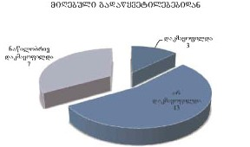

მიღებული 23 გადაწყვეტილებიდან დასაბუთებული იყო მხოლოდ 4. ამდენივე შემთხვევაში მოხდა ფაქტობრივი გარემოებების სათანადოდ გამოკვლევა.

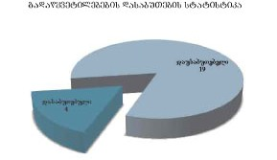

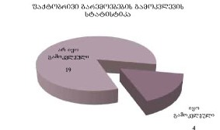

„სამწუხარდოდ, ადმინისტრაციულ ორგანოებში დამკვიდრებული პრაქტიკის მიხედვით, ადმინისტრაციული საჩივრის წარმოება საერთოდ არ ჰგავს კვაზისასამართლო წარმოებას. უფრო მეტიც, იგი არც შემდგომ სასამართლო წარმოებას აძლევს რაიმეს და არც მისნს პირს, რომელიც გასაჩივრების აღნიშნულ მექანიზმს იყენებს. ადმინისტრაციულ საჩივარზე, რეალურად, არავითარი ადმინისტრაციული წარმოება არ მიმდინარეობს. ეს უკანასკნელი ადმინისტრაციული ორგანოსათვის ერთხელ უკვე გაგზავნილი განცხადების შეხსენებას უფრო წააგავს, ვიდრე განცხადების დაკმაყოფილება–არდაკმაყოფილებაზე აპელაციას. არადა, სასამართლო წარმოების ხანგრძლივობიდან გამომდინარე, ადმინისტრაციული წარმოებსა გაცილებით უფრო მნიშვნელოვანი როლი უნდა ეკისერებოდეს და ეს უკანასკნელი ინფორმაციის ხელმისაწვდომობის უზრუნველყოფის ეფექტიან მექანიზმად უნდა გადაიქცეს.“ ²

ასე აფასებდა ასოციაცია ადმინისტრაციული ორგანოების მიერ ადმინისტრაციული საჩივრების განხილვის პრაქტიკას რამდენიმე წლის წინ, მაშინ, როდესაც სასამართლოსათვის მიმართვამდე ადმინისტრაციული ორგანოსათვის საჩივრის წარდგენა სავალდებულო ჯერ კიდევ არ იყო. განხორციელებულმა კვლევამ გვიჩვენა, რომ საჩივრის განხილვის მდგომარეობა დღესაც არ გამოსწორებულა. თუმცა ამჯერად ის უფრო მეტ ნეგატიურ ზეგავლენას ახდენს მოქალაქეების მიერ საკუთარი უფლებების დაცვაზე, შეძენილი მნიშვნელობის გამო.

ადმინისტრაციული საჩივრების განხილვის არაჯეროვანი პრაქტიკა წინაარმდეგობასი მოდის ევროპის საბჭოს მინისტრთა კომიტეტის რეკომენდაციასთან ადმინისტრაციულ ორგანოებსა და კერძო პირების შორის დავის ალტენატიული საშულებების შესახებ.³ აღნიშნული რეკომენდაციის ძალით, დადგჰენილია ალტერნატიული საშუალებების, მათ შორის შიდა განხილვების გამოყენების შესაძლებლობა, და ამავე დროს ის პრინციპები, რომელთაც ასეთი ტიპის განხილვები უნდა შეესაბამებოდეს.

რეკომენდაცია განსაზღვრავს ალტერნატიული საშუალებების გამოყენების სავალდებულოობის მასშტაბს და ადგენს, რომ ზოგ შემთხვევაში, შიდა განხილვები შესაძლოა იყოს სავალდებულო, როგორც სასამართლო წარმოების წინაპირობა. „თუმცა, ეს ავტომატურად არ შეეხება ყველა შემთხვევას, თითუეულ ადმინისტრაციულ საქმეს.

მინისტრთა კომიტეტის რეკომენდაცია ხაზს უსვამს ადმინისტრაციულ ორგანთა დისკრეციას, როგორც მნიშვნელოვან უპირატესობას ალტერნატიული საშუალებების გამოყენებისას. აღსანიშნავია, რომ ქართულ სინამდვილეში ადმინისტრაციულ ორგანოთა დისკრეცია მათ თვითნებობას უთანაბრდება, არაერთგვაროვანი ადმინისტრაციული პრაქტიკის გამომწვევი მიზეზია და სერიოზულ საფრთხეს უქმნის მოქალაქეთა უფლებების სათანადო რეალიზაციას. როგორც უკვე აღინიშნა, განხორციელებული კვლევის ფარგლებში, საიამ ადმინისტრაციულ ორგანოებს იდენტური განცხადებები გაუგზავნა. განცხადებების ადრესატი თითოეულ შემთხვევაში იყო ადმინისტრაციული ორგანო/საჯარო დაწესებულება – ყველა მათგანზე თანაბრად ვრცელდება ზაკ–ის მე–3 თავით (ინფორმაციის თავისუფლება) დადგენილი წესრიგი.

ერთმანეთისაგან განსხვავდებოდა თითოეული ის შემთხვევა, როდესაც ინდივიდუალური ადმინისტრაციულ–სამართლებრივი აქტით გვეთქვა უარი ინფორმაციის მთლიანად ან ნაწილობრივ მოწოდებაზე. ასოციაციის მიერ წარდგენილ ადმინისტრაციულ საჩივრებთან დაკავშირებითაც განსხვავებული გადაწყვეტილებები მიიღეს ადმინისტრაციულმა ორგანოებმა. ამგვარად, კვლევის შედეგად გამოიკვეთა არაერთგვაროვანი პრაქტიკის არსებობა ინფორმაციის თავისუფლების საკითხებზე არა მხოლოდ სხვადასხვა, არამედ ერთი უწყების შიგნითაც. კერძოდ, საქართველოს ფინანსთა სამინისტროს შემოსავლების სამსახურმა განიხილა ასოციაციის 2 ადმინისტრაციული საჩივარი 1) თელავის რეგიონალური ცენტრისა (საგადასახადო ინსპექცია)⁴ და 2) ფოთის რეგიონალური ცენტრის (საგადასახადო ინსპექცია) წინააღმდეგ.⁵ პირველ შემთხვევაში, ასოციაციამ გაასაჩივრა განცხადებით გამოთხოვილი ინფორმაციის მთლიანად გასაიდუმლოების ფაქტი, ხოლო მეორე შემთხვევაში – მხოლოდ დანამატების შესახებ ინფორმაციის მოუწოდებლობა. ორივე საქმეში ასოციაციას უარი ეთქვა ადმინისტრაციული საჩივრის დაკმაყოფილებაზე. შემოსავლების სამსახურმა ერთ შემთხვევაში იმსჯელა და დაადასტურა ერთ ტერიტორიულ ორგანოში დაცული ინფორმაციის საიდუმლო ხასიათი, ხოლო მეორე შემთხვევაში – ზუსტად იდენტური ინფორმაცია მიიჩნია საჯარო ინფორმაციად სხვა ტერიტორიული ორგანოსათვის და განცხადების ერთ კომპონენტზე ინფორმაციის გაუცემლობა „ობიექტური მიზეზებით“ ახსნა. ორივე შემთხვევაში, ადმინისტრაციულ საჩივრებზე დადგა ერთი და იგივე შედეგი – დაუკმაყოფილებლობა.

ინფორმაციის თავისუფლებასთან დაკავშირებით არსებული არაერთგვაროვანი პრაქტიკა ეჭვქვეშ აყენებს მოქალაქეთა სამართლებრივ უსაფრთხოებას. ეს კი ქმნის ვითარებას, როდესაც განმცხადებელი მოკლებულია ადმინისტრაციული ორგანოს ქცევის პროგნოზირების შესაძლებლობას. აღნიშნულმა კვლევამ დაადასტურა, რომ ინფორმაციის საჯაროობა დამოკიდებულია არა მის შინაარსსა და არსზე, არამედ იმ ფაქტორზე, თუ რომელ უწყებაშია ის დაცული, და რამდენადაა ეს უკანასკნელი გათვითცნობიერებული ინფორმაციის თავისუფლების საკითხებში.

ასეთ შემთხვევებში, არაერთგვაროვანი ადმინისტრაციული პრაქტიკა საჯარო მოსამსახურეთა თვითნებობის პირდაპირი შედეგია. ამის საწინააღმდეგოდ, საჯარო მოსამსახურეთა ქცევის კოდექსის შესახებ (R (2000) 10) ევროპის საბჭოს მინისტრთა კომიტეტის რეკომენდაციის დანართის (საჯარო მოსამსახურეების ქცევის მოდელური კოდექსი) მე–6 მუხლში აღნიშნულია: „თავისი მოვალეობების შესრულებისას, საჯარო მოსამსახურემ არ უნდა იმოქმედოს თვითნებურად რომელიმე პირის, პირთა ჯგუფის ან ორგანოს საზიანოდ და ჯეროვანი ყურადღება უნდა დაუთმოს სხვათა უფლებებს, მოვალეობებსა და სათანადო ინტერესებს.“⁶

რეკომენდაციის შესაბამისად, „ალტერნატიული საშუალებების გამოყენება არ უნდა ემსახურებოდეს ადმინისტრაციული ორგნოებისა და კერძო პირების მიერ თავიანთი ვალდებულებების ან კანონის უზენაესობისაგან თავის არიდებას.“ განხორციელებულმა კვლევამ აჩვენა, რომ ასოციაციის 52 ადმინისტრაციული საჩივარი საერთოდ რეაგირების გარეშე დარჩა, ხოლო 31 ადმინისტრაციული საჩივრის განხილვის პროცესი მიმდინარეობდა სერიოზული დარღვევებით.

ერთ–ერთი მნიშვნელოვანი პრობლემა, რომელიც განხორციელებულმა კვლევამ გამოკვეთა, შეეხება ადმინისტრაციული ორგანოების მიერ მიღებული გადაწყვეტილების არათანამიმდევრულობას.

რამდენიმე შემთხვევაში, ადმინისტრაციულმა ორგანომ ნაწილობრივ დააკმაყოფილა საიას ადმინისტრაციული საჩივარი, კერძოდ, გაიზიარა გასაჩივრებული აქტის გამომცემი პირის პოზიცია და მისი ქმედება (ინფორმაციის გაუცემლობა) მიიჩნია მართებულად. ამავე დროს, დააკმაყოფილა საიას მეორე მოთხოვნა და აქტის გამომცემ პირს დააკისრა დისციპლინური პასუხისმგებლობა.⁷ ალოგიკურია პირს დაეკისროს პასუხისმგებლობა, მაშინ როდესაც მის მიერ სამსახურებრივი მოვალეობების ჯეროვნად განხორციელებაზე მიმდინარეობს მსჯელობა. საინტერესო იქნებოდა აღნიშნული მოთხოვნის დაკმაყოფილების სამართლებრივი საფუძვლებისა და დასაბუთებულობის გაცნობა, მაგრამ გადაწყვეტილებაში ადმინისტრაციული ორგანო აღნიშნულზე არ მსჯელობს. იმ შემთხვევაში, როდესაც საჯარო მოხელეს ადმინისტრაციული ორგანო გარკვეულ სანქციას აკისრებს, საჭიროა სათანადო დასაბუთება. დასაბუთებულობა კიდევ უფრო დიდ მნიშვნელობას იძენს მაშინ, როდესაც ადმინისტრაციული ორგანოს პოზიციით, მოხელეს არ ჩაუდენია დისციპლინური გადაცდომა.

ასოციაციის მიერ განხორციელებულმა კვლევამ გამოკვეთა აბსოლუტურად საპირისპირო მიდგომებიც – როდესაც, საჩივრის პირველი მოთხოვნის დაკმაყოფილების მიუხედავად, ადმინისტრაციულმა ორგანომ ასოციაციის მეორე მოთხოვნა დისციპლინური პასუხისმგებლობის ზომის გამოყენების თაობაზე არ დააკმაყოფილა. კერძოდ, შინაგან საქმეთა სამინისტრომ მის მიერ განხილულ ყველა საქმეში ასეთი გადაწყვეტილება მიიღო.⁸ იყო ისეთი შემთხვევებიც, როდესაც ადმინისტრაციულ ორგანოს საერთოდ არ უმსჯელია საიას მეორე მოთხოვნაზე, მაგალითად, საქმეში საქართველოს ახალგაზრდა იურისტთა ასოციაცია საქართველოს გარემოს დაცვისა და ბუნებრივი რესურსების სამინისტროს დასავლეთ ცენტრალური რეგიონალური სამმართველოს წინააღმდეგ.

კვლევის შედეგი აჩვენებს, რომ ადმინისტრაციულმა ორგანოებმა უმრავლეს შემთხვევაში არ იციან ადმინისტრაციული საჩივრის არსი და მისი განხილვის პროცედურები. ასოციაციას ადმინისტრაციული ორგანოს წარმომადგენლები ორ შემთხვევაში გამოუტყდნენ, რომ საია ახდენს ზაკ–ის პრაქტიკაში დანეგვას, რადგან წარდგენილი საჩივრების გამო მათ მოუხდათ ზაკ–ის შესწავლა. თავად საჩივარს ადმინისტრაციული ორგანოები აღიქვამენ არა როგორც დარღვეული უფლების აღდგენის საშუალებას, არამედ როგორც არასასურველ (უსიამოვნო) საკითხს. რამდენიმე შემთხვევაში, საჩივრის განმხილველმა პირებმა გვისაყვედურეს ადმინისტრაციული საჩივრის წარდგენის გამო და გვირჩიეს მის ნაცვლად განმეორებითი (დამაზუსტებელი) განცხადებების წარდგენა შესაბამის უწყებებში. ასეთი დამოკიდებულება, რა თქმა უნდა, გავლენას ახდენს საჩივრის განხილვის მთელ პროცედურასა და მის შედეგებზე. ადმინისტრაციული ორგანოები მხოლოდ ფორმალისტურად უდგებიან საჩივრთან დაკავშირებულ წარმოებას, რაც განაპირობებს აღნიშნული მექანიზმის არაეფექტიანობას და აუცილებელს ხდის საქართველოს ზოგად ადმინისტრაციულ კოდექსსა და საქართველოს ადმინისტრაციულ საპროცესო კოდექსში 2007 წლის 28 დეკემბერს შეტანილი ცვლილებებისა და დამატებების გადასინჯვას.
______________________

1. საქართველოს იუსტიციის სამინისტრომ ადმინისტრაციული წარმოება ასოციაციის 2 ადმინისტრაციულ საჩივართან დაკავშირებით გააერთიანა, თბილისის საოლქო სასამართლომ ამავე რაოდენობის საჩივარზე საერთო გადაწყვეტილება მიიღო, ხოლო საქართველოს შინაგან საქმეთა სამინისტროს გადაწყვეტილება საქმეზე „საქართველოს ახალგაზრდა იურისტთა ასოციაცია შსს ადმინისტრაციის (დეპარტამენტი) წინააღმდეგ (2)“ ამ დრომდე არ მიგვიღია.
2. თ. გურჩიანი: „სასამართლო პრაქტიკის ანალიზი“. ინფორმაციის თავისუფლება, ნაწილი II, თბილისი, 2005 წ., გვ. 5–6.
3. Rekomenration Rec(2001)9 of the Committee of Ministers to member states on alternatives to litigation between administrative authorities and private parties, იხ. დანართი, №6 გვ. 132
4. იხ. საქართველოს ახალგაზრდა იურისტთა ასოციაცია თელავის რეგიონალური ცენტრის (საგადასახადო ინსპექცია) წინააღმდეგ, გვ. 46
5. იხ. საქართველოს ახალგაზრდა იურისტთა ასოციაცია ფოთის რეგიონალური ცენტრის (საგადასახადო ინსპექცია) წინააღმდეგ, გვ. 47
6. Recommendation No. R (2000) 10 of the Committee of Ministers to Member states on codes of conduct for public officials, Adopted by the Committee of ministers at its 106th Session on 11 May 2000
7. იხ. საქართველოს ახალგაზრდა იურისტთა ასოციაცია სსიპ სამოქალააქო რეესტრის წინააღმდეგ, გვ. 30
8. იხ. შსს-ს მიერ განხილული საქმეები, გვ. 28, გვ. 32, გვ. 34
<!--
</Section>
-->
<!--
<Section>
<Description>
<Metadata name=”Title”> IV დანართები
</Metadata>
</Description>
-->
<!--
<Section>
<Description>
<Metadata name=”Title”> დანართი №1
</Metadata>
</Description>
-->
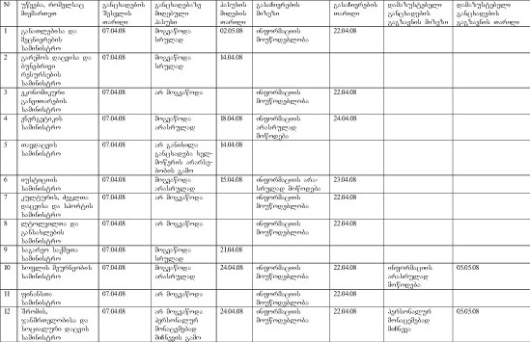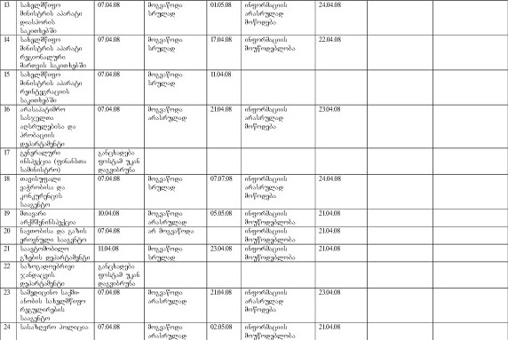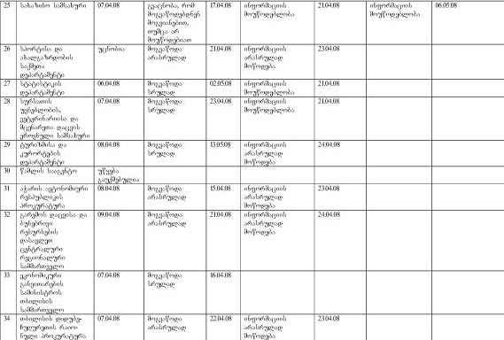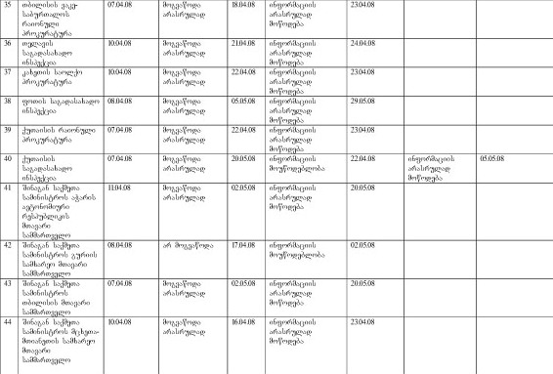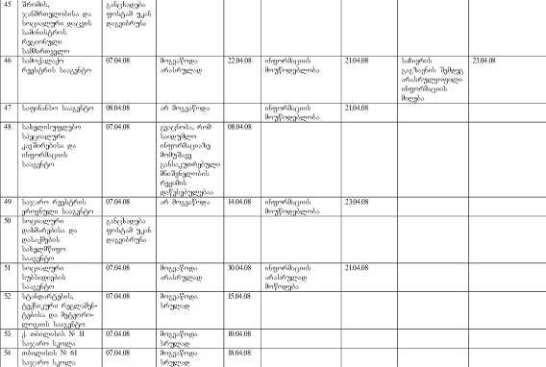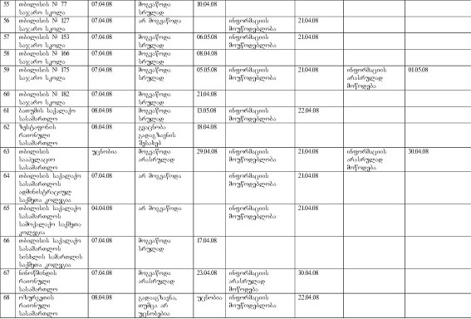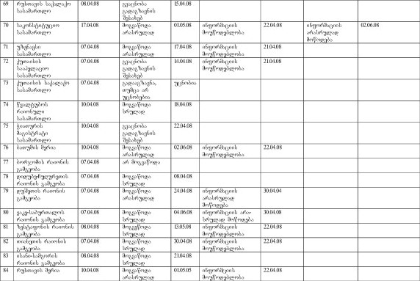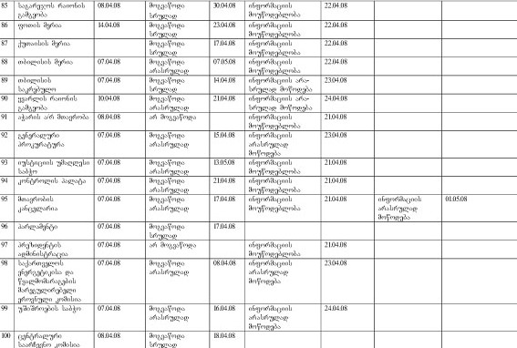

კვლევებში გამოყენებული სხვა განცხადებები

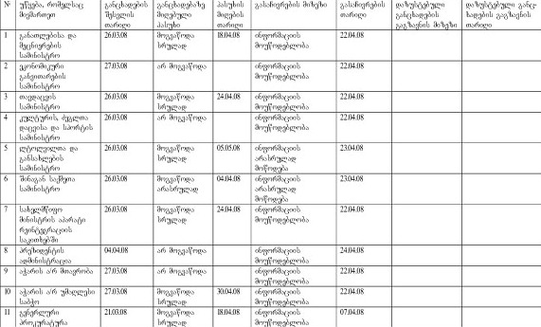

<!--
</Section>
-->
<!--
<Section>
<Description>
<Metadata name=”Title”> დანართი №2
</Metadata>
</Description>
-->

კვლევის ფარგლებში წარდგენილი ადმინისტრაციული საჩივრების ცხრილი

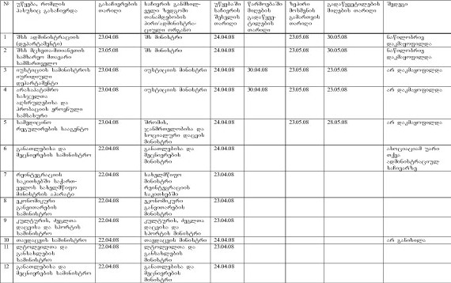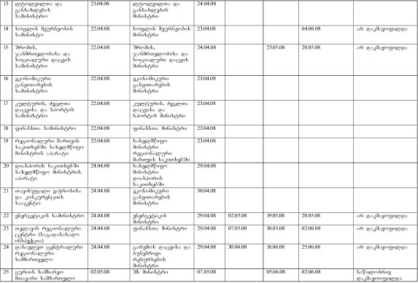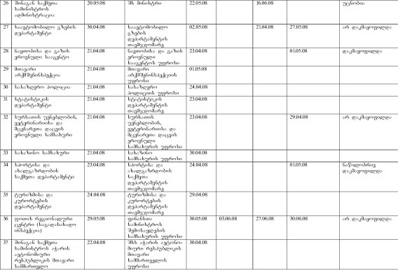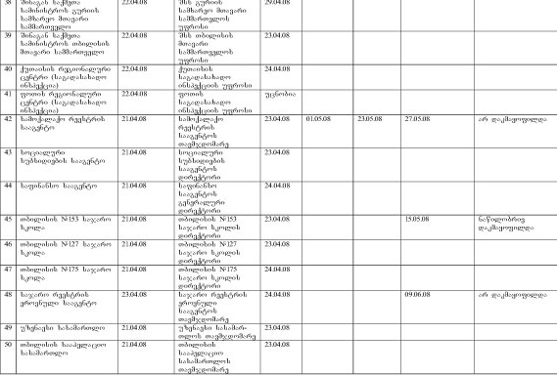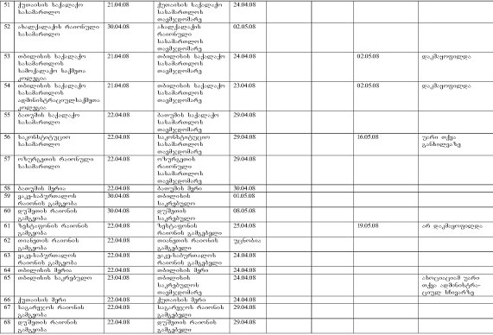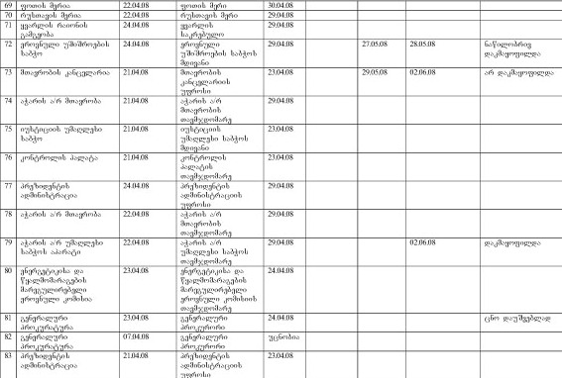
<!--
</Section>
-->
<!--
<Section>
<Description>
<Metadata name=”Title”> დანართი №3
</Metadata>
</Description>
-->

ადმინისტრაციული საჩივრის განხილვაში მონაწილე პირები

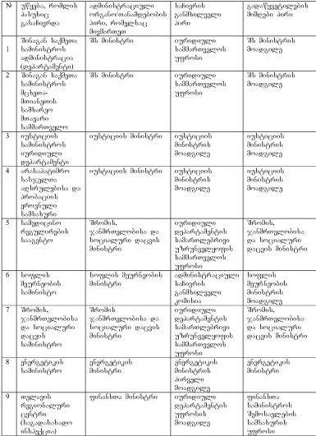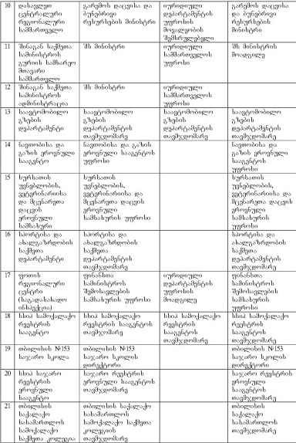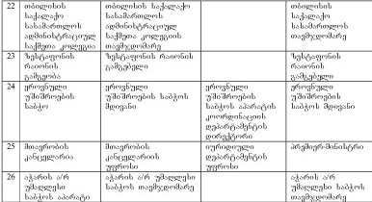
<!--
</Section>
-->
<!--
<Section>
<Description>
<Metadata name=”Title”> დანართი №4
</Metadata>
</Description>
-->

ადმინისტრაციულ საჩივრებთან დაკავშირებით ადმინისტრაციული წარმოების საუკეთესო ნიმუშები (1)

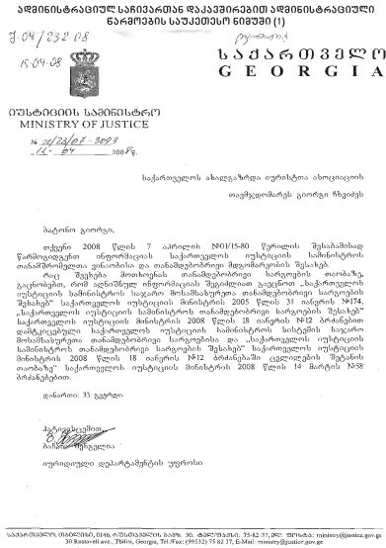

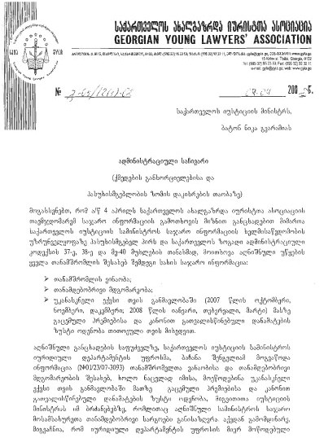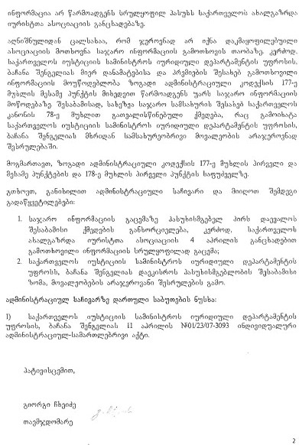

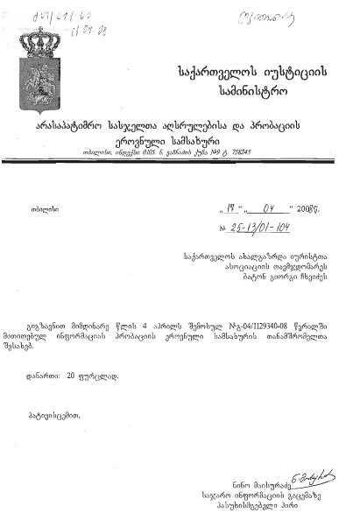

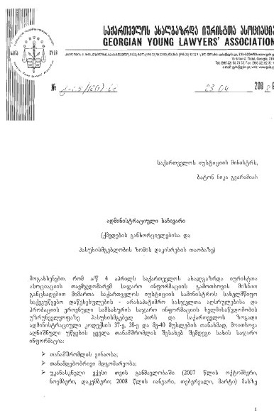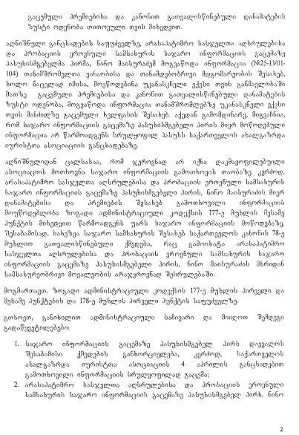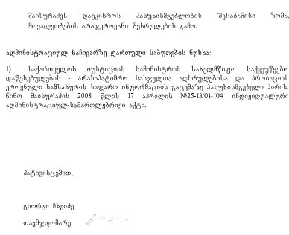

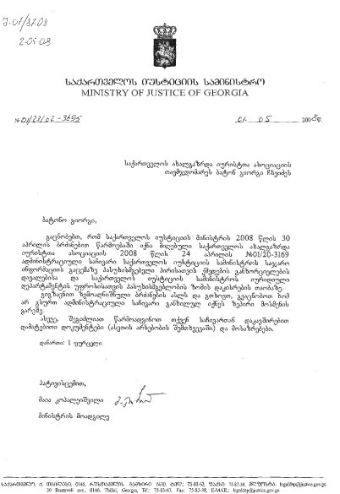

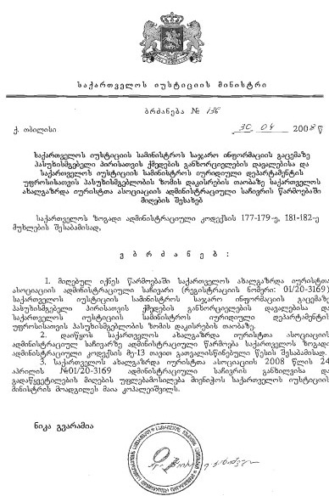

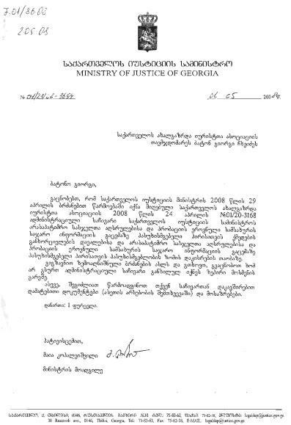

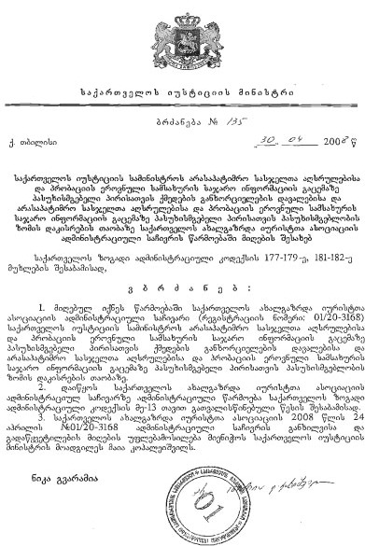

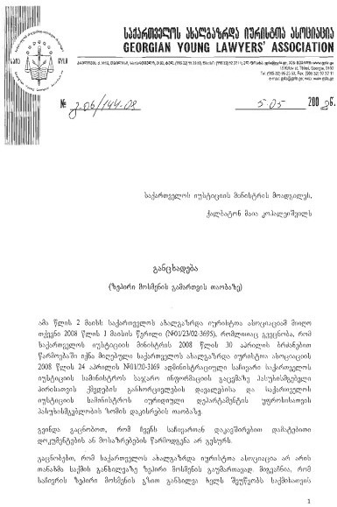
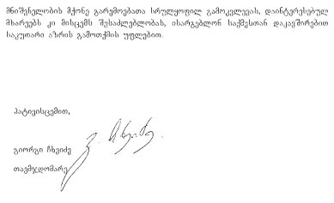

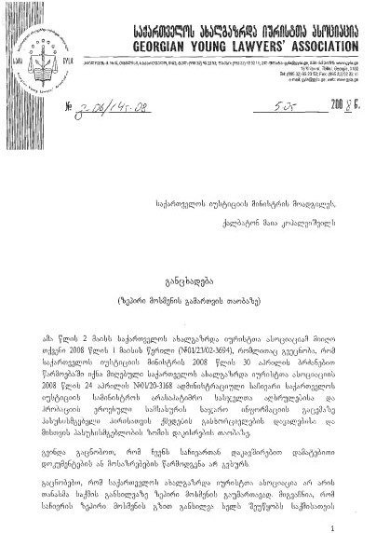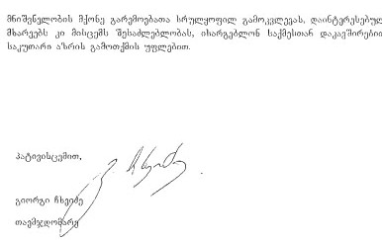

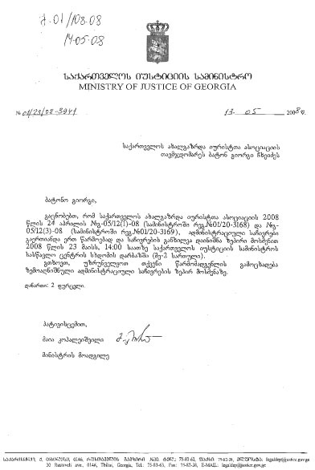

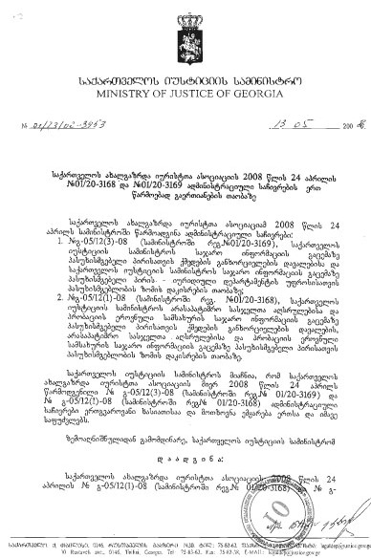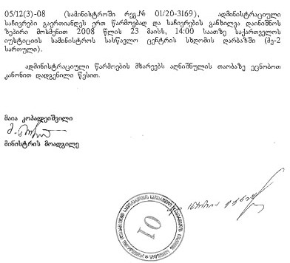

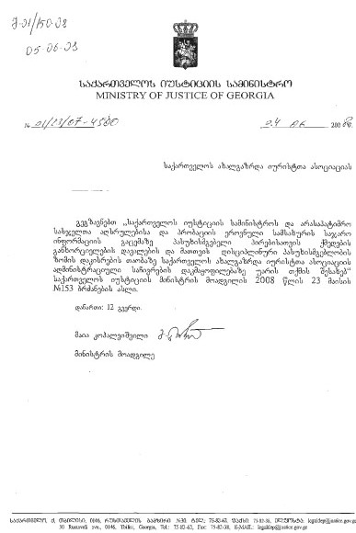

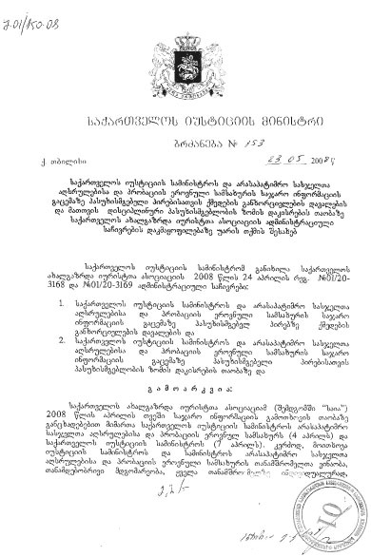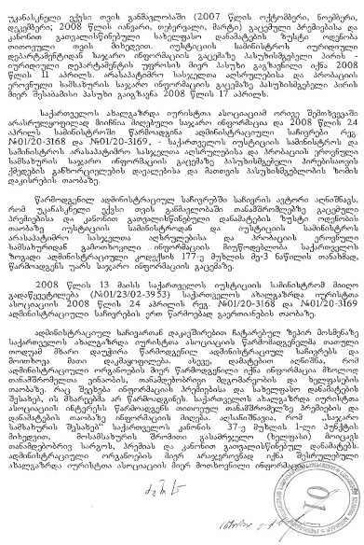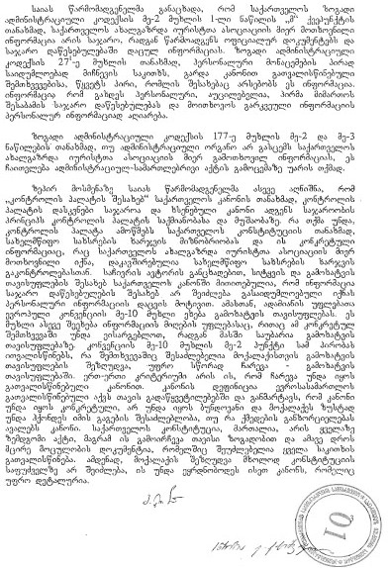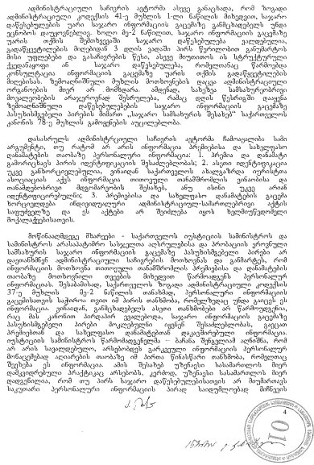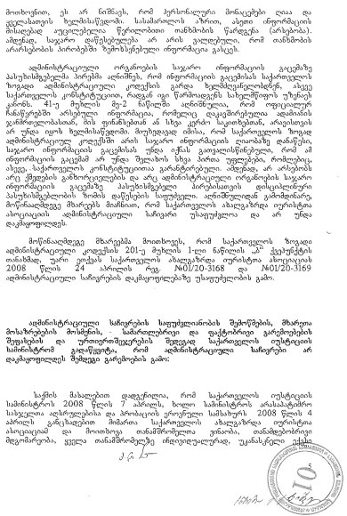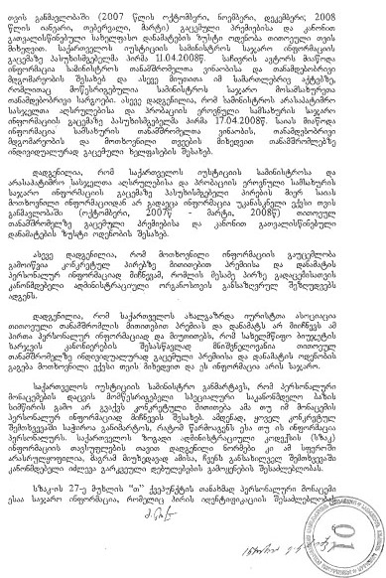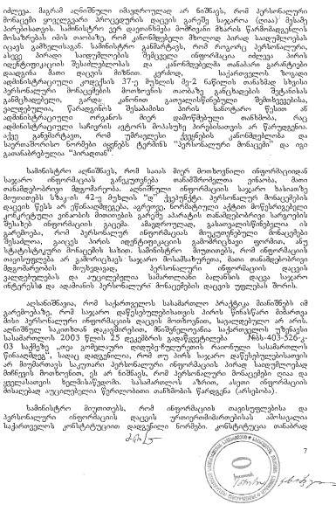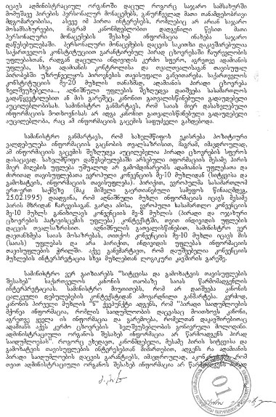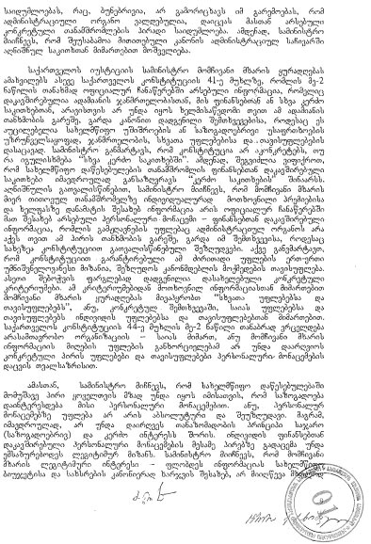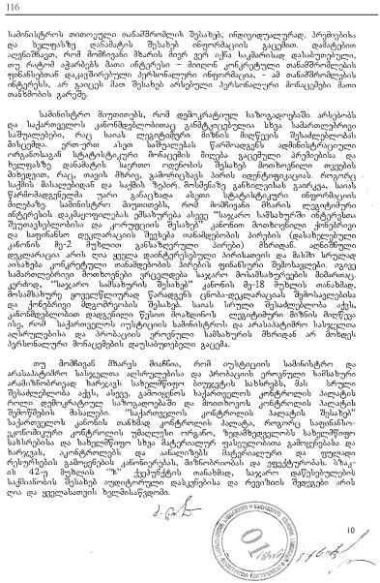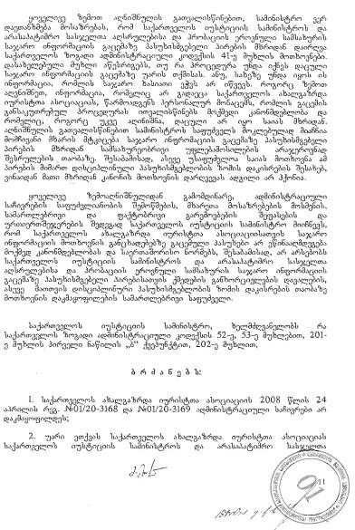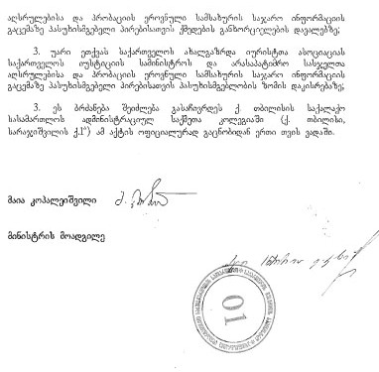
<!--
</Section>
-->
<!--
<Section>
<Description>
<Metadata name=”Title”> დანართი №5
</Metadata>
</Description>
-->

ადმინისტრაციულ საჩივართან დაკავშირებით ადმინისტრაციული
წარმოების საუკეთესო ნიმუში (2)

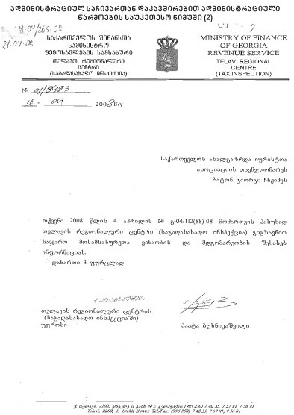

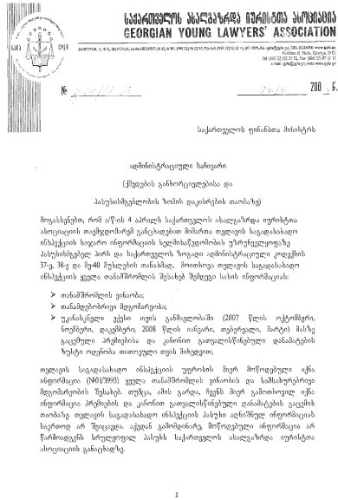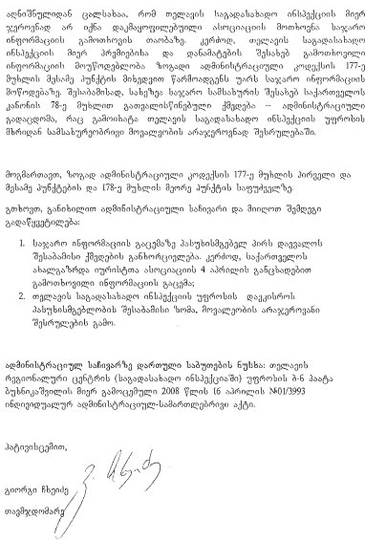

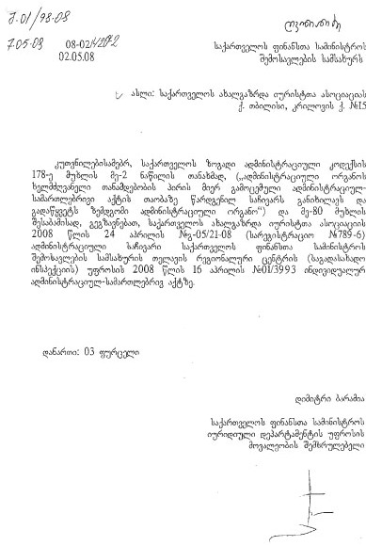

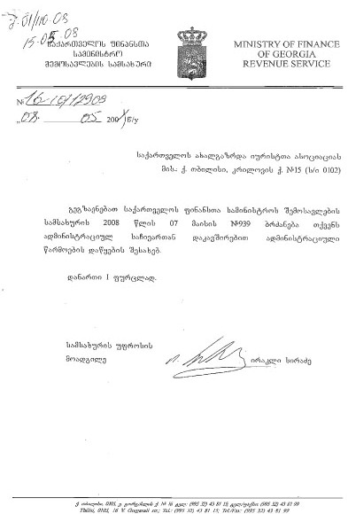

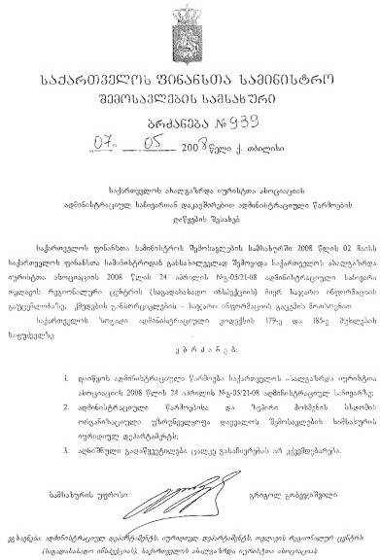

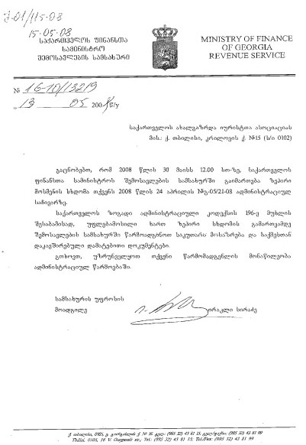

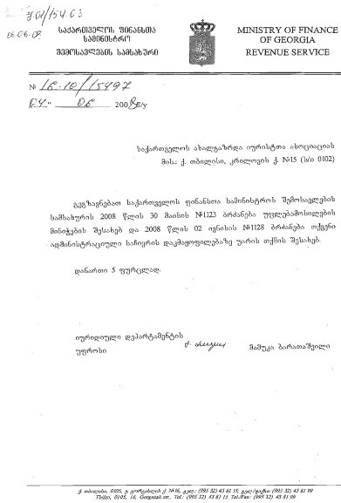

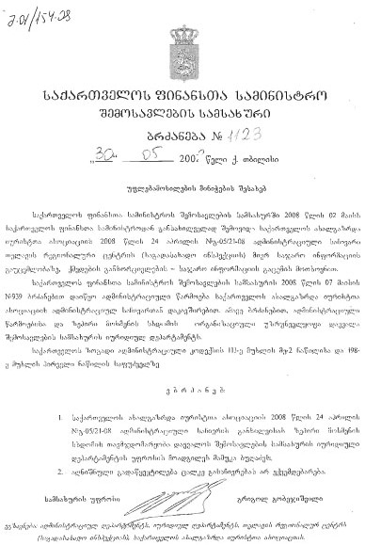

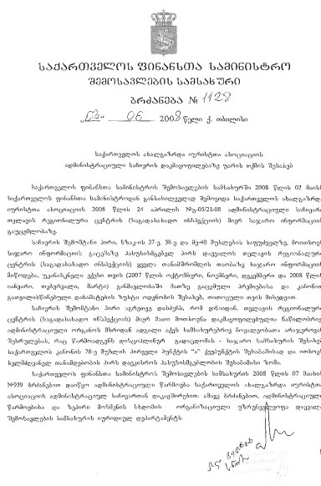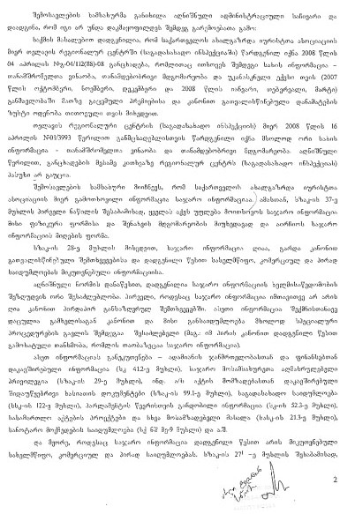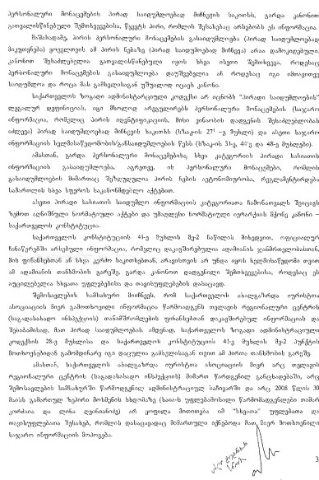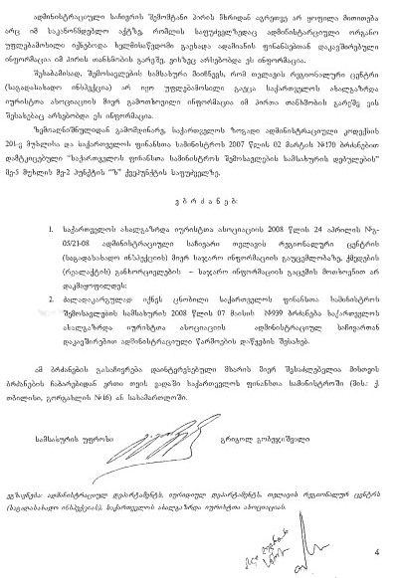
<!--
</Section>
-->

<!--
<Section>
<Description>
<Metadata name=”Title”> დანართი №6
</Metadata>
</Description>
-->

ევროპის საბჭოს მინისტრთა კომიტეტის რეკომენდაცია Rec(2001)9 წევრ–სახელმწიფოთა მიმართ ადმინისტრაციულ ორგანოებსა და კერძო პირებს შორის დავის ალტერნატიული საშუალებების შესახებ

(მიღებულია 2001 წლის 5 სექტემბერს მინისტრთა კომიტეტის მიერ, მინისტრის მოადგილეების 762–ე შეხვედრაზე)

1. მინისტრთა კომიტეტი, ევროპის საბჭოს წესდების 15.ბ მუხლის საფუძველზე:

2. ითვალისწინებს რა, რომ ევროპის საბჭოს მიზანია მიაღწიოს უფრო მყარ ერთობას მის წევრებს შორის;

3. ხაზს უსვამს R(81) 7 რეკომენდაციას მართლმსაჯულებისადმი ხელმისაწვდომობის ხელშეწყობის ღონისძიებების შესახებ. აღნიშნული რეკომენდაციის დანართში მითითებულია მორიგებისა და შუამავლობის წამახალისებელ ღონისძიებებზე;

4. ხაზს უსვამს R(86) 12 რეკომენდაციას სასამართლოების ზედმეტი გადატვირთულობის შემცირებისა და პრევენციის ღონისძიებების თაობაზე. აღნიშნული რეკომენდაცია მიუთითებს დავების მეგობრული გადაწყვეტის გამოყენების წახალისებაზე, სათანადო შემთხვევებში, სასამართლო სისტემის გარეთ, სასამართლო წარმოებამდე თუ მის განმავლობაში;

5. ითვალისწინებს რა, ერთი მხრივ, რომ საქმეების დიდ რაოდენობას, ხოლო ზოგიერთ ქვეყანაში მის მუდმივ ზრდას, შეუძლია დააზიანოს ადმინისტრაციულ საქმეებზე კომპეტენტური სასამართლოების უნარი მოისმინონ საქმე გონივრულ ვადაში, ევროპის ადამიანის უფლებათა კონვენციის 6.1 მუხლის მნიშვნელობით;

6. ითვალისწინებს რა, მეორე მხრივ, რომ პრაქტიკაში სასამართლო პროცედურები შესაძლოა ყოველთვის არ იყოს ყველაზე ხელსაყრელი საშუალება ადმინისტრაციული დავების გადასაჭრელად;

7. ითვალისწინებს რა, რომ ადმინისტრაციული დავების გადაწყვეტის ალტერნატიული საშუალებების ფართო გამოყენებამ შესაძლოა ამ პრობლემების გადაწყვეტას შეუწყოს ხელი, ხოლო ადმინისტრაციული ორგანოები საზოგადოებასთან უფრო დააახლოოს;

8. ითვალისწინებს რა, რომ საქმის გარემოებების გათვალისწინებით, ადმინისტრაციული დავების გადაწყვეტის ალტერნატიული საშუალებების პრინციპული უპირატესობები შესაძლოა იყოს უფრო მარტივი და მოქნილი პროცედურები, იძლეოდეს უფრო სწრაფი და იაფი გადაწყვეტის საშუალებას უფრო დიდი დისკრეციის, სამართლიანობის პრინციპების და არა მხოლოდ მკაცრი სამართლებრივი ნორმების შესაბამისად;

9. ამდენად, მხედველობაში იღებს, რომ სათანადო შემთხვევებში, შესაძლებელი უნდა იყოს ადმინისტრაციული დავების გადაწყვეტა სხვა საშუალებებით, ვიდრე სასამართლოებისათვის მიმართვაა;

10. ითვალისწინებს რა, რომ ალტენატიული საშუალებების გამოყენება არ უნდა ემსახურებოდეს ადმინისტრაციული ორგნოებისა და კერძო პირების მიერ თავიანთი ვალდებულებების ან კანონის უზენაესობისაგან თავის არიდებას;

11. ითვალისწინებს რა, რომ ყველა შემთხვევაში, ალტერნატიულმა საშუალებებმა უნდა დაუშვან სასამართლო ზედამხედველობა, რამდენადაც ის წარმოადგენს როგორც მომხარებლების, ისე ადმინისტრაციის უფლებების დაცვის მაქსიმალურ გარანტიას;

12. ითვალისწინებს რა, რომ დავის ალტერნატიულმა საშუალებებმა პატივი უნდა სცენ თანასწორობის, მიუკერძოებლობის პრინციპებსა და მხარეების უფლებებს;

13. იძლევა რეკომენდაციას, რომ წევრ–სახელმწიფოების მთავრობებმა მხარი დაუჭირონ ადმინისტრაციულ ორგანოებსა და კერძო პირებს შორის დავების გადაწყვეტას ალტერნატიული საშუალებების გამოყენებით, თავიანთ კანონმდებლობასა და პრაქტიკაში კარგი გამოცდილების პრინციპებისადმი ერთგულებით, რომელიც მოცემულია აღნიშნული რეკომენდაციის დანართში.

Rec(2001)9 რეკომენდაციის დანართი

I. ზოგადი დებულებები

1. რეკომენდაციის საგანი

і. ეს რეკომენდაცია შეეხება ადმინისტრაციულ ორგანოებსა და კერძო პირებს შორის დავის გადაწყვეტას ალტერნატიული საშუალებების გამოყენებით.

іі. ეს რეკომენდაცია შეეხება ისეთ ალტერნატიულ საშუალებებს, როგორიცაა: შიდა განხილვა, მორიგება, შუამავლობა, გადაწყვეტა მოლაპარაკების გზით და არბიტრაჟი.

ііі. მიუხედავად იმისა, რომ ეს რეკომენდაცია შეეხება ადმინისტრაციულ ორგანოებსა და კერძო პირებს შორის დავის გადაწყვეტას, ზოგიერთი ალტერნატიული საშუალება შეიძლება, ასევე, ემსახურებოდეს დავების პრევენციას მათ წარმოშობამდე; ეს არის ძირითადად მორიგების, შუამვლობისა და მოლაპარაკების გზით გადაწყვეტის შემთხვევები.

2. ალტერნატიული საშუალებების ფარგლები

і. დავის ალტენატიული საშუალებები ან ზოგადად უნდა იყოს ნებადართული, ან ცალკეულ სათანადო შემთხვევებში, რომელიც დაკავშირებულია ადმინისტრაციულ აქტებთან, ხელშეკრულებებთან, სამოქალაქო პასუხისმგებლობასა და ზოგადად, ფულად მოთხოვნებთან.

іі. ალტერნატიული საშუალებების ხელსაყრელობა თითოეულ შემთხვევაში იქნება განსხვავებული დავის შესაბამისად.

3. ალტერნატიული საშუალებების რეგულირება

і. ალტერნატიული საშუალებების რეგულირებამ უნდა უზრუნველყოს მათი ინსტიტუციონალიზაცია ან მათი გამოყენება ცალკეულ საქმეში, დაინტერესებული მხარეების გადაწყვეტილების შესაბამისად.

іі. ალტერნატიული საშუალებების რეგულირებამ უნდა უზრუნველყოს:

ა. მხარეების მიერ სათანადო ინფორმაციის მიიღება ალტერნატიული საშუალებების შესაძლო გამოყენებაზე;

ბ. მომრიგებლების, შუამავლებისა და არბიტრების დამოუკიდებლობა და მოუკერძოებლობა;

გ. სამართლიანი პროცედურები მხარეების უფლებებისა და თანასწორობის პრინციპის პატივისცემისათვის;

დ. რამდენადაც შესაძლებელია, ალტერნატიული საშუალებების გამოყენებისას გამჭვირვალობა და დისკრეციის გარკვეული დონე;

ე. ალტერნატიული საშუალებების გამოყენებით მიღწეული გადაწყვეტილებების აღსრულება.

ііі. რეგულაციამ მხარი უნდა დაუჭიროს ალტერნატიული პროცედურების დასრულებას გონივრულ დროში, ვადების დაწესებით ან სხვაგვარად.

іv. რეგულაციამ შესაძლოა უზრუნველყოს, რომ დავის ზოგიერთი ალტერნატიული საშუალების გამოყენებამ, გარკვეულ შემთხვევებში, განაპირობოს აქტის აღსრულების შეჩერება, ავტომატურად ან კომპეტენტური პირის გადაწყვეტილების შესაბამისად.

II. სასამართლოებთან ურთიერთობა

і. ზოგიერთი ისეთი ალტერნატიული საშუალება, როგორიცაა შიდა განხილვები, მორიგება, შუამავლობა და მოლაპარაკების გზით გადაწყვეტა, შესაძლოა გამოყენებულ იქნეს სასამართლო წარმოებამდე. აღნიშნული საშუალებების გამოყენება შეიძლება გახდეს სავალდებულო, როგორც წინაპირობა სასამართლო წარმოების დაწყებისთვის.

іі. ზოგიერთი ისეთი ალტერნატიული საშუალება, როგორიცაა მორიგება, შუამავლობა და მოლაპარაკების გზით გადაწყვეტა, შეიძლება გამოყენებულ იქნეს სასამართლო წარმოების დროსაც, მოსამართლის რეკომენდაციის საფუძველზე.

ііі. არბიტრაჟის გამოყენებამ, პრინციპში, უნდა გამორიცხოს სასამართლო წარმოება.

іv. თითოეულ შემთხვევაში, ალტერნატიული საშუალების გამოყენებამ შესაძლებელი უნდა გახადოს სათანადო სასამართლო ზედამხედველობა, რომელიც წარმოადგენს მომხმარებლებისა და ადმინისტრაციის უფლებების დაცვის ძირითად გარანტიას.

v. სასამართლო ზედამხედველობა დამოკიდებული იქნება არჩეულ ალტერნატიულ საშუალებებზე. საქმის გარემოებების მიხედვით, ზედამხედველობის სახე და მოცულობა დაფარავს პროცედურას, ძირითადად, ა, ბ, გ და დ პუნქტებით დადგენილი პრინციპების პატივისცემასთან მიმართებით, და/ან საქმის არსებით განხილვას.

vі. პრინციპში და კანონის გათვალისწინებით, ალტერნატიული საშუალებების გამოყენებამ უნდა გამოიწვიოს სასამართლო წარმოების ვადების შეჩერება ან შეწყვეტა.

III. თითოეული ალტერნატიული საშუალების თავისებურებები

1. შიდა განხილვები

і. პრინციპში, შიდა განხილვები უნდა იყოს შესაძლებელი ნებისმიერ აქტთან მიმართებით. შიდა განხილვა შეიძლება შეეხებოდეს ადმინისტრაციული აქტის მიზანშეწონილობასა და კანონიერებას.

іі. ზოგ შემთხვევაში, შიდა განხილვები შეიძლებაა იყოს სავალდებულო, როგორც სასამართლო წარმოების წინაპირობა.

ііі. შიდა განხილვები უნდა იყოს წარმართული და გადაწყვეტილი კომპეტენტური ხელისუფლის მიერ.

2. მორიგება და შუამავლობა

і. მორიგება და შუამავლობა შესაძლოა იყოს ინიციირებული დაინტერესებული მხარეების, მოსამართლის მიერ ან იყოს სავალდებულო კანონით.

іі. მომრიგებლებმა და შუამავლებმა უნდა მოაწყონ შეხვედრები თითოეულ მხარესთან ინდივიდუალურად ან ერთდროულად, საკითხის გადაწყვეტის მიღწევის მიზნით.

ііі. მომრიგებლებს და შუამავლებს შეუძლიათ მოუწოდონ ადმინისტრაციულ ორგანოს გააუქმონ, უარყონ ან შეცვალონ აქტი მიზანშეწონილობის ან კანონიერების საფუძველზე.

3. მოლაპარაკების გზით გადაწყვეტა

і. ვიდრე კანონით სხვაგვარად არ არის განსაზღვრული, ადმინისტრაციულმა ორგანოებმა არ უნდა გამოიყენონ მოლაპარაკების გზით გადაწყვეტა თავიანთი ვალდებულებების იგნორირებისათვის.

іі. მოლაპარაკების გზით გადაწყვეტის მიღწევისაკენ მიმართული პროცედურის მონაწილე საჯარო მოხელეები საკმარისი უფლებამოსილებით უნდა იყვნენ აღჭურვილი, რათა შეძლონ შეთანხმებაზე წასვლა, კანონის შესაბამისად.

4. არბიტრაჟი

і. მხარეებს უნდა შეეძლოთ აირჩიონ კანონი და პროცედურა არბიტრაჟისათვის, კანონით დადგენილი ვადების ფარგლებში. არბიტრების გადაწყვეტილება, რომელიც კანონისა და მხარეების ინტერესის ობიექტია, შესაძლებელია დაფუძნდეს სამართლიანობის პრინციპებზე.

іі. არბიტრებს უნდა შეეძლოთ გადასინჯონ აქტის კანონიერება, როგორც წინასწარი საკითხი საქმის არსებით მხარეზე გადაწყვეტილების მიღწევის მიზნით, თუნდაც მათ არ ჰქონდეთ უფლებამოსილება მიიღონ გადაწყვეტილება აქტის კანონიერებაზე მისი გაუქმების თვალსაზრისით.
<!--
</Section>
-->
<!--
</Section>
-->

